双鸭山市医疗废物集中处置中心扩建项目

环境影响报告书

委托单位：双鸭山翁氏环保有限公司
编制单位：中南安全环境技术研究院股份有限公司

2019年4月
编制单位和编制人员情况表
建设项目名称 |  | 双鸭山市医疗废物集中处置中心扩建项目
环境影响评价文件类型 |  | 环境影响报告书
一、建设单位情况
建设单位（签章） |  | 双鸭山翁氏环保有限公司
法定代表人或主要负责人（签字）
主管人员及联系电话 |  | 李明全 13314695056
二、编制单位情况
主持编制单位名称（签章） |  | 中南安全环境技术研究院股份有限公司
社会信用代码 |  | 91420000309805261X
法定代表人（签字） |  | 周俊波
三、编制人员情况
编制主持人及联系电话 |  | 滕月 15145106954
1.编制主持人
姓名 | 职业资格证书编号 |  |  | 签字
滕月 | 0011606
2.主要编制人员
姓名 | 职业资格证书编号 |  | 主要编写内容 |  | 签字
滕月 | 0011606 |  | 概述、环境保护措施及其可行性论证、环境影响经济损益分析、建设项目工程分析、环境影响预测与评价、评价结论
丁婷婷 | 00018469 |  | 总则、环境现状调查与评价、环境管理与监测计划
四、参与编制单位和人员情况

目 录

1概述 1
1.1项目由来 1
1.2建设项目的特点 1
1.3分析判断情况 2
1.4环境影响评价工作过程 7
1.5关注的主要环境问题及环境影响 8
1.6环境影响报告书的主要结论 9
2总论 10
2.1编制依据 10
2.2评价目的与原则 13
2.3环境影响评价因子 13
2.4环境功能区划 14
2.5评价标准 15
2.6评价工作等级及评价区域范围 18
2.7控制污染和环境保护目标 28
3项目概况及工程分析 32
3.1现有工程概况 32
3.2本项目概况 47
3.3医疗废物高温蒸煮处置对象 64
3.4医疗废物处理工艺 66
3.5工程分析 68
3.6污染因素分析 75
3.7总量控制 84
3.8清洁生产 85
4环境质量现状评价 88
4.1自然环境状况 88
4.2评价区水文地质条件 89
4.3环境质量现状评价 95
5环境影响预测与评价 115
5.1大气环境影响预测与评价 115
5.2地表水环境影响分析 119
5.3地下水环境影响预测与评价 120
5.4声环境影响预测与评价 136
5.5固体废物影响分析 139
5.6医疗废物感染致病菌对环境的影响 141
5.7环境风险评价 141
6 污染防治措施 150
6.1废水污染防治措施 150
6.2大气污染防治措施 151
6.3固体废物污染防治措施 154
6.4噪声污染防治措施 155
6.5地下水污染防治措施 155
6.6病菌疫情防控 159
6.7污染防治措施汇总 159
7 环境经济损益分析 164
7.1总投资与环保投资 164
7.2环境损益分析 166
8环境管理与监测计划 168
8.1环境管理 168
8.2环境监测计划 170
8.3信息公开 170
8.4环境保护验收 171
9环境影响评价结论 173
9.1项目与产业政策的符合性 173
9.2环境质量现状及影响分析结论 173
9.3污染防治措施结论 175
9.4公众参与意见采纳情况 176
9.5环境影响经济损益分析 176
9.6评价总结论 176

附件：
附件1：现有工程环评批复
附件2：现有工程验收批复
附件3：2012年竣工验收监测报告
附件4：2018年企业委托检测报告
附件5：参考验收监测报告（部分）
附件6：环境空气质量检测报告
附件7：土壤、包气带检测报告
附件8：建设项目大气环境影响评价自查表
附件9：地表水环境自查表
附图：
附图1：本项目地理位置图
附图2：监测点位图

1概述

1.1项目由来
双鸭山翁氏环保有限公司位于双鸭山市四方台区梨花盖子沟。持有双鸭山市环境保护局核准的医疗废物经营许可证，核准经营方式：医疗废物收集、运输、贮存、处置；核准经营危险废物类别：双鸭山市辖区内感染性废物（831-001-01）、感伤性废物（831-002-01）。
随着城市的建设和经济发展，医疗废物日益增多，为加快双鸭山市医疗废物安全处置工作，提高医疗废物处置效率，降低环境污染，双鸭山翁氏环保有限公司现有医疗废物微波+高温蒸汽消毒灭菌处理生产线1条，处理能力3t/d，拟新建高温蒸汽灭菌处理生产线1条，处理能力5t/d，扩建后全厂处理能力8t/d。
根据《中华人民共和国环境影响评价法》、《建设项目环境保护管理条例》的规定，双鸭山翁氏环保有限公司委托我单位对该项目进行环境影响评价。按照《建设项目环境影响评价分类管理名录》的要求，该项目属于编制环境影响报告书的类别。我单位在现场踏勘、资料收集基础上，通过工程分析和污染源调查，环境现状监测，环境影响预测和评价，编制完成了《双鸭山市医疗废物集中处置中心扩建项目环境影响报告书》，现报请环保行政主管部门审查。

1.2建设项目的特点
1、本项目仅处置双鸭山市辖区产生的医疗废物，根据《医疗废物高温蒸汽集中处置工程技术规范（试行）》（HJ/T276-2006），高温蒸气灭菌工艺主要针对《医疗废物分类目录》中感染性和损伤性医疗废物，不涉及其他危险废物。
2、本项目性质为改扩建，新建高温蒸汽灭菌处理生产线1条，处理能力5t/d，扩建后全厂处理能力8t/d，项目接收暂存间（包括冷库）、运输系统、收集系统、消毒清洗系统、破碎系统等其他辅助设施均依托现有工程。
3、运营期重点评价医疗废物处置过程中“三废”产排、环境风险及防范内容。

1.3分析判断情况

1.3.1产业政策符合性分析
根据国家发改委颁布的《产业结构调整指导目录（2011年）》（2016年修订），“鼓励类”产业“三十八、环境保护与资源节约综合利用”中的第 8 条“危险废弃物（放射性废物、核设施退役工程、医疗废物、含重金属废弃物）安全处置技术设备开发制造及处置中心建设”。
本项目属于医疗废物处置项目，符合国家产业结构调整指导目录，属于“鼓励类”。

1.3.2相关规范符合性分析
（1）与《全国危险废物和医疗废物处置设施建设规划》的符合性分析
《全国危险废物和医疗废物处置设施建设规划》 要求：“原则上以设区市为规划单元建设医疗废物集中处置设施，在合理运输半径内接纳处置辖区内所有县城医疗废物，东中部地区要辐射到乡镇卫生院。不提倡医院分散处置。”
本项目符合性：本项目场址地处双鸭山市四方台区梨花盖子沟内，根据建设用地规划许可证，本项目用地性质为环境卫生设施用地，承担双鸭山市、集贤县、友谊县、宝清县、饶河县内各医疗机构医疗废物的处理任务，改善辖区范围内医疗卫生行业的环境状况，交通便利，运输方便，符合《全国危险废物和医疗废物处置设施建设规划》要求。
（2）与《医疗废物高温蒸汽集中处理工程技术规范（试行）》（HJ/T276-2006）符合性分析
项目与《医疗废物高温蒸汽集中处理工程技术规范（试行）》（HJ/T276-2006）的相符性分析见表 1-3-1。
表1-3-1 项目与（HJ/T276-2006）规范符合性分析对照表
（HJ/T276-2006）规定 |  | 本项目情况 | 相符性
处理规模 | 医疗废物高温蒸汽集中处理规模适宜在10t/d 以下。 | 为满足日益增长的医疗废物处理需求，企业拟将处理规模扩建至8t/d。 | 符合
进料单元 | 医疗废物的进料应尽量采取机械化和自动化作业，减少人工对其直接操作。如进料采取人工作业，应尽可能采取措施避免进料容器 （或进料车）与人体直接接触。 | 本项目将医疗废物采取机械化转入灭菌器专门配备的灭菌车，由人工将灭菌车输送到灭菌器内，人员做好防护，避免医疗废物与人体直接接触。 | 符合
高温蒸汽处理单元 | 医疗废物蒸汽处理过程要求在杀菌室内处理温度不低于134℃、压力不小于220kPa（表压）的条件下进行，相应处理时间不应少于45min。 | 灭菌阶段确保内室温度和压力保持在一定的范围内对废物进行灭菌（设置灭菌温度134℃，内室压力220kPa），灭菌时间为45min。 | 符合
破碎单元 | 医疗废物高温蒸汽处理必须经过破碎，严禁只对医疗废物进行高温蒸汽处理，严防医疗废物高温蒸汽处理后回收利用的现象发生。 | 灭菌完毕后，由破碎机对医疗废物进行破碎，将灭菌后的废物进行毁形处理，破碎机可同时破碎硬质物料和软质物料，灭菌后的废物进行有效的破碎毁形处理，达到不可回收的效果。 | 符合
废气处理单元 | 废气处理单元必须能够有效去除微生物、挥发性有机物 （VOC）、重金属等污染物，并能够消除处理过程中产生的恶臭。 | 高温蒸汽灭菌设备的主要废气来源为脉动真空和灭菌排气过程的废气，高温蒸汽灭菌设备在灭菌温度135℃，内室压力220kPa条件下开始灭菌，微生物灭活率可达到 99.999%。  所有的蒸汽都通过蒸汽动力真空泵抽出，进入混合灭菌器（特制的高速混合管段）与超过160℃的高温蒸汽进行剧烈混合灭菌。然后在冷凝器中进行快速冷凝，经过冷凝器后仅有很少的低温蒸汽排除，臭味基本消除，然后进入高效过滤系统（生物膜过滤+活性炭）进一步处理。 | 符合
废液处理单元 | 高温蒸汽处理过程中处理设备内腔中产生的冷凝液，医疗废物的渗滤液及废气处理过程中产生的冷凝液，应首先收集进入废液处理单元进行消毒处理，然后才能排入厂区污水处理设施进一步处理。 | 高温蒸汽处理过程中设备内腔中产生的冷凝液，废气处理过程中产生的冷凝液，同步进行无害化处理，冷凝液进入灭活罐中进行高温灭活，灭活温度为125℃，灭活时间为30min，实现无菌排放，废液排入厂区污水处理设施进一步处理。 | 符合
自动控制单元 | 高温蒸汽处理系统应尽可能实现全过程的自动控制，包括真空预热控制、升温加压、自启停、蒸汽处理、干燥、废液和废气处理控制、破碎、压缩控制等。 | 高温蒸汽灭菌过程均为程序自动控制，用户只需选择所需的程序，也可以根据实际需要自定义程序。主控系统由压力变送器、压力控制器、温度探头等控制元件组成，用来输送信号至PLC，再由PLC发送信号控制阀件的动作、真空泵和管道泵的开关等，从而实现程序的自动运行。包括脉动控制、升温加压、自启停、灭菌处理、干燥、废液和废气处理控制及破碎上料破碎等。 | 符合
综上分析，项目符合《医疗废物高温蒸汽集中处理工程技术规范（试行）》（HJ/T276-2006）中的相关要求。
3、与《医疗废物处理处置污染防治最佳可行技术指南（试行）》的符合性分析
《医疗废物处理处置污染防治最佳可行技术指南（试行）》中指出“医疗废物的处置方法包括医疗废物焚烧处置技术和医疗废物非焚烧处理技术，其中医疗废物非焚烧处理技术包括高温蒸汽处理技术、化学处理技术、微波处理技术……”项目与技术指南中高温蒸汽处理最佳可行性工艺参数符合性分析见表1-3-2。
表1-3-2 项目与《技术指南》符合性分析对照表
技术指南内容 |  | 本项目情况 | 相符性
处理规模 | 医疗废物微波消毒集中处理规模适宜在10t/d 以下。 | 为满足日益增长的医疗废物处理需求，企业拟将设备处理规模扩建至8t/d。 | 符合
高温蒸汽处理最佳可行性工艺参数 | 杀菌室内处理温度不低于134℃、压力不小于220kPa（表压）、处理时间不少于45min。 | 灭菌阶段确保内室温度和压力保持在一定的范围内对废物进行灭菌（设置灭菌温度134℃，内室压力220kPa），灭菌时间为45min。 | 符合
高温蒸汽处理最佳可行性工艺参数 | 蒸汽应为饱和蒸汽，蒸汽源压力为0.3MPa~0.6MPa，蒸汽压波动量不大于10%。 | 蒸汽源来电锅炉，额定蒸汽压力1.25MPa，蒸汽量充足，保证蒸汽压波动量不大于10%。 | 符合
高温蒸汽处理最佳可行性工艺参数 | 废气净化装置过滤器的过滤尺寸不大于0.2μm，耐温不低于140℃，过滤效率应大于99.999%。 | 设备内置的管路上配置有生物过滤器和活性炭过滤器对灭菌装置的废气进行处理。其中滤膜过滤孔径为0.2μm，采用过滤精度<0.003μm（气态环境）的滤芯，外罩、端盖采用不锈钢镜面抛光，耐温不低于140℃，过滤效率在99.999%以上。 | 符合
高温蒸汽处理最佳可行性工艺参数 | 破碎设备应能够同时破碎硬质物料和软质物料，物料破碎后粒径不大于5cm。 | 破碎设备能够同时破碎硬质物料和软质物料，物料破碎后粒径不大于5cm。 | 符合
综上所述，本项目的选取的工艺符合《医疗废物处理处置污染防治最佳可行技术指南（试行）》中的相关要求。
4、“十三五”生态环境保护规划（国发[2016]65号）相关内容
“十三五”生态环境保护规划（国发[2016]65号）中：“第三节 提高危险废物处置水平 合理配置危险废物安全处置能力。各省（区、市）应组织开展危险废物产生、利用处置能力和设施运行情况评估，科学规划并实施危险废物集中处置设施建设规划，将危险废物集中处置设施纳入当地公共基础设施统筹建设。”
本项目符合性：本项目为医疗废物（感染性和损伤性）集中处理项目，符合“十三五”生态环境保护规划（国发[2016]65号）的相关要求。
5、《黑龙江省生态环境保护“十三五”规划》（黑政发[2016]47号）相关内容
《黑龙江省生态环境保护“十三五”规划》（黑政发[2016]47号）中：“三、主要任务 （六）全面强化全过程风险防范，严守环境安全底线。2.强化危险废物和化学品环境管理。深入推进危险废物污染防治工作，开展危险废物产生源调查和危险废物规范化管理工作，加强危险废物过程监管。推进危险废物集中处置能力建设。”
本项目符合性：本项目为医疗废物（感染性和损伤性）集中处理项目，符合《黑龙江省生态环境保护“十三五”规划》（黑政发[2016]47号）的相关要求。

1.3.3选址合理性分析
根据《医疗废物管理条例》（GB50187-93）和《医疗废物高温蒸汽集中处理工程技术规范（试行）》（HJ/T276-2006）中的选址要求，厂址选择应符合当地城乡总体发展规划和环保规划，符合当地大气污染防治、水资源保护和自然保护的要求。医疗废弃物微波消毒集中处理厂不宜在居民区、学校、医院等人口密集区域以及水源保护区附近建设等。
本项目拟选址位于现有厂区，依托厂区现有附属设施，由表1-3-3的对比分析知，项目选址符合（GB50187-93）和（HJ/T276-2006）的有关要求。

表1-3-3 项目选址合理性分析
序号 | 相关文件 | 有关要求 | 本项目情况 | 相符性
1 | 《医疗废物管理条例》（GB50187-93） | 医疗废物集中处置单位的贮存、处置设施，应当远离居（村）民居住区、水源保护区和交通干道，与工厂、企业等工作场所有适当的安全防护距离，并符合国务院环境保护行政主管部门的规定。 | 本项目为医疗废物的微波蒸汽复合集中处理工程，距离厂区最近居民集中区为南侧2361m处四新村，场址周边无居民区、学校、医院等人口密集区域以及水源保护区。 | 符合
2 | 医疗废物高温蒸汽集中处理工程技术规范》（试行）（HJ/T276-2006） | 处理厂的选址应符合国家及当地有关规划的要求，应符合当地环境保护的要求，并应通过环境影响评价和环境风险评价认定。 | 本项目选址不在双鸭山市生活镇区规划范围之内，厂区现有工程已获得环境评价批复及验收批复。 | 符合
2 | 医疗废物高温蒸汽集中处理工程技术规范》（试行）（HJ/T276-2006） | 医疗废物高温蒸汽集中处理厂不宜在居民区、学校、医院等人口密集区域以及水源保护区附近建设。应设置一定的防护距离，防护距离应根据场址条件、处理技术工艺、污染物排放等，结合环境影响评价和环境风险评价结果，并根据专家论证意见确定。 | 本项目为医疗废物的微波蒸汽复合集中处理工程，距离厂区最近居民集中区为南侧2361m处四新村，场址周边无居民区、学校、医院等人口密集区域以及水源保护区。 | 符合
2 | 医疗废物高温蒸汽集中处理工程技术规范》（试行）（HJ/T276-2006） | 厂址应满足工程建设的工程地质条件、水文地质条件和气象条件，不应选址在发震断层、滑坡、泥石流、沼泽、流砂、采矿隐落等地区。 | 场地无不良地质构造，场地为II类建筑场地，属中硬地基土，稳定性较好，适宜建筑。 | 符合
2 | 医疗废物高温蒸汽集中处理工程技术规范》（试行）（HJ/T276-2006） | 选址应综合考虑交通、运输距离、土地利用现状、基础设施状况等因素，宜进行公众调查。 | 项目用地为环境卫生设施用地；地块现已与132县道、307省道相连，交通便利；供电由市政电网接入。本次评价开展的公众参与调查结果表明，被调查公众均赞成项目的建设。 | 符合
2 | 医疗废物高温蒸汽集中处理工程技术规范》（试行）（HJ/T276-2006） | 厂址不应受洪水、潮水或内涝的威胁。必须建在该地区时，应有可靠的防洪、排涝措施。 | 厂区内及周边的截排水沟设置情况，具有可靠的防洪、排涝措施。 | 符合
2 | 医疗废物高温蒸汽集中处理工程技术规范》（试行）（HJ/T276-2006） | 厂址选择应同时考虑残渣的处置以及与当地生活垃圾处理设施的距离。 | 本项目消毒毁型后医疗废物经分袋包装后处运送至双鸭山生活垃圾填埋场处置。 | 符合
2 | 医疗废物高温蒸汽集中处理工程技术规范》（试行）（HJ/T276-2006） | 厂址附近应有满足生产、生活的供水水源、污水排放、电力供应条件。 | 生产、生活用水来自四方台城市给水系统。厂区雨污分流，污水经处理达标后，部分回用，剩余中水排入双鸭山市污水处理厂。项目对供电电源无特殊要求，用电按三级负荷供电，输电线路由城市垃圾填埋场引入。 | 符合

1.3.4“三线一单”符合性分析
本项目与“三线一单”文件相符性分析具体见表1.3-4。
表1.3-4 本项目与“三线一单”符合性分析
“通知”文号 | 类别 | 项目与“三线一单”符合性分析 | 符合性
《“十三五”环境影响评价改革实施方案》（环评[2016]95号） | 生态保护红线 | 本项目位于双鸭山市四方台区梨花盖子沟，双鸭山生活垃圾填埋场西侧，项目地不属于生态红线区域。 | 符合
《“十三五”环境影响评价改革实施方案》（环评[2016]95号） | 环境质量底线 | 根据项目所在地环境质量现状调查和污染物排放影响预测，本项目运营后对区域内环境影响较小，环境质量可以保持现有水平。 | 符合
《“十三五”环境影响评价改革实施方案》（环评[2016]95号） | 资源利用上线 | 本项目为医疗废物处置项目，不属于高耗能项目。项目运营过程当中消耗一定量的水、电资源，生产废水经处理后回用于清洗工序，实现资源化，符合资源利用上线要求。 | 符合
《“十三五”环境影响评价改革实施方案》（环评[2016]95号） | 环境准入负面清单 | 根据国家发展和改革委员会第36号令（2016年3月25日）《产业结构调整指导目录（2011年本）》（修正）中的规定，本项目所采用的工艺设备等均不在限制与淘汰之列；本项目属于鼓励类，不在负面清单范围内。 | 符合

1.4环境影响评价工作过程
依据《建设项目影响评价技术导则 总纲》（HJ2.1-2016）要求，本次环评工作分为三个阶段进行。
1、依据《建设项目环境影响评价分类管理名录》（2018年）规定本项目属于三十四、环境治理业-100危险废物（含医疗废物）利用及处置-利用及处置的（单独收集、病死动物化尸窖（井）除外），应做报告书。在研究相关技术及其他有关文件基础上进行初步工程分析，开展了初步环境现状调查，进行了环境影响识别和评价因子筛选。明确了评价重点，确定了保护目标，进一步确定评价工作等级、范围及评价标准，制定出相应工作方案。
2、根据第本阶段工作成果，对环境现状进行了监测与评价，详细进行工程分析。对各环境要素影响进行了预测与分析。
3、提出环境保护措施，进行经济技术可行性论证，给出评价结论。
环境影响评价的工作过程见图1-4-1。

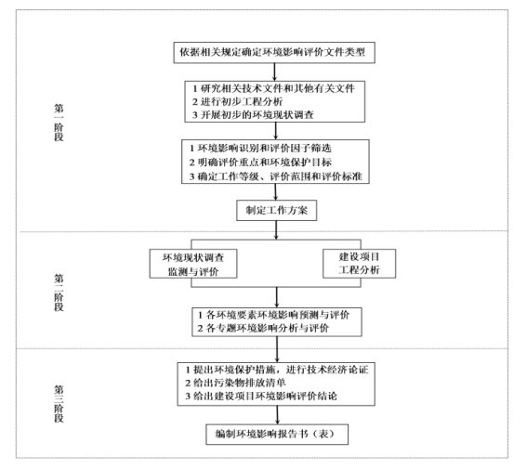
图1-4-1 评价技术路线图

1.5关注的主要环境问题及环境影响
本项目对环境的影响主要为运营期影响，项目施工期仅为设备安装，对环境影响较小。运营期主要环境问题是在生产过程中会产生一定的废气、废水、噪声和固体废物，并在生产和医疗废物贮存过程中存在着一定的环境风险。
（1）运营期废气：大气污染源主要为微波—蒸汽处理单元产生的废气经生物脱臭塔和活性炭吸附塔处理；高温蒸汽灭菌器处理单元废气进入高效过滤系统（生物膜过滤+活性炭吸附）处理；微波—蒸汽、高温蒸汽灭菌器设备出料口及破碎机设置集气装置，冷库设置集气风机，收集的废气一同进入等离子体发射器处理，以上废气治理后与高温蒸汽灭菌器废气共用15m高的排气筒排放。
（2）运营期废水：本项目不新增员工，生活污水不增加，生产废水主要为蒸煮冷凝液、周转箱及车辆消毒清洗水、车间地面冲洗水。项目污水收集后经格栅进入调节池，然后进入膜生物反应器进行处理，最终进入消毒池进行消毒，再通过管道自流进入中水池存放，部分中水回用于厂区清洗工序，剩余中水暂时通过罐车运往双鸭山市城市污水处理厂处理，待双鸭山市生活垃圾填埋场污水处理站正常投运后进入该污水处理站处置。
（3）运营期噪声：项目噪声源主要有微波-蒸汽灭菌设备、高温蒸汽灭菌设备、水泵、空压机等设备噪声对区域声环境的影响，企业采取建筑隔声、消声、减震措施减少噪声对周围环境影响。
（4）运营期固体废物：项目产生的固体废物主要分为一般固体废物和危险固体废物：一般固体废物为消毒毁型后医疗废物和废劳保用品，交由双鸭山市政环卫部门统一处理；危险固体废物为污水站沉淀污泥和废气高效过滤系统产生的废滤料、废活性炭，移交有危废处置资质的公司处置。
（5）地下水防治措施：①现有厂房做好厂区排水、防雨；②做好分区防渗措施，以水平防渗为主，防控措施应满足相关规范.重点防渗区为生产车间、危险废物暂存间、污水处理系统、冲洗水收集池，一般防渗区为车间库出入口运输通道、初期雨水池等；③设置跟踪监测井和污染扩散监测井；④制定防渗漏风险应急预案，出现渗漏事故，及时按风险应急预案的内容加以补救，最大限度地减轻渗漏类事故对地下水环境的不利影响。
（6）识别现有工程存在的环保问题，针对存在的环保问题提出“以新带老”措施；分析相应依托工程的可行性及可靠性。

1.6环境影响报告书的主要结论
本项目建设符合相关产业政策，选址符合国家和地方相关规划要求。本项目选用先进技术和设备，满足清洁生产要求，所采用的污染防治措施技术经济可行，能保证各种污染物稳定达标排放，污染物的排放符合总量控制的要求。综合环境空气影响评价、水环境影响分析、声环境影响评价、固体废物环境影响分析、污染防治措施、公众参与结论，结合环境经济损益分析结论，在确保污染防治措施全面实施并正常运行的前提下，通过加强环境管理，拟建项目的建设可被周围环境所接受。因此，该项目建设从环境保护角度分析是可行的。

2总论

2.1编制依据

2.1.1相关法律、法规、规章
（1）《中华人民共和国环境保护法》（2015年1月1日施行）；
（2）《中华人民共和国环境影响评价法》（2018年12月29日修改）；
（3）《中华人民共和国清洁生产促进法》（2012年7月1日施行）；
（4）《中华人民共和国水污染防治法》（2018年1月1日施行）；
（5）《中华人民共和国大气污染防治法》（2018年10月26日修订）；
（6）《中华人民共和国固体废物污染环境防治法》（2015年4月24日修订）；
（7）《中华人民共和国环境噪声污染防治法》（2018年12月29日修订）；
（8）《环境影响评价公众参与办法》（生态环境部令第4号，2019年1月1日施行）；
（9）《关于进一步加强环境保护信息公开工作的通知》（环办[2012]134号，2012年10月30日）；
（10）《关于进一步加强环境影响评价管理防范环境风险的通知》（环发[2012]77号，2012年7月3日）；
（11）《关于切实加强风险防范严格环境影响评价管理的通知》（环发[2012]98号，2012年8月7日）；
（12）《产业结构和调整指导目录（2011年本）》（修正版）中华人民共和国国家发展和改革委员会（2016年3月25日）；
（13）《建设项目环境保护管理条例》（国务院令第682号，2017年7月16日修订）；
（14）《建设项目环境影响评价分类管理名录》（环境保护部令第44号，2018年4月28日修正）；
（15）《国务院关于印发大气污染防治行动计划的通知》（国发[2013]37号，2013年9月10日）；
（16）《国务院关于印发水污染防治行动计划的通知》（国发[2015]17号，2015年4月2日）；
（17）《关于落实大气污染防治行动计划严格环境影响评价准入的通知》（环办[2014]30号，2014年3月25日）；
（18）《国家危险废物名录》（环保部令第 39 号，2016 年8月1日）；
（19） 《国务院关于全国危险废物和医疗废物处置设施建设规划的批复》（国函[2003]128号，2003年12月19日）；
（20）《关于印发《全国危险废物和医疗废物处置设施建设规划》的通知》（环发[2004]16号，2004年1月19日）；
（21）《医疗废物管理条例》（国务院令第380号，2003年6月16日）；
（22）《医疗废物分类目录》（卫医发[2003]287号，2003年10月10日）；
（23）《关于进一步加强危险废物和医疗废物监管的工作意见》 （环发[2011]19 号，2011年2月16日）；
（24）《黑龙江省建设项目环境保护管理办法》（黑龙江省人民政府令第23号，1992年2月1日施行）；
（25）《黑龙江省环境保护条例》（1995年4月1日施行）；
（26）《黑龙江省大气污染防治行动计划实施细则》（黑政发[2014]1号，2014年1月26日）；
（27）《关于印发《省环境保护厅落实〈黑龙江省大气污染防治行动计划实施细则〉实施方案》的通知》（黑环发[2014]33号，2014年3月6日）；
（28）《黑龙江省水污染防治工作方案》（黑政发[2016]3号，2016年5月4日）；
（29）《“十三五”挥发性有机物污染防治工作方案》（环大气[2017]121号，2017年9月13日）；
（30）《双鸭山市人民政府办公室关于印发双鸭山市水污染防治工作方案的通知》（双政办发[2016]13号，2016年4月）；
（31）《双鸭山市人民政府办公室关于印发双鸭山市2018年度大气污染防治方案的通知》（2018年9月）；

2.1.2有关技术导则、规范
（1）《建设项目环境影响评价技术导则 总纲》（HJ2.1-2016）；
（2）《环境影响评价技术导则 大气环境》（HJ2.2-2018）；
（3）《环境影响评价技术导则 地表水环境》（HJ/T2.3-2018）；
（4）《环境影响评价技术导则 声环境》（HJ2.4-2009）；
（5）《环境影响评价技术导则 地下水环境》（HJ610-2016）；
（6）《环境影响评价技术导则 生态影响》（HJ19-2011）；
（7）《建设项目环境风险评价技术导则》（HJ/T169-2018）；
（8）《危险废物收集、贮存、运输技术规范》（HJ2025-2012）；
（9）《危险废物贮存污染控制标准（2013修订）》（GB18597-2001）；
（10）《危险化学品重大危险源辨别》（GB18218-2018）；
（11）《国家危险废物名录》（部令第39号，2016年8月1日起施行）；
（12）《医疗废物高温蒸汽集中处置工程技术规范（试行）》（HJ/T276-2006）；
（13）《医疗废物转运车技术要求（试行）》（GB19217-2003）；
（14）《医疗废物专用包装袋、容器和警示标志标准》（HJ421-2008）；
（15）《医疗废物集中处置技术规范（试行）》（环发[2003]206号，2003年12月26日实施）；
（16）《企业事业单位突发环境事件应急预案备案管理办法》（环发[2015]4 号，2015年1月8日）；
（17）《危险废物规范化管理指标体系》（环办[2015]99 号，2015年10月21日）。

2.1.3有关项目资料
（1）《双鸭山市医疗废物集中处置工程环境影响报告书》（黑龙江省环境保护科学研究院，2007年6月）；
（2）《关于双鸭山市医疗废物集中处置工程环境影响报告书的批复》（黑环函[2007]284号，2007年9月15日）；
（3）《双鸭山市医疗废物集中处置工程竣工环境保护验收监测报告》（黑龙江省危险废物管理中心，2012年4月）；
（4）《关于双鸭山市医疗废物集中处置工程竣工环境保护验收意见的函》（黑环验[2012]99号，2012年7月26日）；
（5）危险废物经营许可证；
（6）建设单位提供的与本项目相关的其他资料。

2.2评价目的与原则

2.2.1评价目的
在对项目工程特征、环境现状进行详细分析的基础上，根据国家和地方的有关法律法规，分析项目建设是否符合国家产业政策与区域规划，生产工艺过程是否符合清洁生产和环境保护政策；对企业现有情况进行调查，明确是否有遗留问题；对项目建成后可能造成的污染影响范围和程度进行预测分析；分析项目排放的各类污染物是否达标排放、是否满足总量控制的要求；对可研设计拟采取的环境保护措施进行评价，在此基础上提出技术上可靠、针对性强和可操作性强、经济和布局上合理的最佳污染防治方案。

2.2.2评价原则
突出环境影响评价的源头预防作用，坚持保护和改善环境质量。
a）依法评价：贯彻执行我国环境保护相关法律法规、标准、政策和规划等，优化项目建设，服务环境管理。
b）科学评价：规范环境影响评价方法，科学分析项目建设对环境质量的影响。
c）突出重点：根据建设项目的工程内容及其特点，明确与环境要素间的作用效应关系，根据规划环境影响评价结论和审查意见，充分利用符合时效的数据资料及成果，对建设项目主要环境影响予以重点分析和评价。

2.3环境影响评价因子
根据项目工程污染源分析识别出的环境影响因子、项目所处区域的环境特征，以及国家和地方有关环保标准、规定所列控制指标，筛选出的评价因子如表2-3-1。
表2-3-1 环境影响评价因子
序号 | 环境要素 |  | 评价专题 | 评价因子
1 | 环境空气 |  | 现状评价 | PM_{2.5}、PM₁₀、SO₂、NO₂、O₃、CO、NH₃、H₂S、VOC_{S}
1 |  |  | 影响评价 | NH₃、H₂S、VOC_{S}
2 | 水  环  境 | 地表水 | 影响分析 | COD、氨氮
2 | 水  环  境 | 地下水 | 地下水质  现状评价 | 潜水、承压水质中：pH值、溶解性总固体、总硬度、硫酸盐、氯化物、钾、钠、钙、镁、碳酸根、碳酸氢根、硫酸根、氯离子、氨氮、硝酸盐、亚硝酸盐、挥发酚、氟化物、氰化物、铁、锰、铅、六价铬、镉、汞、砷、高锰酸盐指数、总大肠菌群和细菌共29项。
2 | 水  环  境 | 地下水 | 影响评价 | COD、氨氮
2 | 水  环  境 | 地下水 | 包气带  防污性能调查 | 调查因子：pH、汞，并进行包气带防污性能分析。
3 | 声环境 |  | 现状评价 | 连续等效A声级
3 |  |  | 影响评价 | 连续等效A声级
4 | 土壤环境 |  | 现状评价 | 调查因子：pH、镉、汞、砷、铜、铅、铬、锌、镍
5 | 固体废物 |  | 影响分析 | 消毒毁型后的医疗废物、废气处理系统废滤料、废活性炭及污水处理站污泥。
6 | 生态环境 |  | 现状评价 | 生态调查
6 |  |  | 影响分析 | 生态现状分析
7 | 环境风险 |  | 项目医疗废物，污水处理消毒使用的盐酸、氯酸钠，车间消毒使用的次氯酸，制冷剂R22等有毒、有害物质泄露对周围环境及人群的影响。

2.4环境功能区划
本项目建设地点位于双鸭山市四方台区梨花盖子沟内，所在区域环境功能区划见表2-4-1。
表2-4-1 区域环境功能区划
序号 | 项目 | 功能属性及执行标准
1 | 环境空气质量  功能区 | 评价范围内环境空气质量功能为《环境空气质量标准》（GB3095-2012）二类区
2 | 声环境功能区 | 项目所在区域为村庄，属于《声环境质量标准》（GB3096-2008）中1类功能区
3 | 水环境功能区 | 项目所在区域地表水体为七星河，根据《黑龙江省地表水功能区标准》（DB23/T740—2003），七星河（扁石河汇入口上1km-双鸭山市与宝清县交界）水质标准按《地表水环境质量标准》（GB3838-2002）Ⅲ类执行

2.5评价标准

2.5.1环境质量标准
（1）环境空气
区域环境空气常规因子执行《环境空气质量标准》（GB3095-2012）及其修改单中二级标准，NH₃、H₂S执行《环境影响评价技术导则 大气环境》（HJ 2.2-2018）附录D中表D.1 其他污染物空气质量浓度参考限值；VOCs参照执行《环境影响评价技术导则 大气环境》（HJ 2.2-2018）附录D中表D.1 其他污染物空气质量浓度参考限值中TVOC的浓度限值， 标准限值见表 2-5-1。
表2-5-1 环境空气质量评价标准
序号 | 污染因子 | 标准值 |  |  | 标准来源
1 | SO₂ | 年平均 | μg/Nm³ | 60 | 《环境空气质量标准》（GB3095-2012）及其修改单中二级标准
1 | SO₂ | 24小时平均 | μg/Nm³ | 150 | 《环境空气质量标准》（GB3095-2012）及其修改单中二级标准
1 | SO₂ | 1小时平均 | μg/Nm³ | 500 | 《环境空气质量标准》（GB3095-2012）及其修改单中二级标准
2 | NO₂ | 年平均 | μg/Nm³ | 40 | 《环境空气质量标准》（GB3095-2012）及其修改单中二级标准
2 | NO₂ | 24小时平均 | μg/Nm³ | 80 | 《环境空气质量标准》（GB3095-2012）及其修改单中二级标准
2 | NO₂ | 1小时平均 | μg/Nm³ | 200 | 《环境空气质量标准》（GB3095-2012）及其修改单中二级标准
3 | PM₁₀ | 年平均 | μg/Nm³ | 70 | 《环境空气质量标准》（GB3095-2012）及其修改单中二级标准
3 | PM₁₀ | 24小时平均 | μg/Nm³ | 150 | 《环境空气质量标准》（GB3095-2012）及其修改单中二级标准
4 | PM_{2.5} | 年平均 | μg/Nm³ | 75 | 《环境空气质量标准》（GB3095-2012）及其修改单中二级标准
4 | PM_{2.5} | 24小时平均 | μg/Nm³ | 35 | 《环境空气质量标准》（GB3095-2012）及其修改单中二级标准
5 | TSP | 年平均 | μg/Nm³ | 200 | 《环境空气质量标准》（GB3095-2012）及其修改单中二级标准
5 | TSP | 24小时平均 | μg/Nm³ | 300 | 《环境空气质量标准》（GB3095-2012）及其修改单中二级标准
6 | H₂S | 1小时平均 | μg/m³ | 10 | 《环境影响评价技术导则 大气环境》（HJ 2.2-2018）附录D中表D.1 其他污染物空气质量浓度参考限值
7 | NH₃ | 1小时平均 | μg/m³ | 200 | 《环境影响评价技术导则 大气环境》（HJ 2.2-2018）附录D中表D.1 其他污染物空气质量浓度参考限值
8 | VOCs | 8小时均值 | mg/Nm³ | 0.6 | 参照《环境影响评价技术导则 大气环境》（HJ 2.2-2018）附录D中表D.1 其他污染物空气质量浓度参考限值执行
（2）地下水
根据地下水环境功能保护要求，评价区地下水执行《地下水质量标准》（GB/T14848-2017）中的III类标准限值，见表2-5-2。
表2-5-2 地下水环境质量评价标准
序号 | 水质监测项目 | III类标准值（mg/L） | 标准来源
1 | pH（无量纲） | 6.5~8.5 | 《地下水质量标准》（GB/T14848-2017）III类
2 | 氨氮（以N计） | ≤0.50 | 《地下水质量标准》（GB/T14848-2017）III类
3 | 亚硝酸盐（以N计） | ≤1.00 | 《地下水质量标准》（GB/T14848-2017）III类
4 | 挥发酚性酚类（以苯酚计） | ≤0.002 | 《地下水质量标准》（GB/T14848-2017）III类
5 | 氰化物 | ≤0.05 | 《地下水质量标准》（GB/T14848-2017）III类
6 | 铬（六价） | ≤0.05 | 《地下水质量标准》（GB/T14848-2017）III类
7 | 总硬度 | ≤450 | 《地下水质量标准》（GB/T14848-2017）III类
8 | 氟化物 | ≤1.0 | 《地下水质量标准》（GB/T14848-2017）III类
9 | 铅 | ≤0.05 | 《地下水质量标准》（GB/T14848-2017）III类
10 | 镉 | ≤0.005 | 《地下水质量标准》（GB/T14848-2017）III类
11 | 铁 | ≤0.3 | 《地下水质量标准》（GB/T14848-2017）III类
12 | 锰 | ≤0.10 | 《地下水质量标准》（GB/T14848-2017）III类
13 | 溶解性总固体 | ≤1000 | 《地下水质量标准》（GB/T14848-2017）III类
14 | 耗氧量（COD_{Mn}法，以O₂计） | ≤3.0 | 《地下水质量标准》（GB/T14848-2017）III类
15 | 硫酸盐 | ≤250 | 《地下水质量标准》（GB/T14848-2017）III类
16 | 氯化物 | ≤250 | 《地下水质量标准》（GB/T14848-2017）III类
17 | 砷 | ≤0.01 | 《地下水质量标准》（GB/T14848-2017）III类
18 | 汞 | ≤0.001 | 《地下水质量标准》（GB/T14848-2017）III类
19 | 硝酸盐（以N计） | ≤20.0 | 《地下水质量标准》（GB/T14848-2017）III类
20 | 总大肠菌群（MPN/100mL） | ≤3.0 | 《地下水质量标准》（GB/T14848-2017）III类
21 | 细菌总数（CFU/mL） | ≤100 | 《地下水质量标准》（GB/T14848-2017）III类
（3）声环境
本项目所在区域声环境参照现有工程环评及验收执行《声环境质量标准》（GB3096-2008）中的1类标准，标准值见表2-5-3。
表2-5-3 声环境质量评价标准
适用范围 | 标准值Leq[dB(A)] |  | 标准来源
村庄 | 昼间55 | 夜间45 | 《声环境质量标准》（GB3096-2008）1类

2.5.2污染物排放标准
（1）废气
特征因子H₂S、NH₃执行《恶臭污染物排放标准》（GB14554-93）；VOC_{S}按照《制定地方大气污染物排放标准的技术方法》（GB/T3804-91）中公式进行计算确定排放速率限值。大气污染物排放标准见表2-5-4。
表2-5-4 大气污染物排放标准一览表
污染物  名称 | 最高允许排放浓度 | 最高允许排放速率 |  | 无组织排放监控浓度限值 |  | 标准来源
污染物  名称 | 最高允许排放浓度 | 排气筒高度(m) | 速率  (kg/h) | 监控点 | 浓度  (mg/m³) | 标准来源
H₂S | / | 15 | 0.33 | 厂界  浓度 | 0.06 | 《恶臭污染物排放标准》（GB14554-93）
NH₃ | / | 15 | 4.9 | 厂界  浓度 | 1.5 | 《恶臭污染物排放标准》（GB14554-93）
VOC_{S} | / | 15 | 3.6 | / | / | 《制定地方大气污染物排放标准的技术方法》（GB/T3804-91）
注：VOC_{S}的排放速率根据（GB/T13201-91）计算其允许排放速率（假设按单一排气筒考虑，排气筒按15m估算），计算公式如下：Q=C_{m}RK_{e}。式中: Q－排气筒允许排放速率，kg/h；C_{m}－大气环境质量二级标准任何一次浓度限值（mg/m³），VOC_{S}的8小时均值为0.6 mg/m³（C_{m}取8小时均值的二倍）；R－排放系数，本评价区属于黑龙江地区、二类大气功能区，排气筒有效高度取15m，所以排放系数为6；K_{e}－地区经济技术系数，0.5~1.5，本评价取0.5。
（2）废水
根据《医疗废物高温蒸汽集中处理工程技术规范（试行）》（HJ/T276-2006）中第7.2.2.3 条可知，“厂区清洗、消毒产生的废水、作业区初期雨水以及本标准第 6.6.1款中经过消毒处理后的废液等应按医疗机构产生污水处理，并应符合《医疗机构水污染物排放标准》的要求”，故本项目废水执行《医疗机构水污染物排放标准》（GB18466-2005）。
项目废水处理达到《医疗机构水污染物排放标准》（GB18466-2005）后，同时要满足《城市污水再生利用 工业用水水质》（GB/T19923-2005）中“洗涤用水”标准。出水回用于车间地坪冲洗、周转箱清洗和车辆冲洗。
表2-5-5 项目水污染物排放标准一览表 单位：mg/L
标准来源 | 污染物指标
标准来源 | pH | COD_{Cr} | BOD₅ | 氨氮 | SS | 石油类 | 粪大肠  菌群
《医疗机构水污染物排放标准》（GB18466-2005）表1 | 6~9  无量纲 | 60 | 20 | 15 | 20 | 5 | 100  个/L
《城市污水再生利用 工业用水水质》（GB/T19923-2005）中的洗涤用水 | 6~9  无量纲 | — | 30 | — | 30 | — | 2000  个/L
（3）噪声
施工期执行《建筑施工场界环境噪声排放标准》（GB12523-2011）环境噪声排放限值标准，运营期执行《工业企业厂界环境噪声排放标准》（GB12348-2008）表1中1类声环境功能区环境噪声排放限值标准，标准限值分别见表2-5-6。
表2-5-6 噪声排放标准一览表
污染因子 | 标准值 |  |  | 标准名称及级（类）别
污染因子 | 单位 |  | 数值 | 标准名称及级（类）别
施工期噪声 | dB(A) | 昼间 | 70 | 《建筑施工场界环境噪声排放标准》  （GB12523-2011）
施工期噪声 | dB(A) | 夜间 | 55 | 《建筑施工场界环境噪声排放标准》  （GB12523-2011）
运营期  厂界噪声 | dB(A) | 昼间 | 55 | 《工业企业厂界环境噪声排放标准》（GB12348-2008）表1中1类声环境功能区标准
运营期  厂界噪声 | dB(A) | 夜间 | 45 | 《工业企业厂界环境噪声排放标准》（GB12348-2008）表1中1类声环境功能区标准
（4）固体废物
污水处理站产生的污泥执行《医疗机构水污染物排放标准》（GB18466-2016）表4中医疗机构污泥控制标准；一般固体废物执行《一般工业固体废物贮存、处置场污染控制标准》（GB18599-2001）及标准修改单；危险废物临时贮存执行《危险废物贮存污染控制标准》（GB18597-2001）及标准修改单。

2.6评价工作等级及评价区域范围

2.6.1环境空气评价等级及评价范围
（1）评价工作等级
根据《环境影响评价技术导则 大气环境》（HJ2.2-2018）中的有关规定，将大气环境影响评价工作分为一、二、三级，划分依据见表2-6-1。
根据项目污染源初步调查结果，分别计算项目排放主要污染物的最大地面空气质量浓度占标率Pi（第i个污染物，简称“最大浓度占标率”），及第i个污染物的地面空气质量浓度达到标准值得10%时所对应的最远距离D_{10%}。其中P_{i}定义为：
P_{i}=C_{i}/C_{0i}×100% （1）
式中：
P_{i}—第i个污染物的最大地面空气质量浓度占标率，%；
C_{i}—采用估算模式计算出的第i个污染物的最大1h地面空气质量浓度，μg/m³；
C_{0i}—第i个污染物的环境空气质量浓度标准，μg/m³。一般选用GB3095中1h平均质量浓度的二级浓度限值，如果项目位于一类环境空气功能区，应选择相应的一级浓度限值；对该标准中未包含的污染物，使用5.2确定的各评价因子1h平均质量浓度限值。对仅有8h平均质量浓度限值、日平均质量浓度限值或年平均质量浓度限值的，可分别按2倍、3倍、6倍折算为1h平均质量浓度限值。
表2-6-1 评价工作级别（一、二、三级）
评价工作等级 | 评价工作分级判据
一级 | P_{max}≥10%
二级 | 1%≤P_{max}＜10%
三级 | P_{max}＜1%
最大地面浓度占标率P_{i}按公式（1）计算，如污染物数i大于1，取P值中最大者（P_{max}）和其对应的D_{10%}。本项目工程全投产后污染物排放参数见表2-6-2和表2-6-3。
表2-6-2 有组织排放废气参数调查清单
污染源名称 | 排气筒底部中心坐标 |  | 排气筒底部海拔高度(m) | 排气筒高度(m) | 排气筒内径  (m) | 烟气温度(℃) | 烟气流速(m/s) | 年排放小时数  /h | 排放工况 | 污染物排放速率（kg/h）
污染源名称 | 经度 | 纬度
高温灭菌车间 | 131.309342 | 46.635277 | 201 | 15 | 0.2 | 35 | 0.0011 | 792 | 正常 | Q_{VOCS} | 0.0031
 |  |  |  |  |  |  |  |  |  | Q_{NH3} | 0.0006
 |  |  |  |  |  |  |  |  |  | Q_{H2S} | 0.00006

表2-6-3 总工程无组织排放废气参数调查清单
污染源名称 |  | 面源起点坐标 |  | 海拔高度/m | 与正北方向夹角/° | 面源长度/m | 面源宽度/m | 面源有效排放高度/m | 污染物排放速率（kg/h）
 |  | 经度 | 纬度
高温灭菌车间 | VOC_{S} | 131.309251 | 46.635342 | 202 | 20 | 35 | 10 | 4 | 0.0031
高温灭菌车间 | NH₃ |  |  |  |  | 35 | 10 | 4 | 3×10⁻⁴
高温灭菌车间 | H₂S |  |  |  |  | 35 | 10 | 4 | 3×10⁻⁵
表2.6-4 估算模型参数表
参数 |  | 取值
城市农村/选项 | 城市/农村 | 农村
城市农村/选项 | 人口数(城市人口数) | 0
最高环境温度 |  | 35.4°C
最低环境温度 |  | -35.6°C
土地利用类型 |  | 草地
区域湿度条件 |  | 中等湿度气候
是否考虑地形 | 考虑地形 | 是
是否考虑地形 | 地形数据分辨(m) | 90
是否考虑海岸线熏烟 | 考虑海岸线熏烟 | 否
是否考虑海岸线熏烟 | 海岸线距离/km | /
是否考虑海岸线熏烟 | 海岸线方向/º | /

表2.6-5 估算模式计算结果表（点源）
下风向距离/m | NH₃ |  | H₂S |  | VOC_{S}
下风向距离/m | 预测质量浓度（µg/m³） | 占标率/% | 预测质量浓度（µg/m³） | 占标率/% | 预测质量浓度（µg/m³） | 占标率/%
10 | 3.53E-05 | 0.02 | 3.53E-06 | 0.04 | 1.82E-04 | 0.02
25 | 2.72E-04 | 0.14 | 2.72E-05 | 0.27 | 1.41E-03 | 0.12
50 | 2.16E-04 | 0.11 | 2.16E-05 | 0.22 | 1.12E-03 | 0.09
75 | 1.99E-04 | 0.1 | 1.99E-05 | 0.2 | 1.03E-03 | 0.09
95 | 5.26E-03 | 2.63 | 5.26E-04 | 5.26 | 2.72E-02 | 2.27
100 | 3.59E-03 | 1.8 | 3.59E-04 | 3.59 | 1.86E-02 | 1.55
200 | 1.60E-03 | 0.8 | 1.60E-04 | 1.6 | 8.27E-03 | 0.69
300 | 9.67E-04 | 0.48 | 9.67E-05 | 0.97 | 5.00E-03 | 0.42
400 | 2.32E-04 | 0.12 | 2.32E-05 | 0.23 | 1.20E-03 | 0.1
500 | 5.40E-04 | 0.27 | 5.40E-05 | 0.54 | 2.79E-03 | 0.23
1000 | 2.90E-04 | 0.14 | 2.90E-05 | 0.29 | 1.50E-03 | 0.12
1500 | 2.94E-05 | 0.01 | 2.94E-06 | 0.03 | 1.52E-04 | 0.01
2000 | 3.54E-05 | 0.02 | 3.54E-06 | 0.04 | 1.83E-04 | 0.02
2500 | 2.67E-05 | 0.01 | 2.67E-06 | 0.03 | 1.38E-04 | 0.01
下风向最大质量浓度及占标率 | 5.26E-03 | 2.63 | 5.26E-04 | 5.26 | 2.72E-02 | 2.27
D_{%10}最远距离/m | / |  | / |  | /

表2.6-6 估算模式计算结果表（面源）
下风向距离/m | NH₃ |  | H₂S |  | VOC_{S}
 | 预测质量浓（µg/m³） | 占标率/% | 预测质量浓度（µg/m³） | 占标率/% | 预测质量浓度（µg/m³） | 占标率/%
10 | 1.15E-03 | 0.58 | 1.15E-04 | 1.15 | 1.19E-02 | 0.99
25 | 1.36E-03 | 0.68 | 1.36E-04 | 1.36 | 1.40E-02 | 1.17
50 | 8.67E-04 | 0.43 | 8.67E-05 | 0.87 | 8.96E-03 | 0.75
75 | 7.74E-04 | 0.39 | 7.74E-05 | 0.77 | 8.00E-03 | 0.67
100 | 7.09E-04 | 0.35 | 7.09E-05 | 0.71 | 7.33E-03 | 0.61
200 | 5.51E-04 | 0.28 | 5.51E-05 | 0.55 | 5.69E-03 | 0.47
300 | 4.49E-04 | 0.22 | 4.49E-05 | 0.45 | 4.64E-03 | 0.39
400 | 3.78E-04 | 0.19 | 3.78E-05 | 0.38 | 3.91E-03 | 0.33
500 | 3.24E-04 | 0.16 | 3.24E-05 | 0.32 | 3.35E-03 | 0.28
1000 | 2.06E-04 | 0.09 | 2.06E-05 | 0.19 | 2.13E-03 | 0.16
1500 | 1.89E-04 | 0.07 | 1.89E-05 | 0.14 | 1.96E-03 | 0.12
2000 | 1.39E-04 | 0.06 | 1.39E-05 | 0.11 | 1.44E-03 | 0.1
2500 | 1.12E-04 | 0.05 | 1.12E-05 | 0.09 | 1.15E-03 | 0.08
下风向最大质量浓度及占标率 | 1.36E-03 | 0.68 | 1.36E-04 | 1.36 | 1.40E-02 | 1.17
D%10最远距离/m | / |  | / |  | /
本项目工程投产后污染物排放最大占标率为高温灭菌车间产生的H₂S有组织排放预测结果，占标率为Pmax=5.26%，所以确定本项目的环境空气影响评价工作等级为二级。

2.6.2地表水环境评价
根据《环境影响评价技术导则 地表水环境》（HJ/T2.3-2018）的规定，建设项目地表水环境影响评价等级的划分是按照影响类型、排放方式、排放量或影响情况、受纳水体环境质量现状、水环境保护目标等综合确定。本项目为水污染影响型建设项目，根据排放方式和废水排放量划分评价等级，划分依据见表2.6-7。

表2-6-7 水污染影响型建设项目评价等级判定
评价等级 | 判定依据
评价等级 | 排放方式 | 废水排放量Q/（m³/d）  水污染物当量数W/（无量纲）
一级 | 直接排放 | Q≥20000或W≥600000
二级 | 直接排放 | 其他
三级A | 直接排放 | Q<200或W<600000
三级B | 间接排放 | —
本项目生产废水和生活污水在厂内经处理后废水处理达到《医疗机构水污染物排放标准》（GB18466-2005）后，同时要满足《城市污水再生利用 工业用水水质》（GB/T19923-2005）中“洗涤用水”条件下，中水回用于车间地坪冲洗、周转箱清洗和车辆冲洗。项目部分中水回用，剩余中水用罐车拉运至双鸭山市城市污水处理厂，地表水评价等级为三级B。
根据《环境影响评价技术导则 地表水环境》（HJ/T2.3-2018）的规定，水污染影响型三级B评价，可不进行水环境影响预测，主要评价水污染控制和水环境影响减缓措施有效性评价以及依托污水处理设施的环境可行性评价。

2.6.3地下水评价等级及评价范围

2.6.3.1建设项目分类
根据地下水导则附录A中地下水环境影响评价行业分类表中规定，本项目属于“U城镇基础设施及房地产-151危险废物（含医疗废物）集中处置”，地下水环境影响评价项目类别为I类。

2.6.3.2地下水环境敏感程度
根据现场调查，评价区内不存在集中式饮用水水源地保护区，评价区内项目区附近有取水井3眼，分别为垃圾场管委会生活用水井，度假山庄生活用水井，双鸭山市医疗废物集中处置中心自身生活饮用水井，取水目的层为基岩风化裂隙水；项目区地下水流向下游，有红星五队以家庭为单位的分散式饮用水水源约5眼，取水目的层为第四系孔隙潜水。各取水井供水规模均小于1000人，属分散式饮用水水源。根据表2.6-8，项目区周边存在分散式饮用水水源，地下水环境敏感程度为较敏感。
根据地下水导则附录A中地下水环境影响评价行业分类表中规定，本项目属于“U城镇基础设施及房地产-151危险废物（含医疗废物）集中处置”，地下水环境影响评价项目类别为I类。建设项目的地下水环境敏感程度可分为敏感、较敏感、不敏感三级，分级原则见表2-6-8。
表2-6-8 地下水环境敏感程度分级表
敏感程度 | 地下水环境敏感特征
敏感 | 集中式饮用水水源（包括已建成的在用、备用、应急水源，在建和规划的饮用水水源）准保护区；除集中式饮用水水源以外的国家或地方政府设定的与地下水环境相关的其它保护区，如热水、矿泉水、温泉等特殊地下水资源保护区。
较敏感 | 集中式饮用水水源（包括已建成的在用、备用、应急水源，在建和规划的饮用水水源）准保护区以外的补给径流区；未划定准保护区的集中式饮用水水源，其保护区以外的补给径流区；分散式饮用水水源地；特殊地下水资源（如矿泉水、温泉等）保护区以外的分布区等其他未列入上述敏感分级的环境敏感区。
不敏感 | 上述地区之外的其它地区。
注：a“环境敏感区”是指《建设项目环境影响评价分类管理目录》中所界定的涉及地下水的环境敏感区。
建设项目地下水环境影响评价工作等级划分见表2-6-9。
表2-6-9 地下水评价工作等级分级表
项目类别  环境敏感程度 | Ⅰ类项目 | Ⅱ类项目 | Ⅲ类项目
敏感 | 一 | 一 | 二
较敏感 | 一（√） | 二 | 三
不敏感 | 二 | 三 | 三
建设项目地下水环境影响评价项目类别为I类，评价区内环境敏感程度为“较敏感”，因此本项目地下水环境影评价等级确定为一级。

2.6.3.3评价范围
参照项目的评价等级，为了说明地下水环境的基本状况，依据项目区周边的地质、水文地质条件和地形、地貌特征，确定项目地下水评价范围，项目区东、西、南、北四方侧被群山环抱，总体地势南高北低，地表自然坡度5‰-10‰之间，因而本次地下水环境影响评价工作的调查评价范围是以本项目区范围为核心，以项目区四周地下水分水岭为界，南北长约2.9km，东西长约3.7km，面积为8.5km²，见图2.6-1。
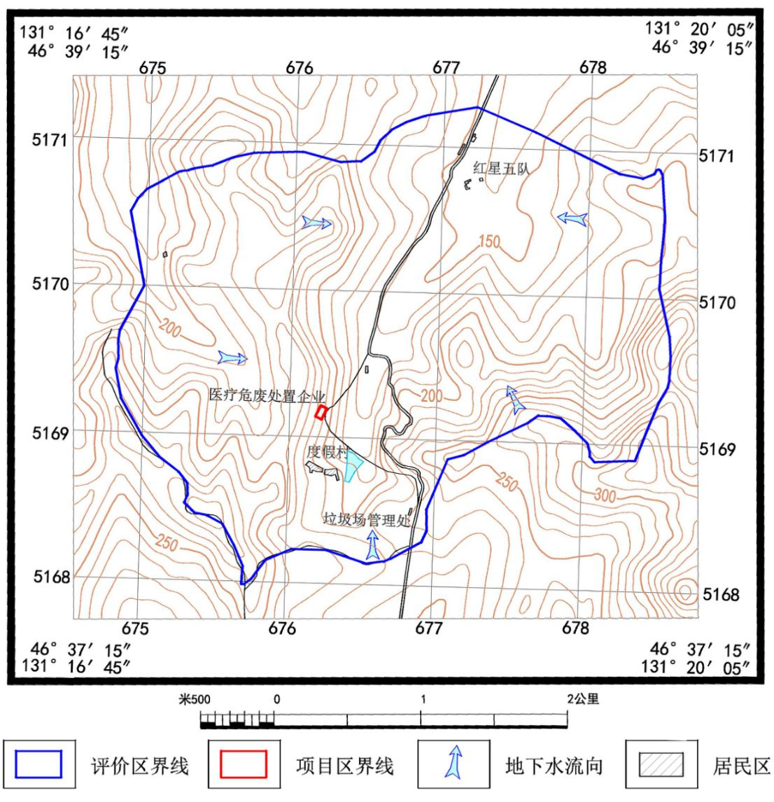
图 2.6-1评价区范围图

2.6.4声环境评价等级及评价范围
（1）评价等级：根据《环境影响评价技术导则 声环境》（HJ2.4-2009）中规定的评价工作等级划分依据，本项目属改扩建项目，厂址所在区域适用于《声环境质量标准》（GB3096-2008）规定的1类地区，项目建设前后评价范围内敏感目标噪声最大增高量为3.2dB（A），且受影响的人口变化不大，因此，声环境影响评价工作等级确定为二级。
（2）评价范围：根据《环境影响评价技术导则 声环境》（HJ2.4-2009）中关于噪声环境影响评价范围的确定原则，本评价噪声评价范围厂界外200m。

2.6.5生态环境评价等级及评价范围
根据《环境影响评价技术导则 生态影响》（HJ19-2011）中评价工作的分级原则、本工程影响的敏感程度的相关规定，本项目为工业类改扩建项目，占地为原厂界内现有工业用地，厂区占地3100m²≤2km²，无新增用地，因此，本项目仅对生态环境进行影响分析。

2.6.6环境风险评价等级及评价范围
（1）评价等级
根据《建设项目环境风险评价技术导则》（HJ/T169-2018）中划分评价工作等级的方法，本项目评价等级判定具体见表2-6-10。
表2-6-10 风险评价工作级别
环境风险潜势 | IV、IV+ | III | II | I
评价工作等级 | 一 | 二 | 三 | 简单分析ª
a是相对于详细评价工作内容而言，在描述危险物质、环境影响途经、环境危害后果、风险防范措施等方面给出定性的说明。见附录A。
根据《建设项目环境风险评价技术导则》（HJ 169-2018）中“6环境风险潜势初判”，建设项目环境风险潜势划分为I、II、III、IV/IV+级。根据建设项目涉及的物质和工艺系统的危险性机器所在地的环境敏感程度，结合事故情形下环境影响途经，对建设项目潜在环境危害程度进行概化分析，按照下表确定环境风险潜势。
表2-6-11 建设项目环境风险潜势划分
环境敏感程度（E） | 危险物质及工艺系统危险性（P）
环境敏感程度（E） | 极高危害（P1） | 高度危害（P2） | 中度危害（P3） | 轻度危害（P4）
环境高度敏感程区（E1） | IV⁺ | IV | III | III
环境中度敏感程区（E2） | IV | III | III | II
环境低度敏感程区（E3） | III | III | II | I
注：IV⁺为极高环境风险。
分析建设项目生产、使用、存储过程中涉及的有毒有害、易燃易爆物质，参见《建设项目环境风险评价技术导则》（HJ 169-2018）中附录B确定危险物质的临界量。定量分析危险物质数量与临界量的比值（Q）和所属行业生产工艺特点（M），按附录C对危险物质及工艺系统危险性（P）等级进行判断。
根据《建设项目环境风险评价技术导则》（HJ 169-2018）中附录C 危险物质及工艺系统危险性（P）的分级中C1.1危险物质数量与临界量比值（Q），计算所涉及的每种危险物质在厂界内的最大存在总量与其在附录B中对应临界量的比值Q。在不同厂区的同一种物质，按其在厂界内的最大存在总量计算。
当只涉及一种危险物质时，计算该物质的总量与其临界量比值，即为Q；
当存在多种危险物质时，则按下式计算物质总量与其临界量比值Q：
$$Q=\frac{q_{1}}{Q_{1}}+\frac{q_{2}}{Q_{2}}+⋯\frac{q_{n}}{Q_{n}}$$
式中：q₁、q₂，…，q_{n}━每种危险物质的最大存在量，t；
Q₁、Q₂，…，Q_{n}━每种危险物质的临界量，t。
当Q＜1时，该项目环境风险潜势为I。
当Q≥1时，将Q值划分为：（1）1≤Q＜10；（2）10≤Q＜100；（3）Q≥100。
经上式计算，本项目的辨识结果详见下表。
表2-6-12 本项目环境风险识别结果一览表
危险品  名称 | 最大储存量（t） | 储存方式及位置 | 临界储存量（t） | q/Q
医疗废物 | 8 | 常温储存于医疗废物暂存库内或低温储存在冷藏库内 | 50 | <1
次氯酸 | 0.10 | 塑料桶装储存于化学品仓库 | —— | <1
盐酸 | 0.10 | 玻璃瓶储存于化学品仓库 | 2.5 | <1
氯酸钠 | 0.10 | 塑料瓶装储存于化学品仓库 | 100 | <1
R22 | 0.01 | 带压容器（钢瓶） | —— | <1
根据分析结果可知，本项目的环境风险潜势为I；根据表2-6-10，本次环境风险评价等级为简单分析。
本项目各环境要素评价工作等级及评价范围见下表。

表2-6-13 各环境要素评价工作等级及评价范围
项目 | 评价工作等级 | 评价范围
环境空气 | 二级 | 厂址周围5.0km×5.0km范围
地下水环境 | 一级 | 面积约为8.5km²
声环境 | 二级 | 厂界外200m范围
土壤 | 现状调查 | 场址建设区及厂区外农用地
生态环境 | 影响分析 | 场址区域
环境风险 | 简单分析 | /

2.7控制污染和环境保护目标

2.7.1控制污染的目标
按照国家“达标排放”、“清洁生产”和“总量控制”的原则，严格控制各种污染物的产生与排放，减少工程建设对拟建厂址及周围环境的影响，达到保护环境的目的。生产运营期主要控制废气、废水、噪声和固体废物的排放，控制工艺过程不发生或少发生非正常排放。
污染控制目标见表2-7-1。
表2-7-1 污染物控制目标
时段 | 控 制 目 标
施工期 | 控制建筑施工场界噪声，控制粉尘、扬尘的排放，保护周围地区声环境和环境空气质量，保证本项目施工期间周围人群的正常工作、学习和生活。
运行期 | 控制挥发性有机废气、恶臭气体的达标排放，保护项目所在区域的环境空气质量。
运行期 | 生产废水和生活污水经厂区污水站处理后，部分回用，剩余中水暂时通过罐车运往双鸭山市城市污水处理厂处理，待双鸭山市生活垃圾填埋场污水处理站正常投运后进入该污水处理站处置。
运行期 | 做好场地、设施防渗措施，保护地下水水质。
运行期 | 控制各类高噪声设备等运转时产生的噪声，保护项目所在区域的声环境质量。
运行期 | 固体废物合理处置，不外排。

2.7.2环境保护目标
调查过程：根据《建设项目环境影响评价技术导则总纲》（HJ2.1-2016），环境保护目标调查应调查评价范围内的环境功能区划和主要的环境敏感区，详细了解环境保护目标的地理位置、服务功能、四至范围、保护对象和保护要求等。
根据现场勘察，项目位于双鸭山市四方台区东部距城市规划区7km的梨花盖子沟内，现有生活垃圾填埋场西侧。
调查结论如下：
（1）项目区不在自然遗产地、国家风景名胜区、文化遗产地及自然保护区范围内。
（2）本项目评价范围内无地质公园、天然林、野生动物重要栖息地、重点保护野生植物生长繁殖地。
通过对评价范围内的人群分布等情况进行调查，确定项目的敏感环境保护目标，具体见图2-7-1及表2-7-2。
另外，医疗废物转运线路沿线居民均属于受保护的目标。

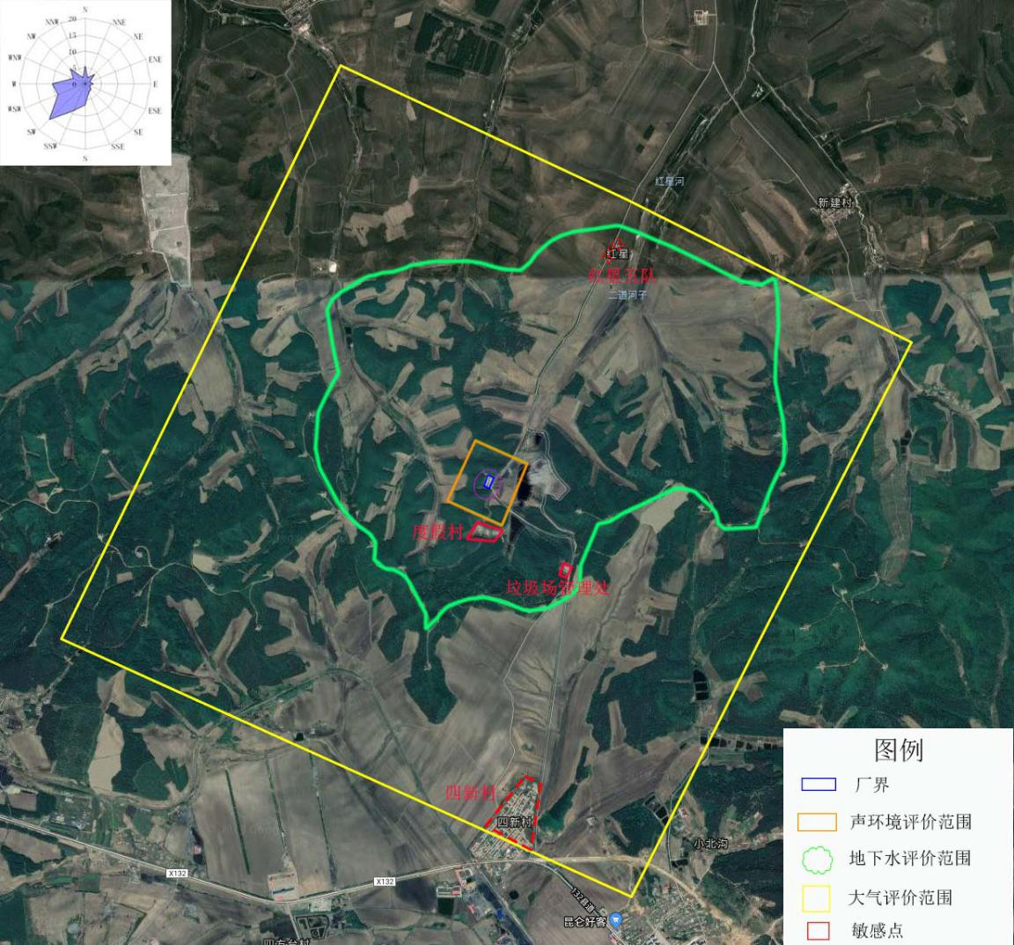
图2-7-1 本项目评价范围及周边敏感目标分布图

表2-7-2 环境敏感保护目标情况一览表
环境  要素 | 保护目标  名称 | 坐标/m |  | 保护  对象 | 保护  内容 | 环境功能区 | 相对厂址方位 | 相对厂界距离/m
环境  要素 | 保护目标  名称 | X | Y
环境  空气 | 红星五队 | 131°19'19.18" | 46°39'07.62" | 居民 | 8户/24人 | （GB3095-2012）二级 | NNE | 1951
环境  空气 | 四新村 | 131°18'43.45" | 46°36'41.43" | 居民 | 64户/192人 | （GB3095-2012）二级 | SSE | 2361
地下水 | 红星五队 | 131°19'19.18" | 46°39'07.62" | 饮用  水井2 | 水质 | （GB/T14848-2017）中III类标准 | NNE | 1951
地下水 | 度假村 | 131°18'36.73" | 46°37'57.24" | 饮用  水井 | 水质 | （GB/T14848-2017）中III类标准 | SSE | 276
地下水 | 企业自有 | 131°18'34.01" | 46°38'07.45" | 饮用  水井 | 水质 | （GB/T14848-2017）中III类标准 | / | /
地下水 | 垃圾场管委会 | 131°19'02.38" | 46°37'45.39" | 饮用  水井 | 水质 | （GB/T14848-2017）中III类标准 | SE | 858
声环境 | 场界外200m以内 |  |  |  |  | （GB3096-2008）中1类标准 | / | /
地表水 | 七星河 |  |  |  |  | （GB3838-2002）中III类标准 | / | /

3项目概况及工程分析

3.1现有工程概况

3.1.1现有工程由来
2007年，企业委托黑龙江省环境保护科学研究院编制《双鸭山市医疗废物集中处置工程环境影响报告书》，2007年9月15日获得黑龙江省环境保护厅批复（黑环函[2007]284号）。
2011年，企业委托黑龙江省危险废物管理中心编制《双鸭山市医疗废物集中处置工程竣工环境保护验收监测报告》，2012年7月26日获得黑龙江省环境保护厅批复（黑环验[2012]99号）。
双鸭山市医疗废物集中处置工程通过竣工环境保护验收后，工程正式投入运行。

3.1.2现有工程概况
（1）项目名称：双鸭山市医疗废物集中处置工程
（2）建设单位：大地城市建设开发投资有限公司
（3）建设地点：位于双鸭山市尖山区东部距城市规划区7km的梨花盖子沟内，现有生活垃圾填埋场北侧。现有工程厂区占地面积3100m²。
（4）工程主要内容：新建一条日处理医疗废物规模为3t/d的微波—高温蒸汽灭菌工艺生产线及相应的配套设施（医疗废物暂存间、运输系统、收集系统、消毒清洗系统、污水处理系统）。
（5）工程建设总投资1034.87万元，其中环保投资192.05万元。
项目组成见表3-1-1。

表3-1-1 现有工程项目组成一览表
工程组成 | 项目名称 | 建设内容
主体工程 | 接收贮存系统 | 低温贮存间，建筑面积33m²。
主体工程 | 高温蒸汽灭菌处理系统 | 生产车间建筑面积715m²，主要由进料单元、高温蒸汽灭菌单元、破碎单元、废气处理单元组成，处理能力5t/d。
主体工程 | 生产车间 | 建筑面积33m²。
主体工程 | 进料单元 | 输送机一台
主体工程 | 蒸汽处理单元 | 微波—蒸汽消毒灭菌系统主机一套
主体工程 | 破碎单元 | 破碎系统一台
主体工程 | 废气处理单元 | 废气处理系统一套为复合塔塔内包含生物除臭剂和活性炭
主体工程 | 蒸汽供给单元 | 电加热蒸汽锅炉0.4t/h
主体工程 | 冬季供热采暖锅炉 | 电加热蒸汽锅炉0.4t/h
配套工程 | 医疗废物收运系统 | 配置6辆1.5吨医疗废物转运车。
配套工程 | 供配电 | 按三级供电负荷设计，输电线路由污水处理站引入
配套工程 | 给排水 | 水源为自备水井，废水不外排，由垃圾处理场污水处理站处理
配套工程 | 污水处理站 | 处理规模为5t/d
配套工程 | 车库和车辆消毒间 | 建筑面积144m²
配套工程 | 应急池 | 78m³
服务设施 | 办公综合楼 | 建筑面积468m²
表3-1-2 现有工程主要设备一览表
序号 | 设备名称 | 数量 | 单位 | 额定功率（kw）
一 | 收运设备设施
1 | 医疗废物专用车 | 6 | 辆
2 | 周转箱 | 603 | 个 | /
二 | 冷藏库
1 | 压缩冷凝系统 | 1 | 套 | 39.2
1-1 | 全封闭压缩机组 | 2 | 台 | 9.0
1-2 | 吊顶蒸发器 | 2 | 台 | 10.6
1-3 | 电脑控制箱 | 1 | 台
1-4 | 油分离器 | 1 | 台
1-5 | 冷盘管蒸发器 | 1 | 套
1-6 | 汽液分离器 | 1 | 台
1-7 | 电磁阀 | 5 | 只
1-8 | 过滤器 | 1 | 台
1-9 | 热力膨胀阀 | 2 | 只
2 | 风幕 | 2 | 台 | 1.1
3 | 高效精滤器 | 1 | 台
4 | 高效滤芯 | 2 | 只
5 | 轴流风机 | 1 | 台 | 0.55
6 | 排风扇 | 1 | 台
三 | 高温蒸汽处理设备
1 | 微波-高温高压蒸汽处理设备 | 1 | 套 | 90
四 | 清洗消毒设备
1 | 高压水泵 | 2 | 台 | 0.75
2 | 高压水枪 | 3 | 只
3 | 轴流风机 | 2 | 台 | 0.55
4 | 设备设施消毒 | 2（1用1备） | 台 | 3.1
5 | 大面积洗消 | 1 | 台 | 0.55
五 | 供电
1 | 柴油发电机 | 1 | 台
2 | 固定式低压配电柜 | 5 | 个
3 | 动力配电箱 | 10 | 台
4 | 照明配电箱 | 5 | 台

3.1.3现有工程医疗废物接收量
现有工程医疗废物接收量见表3-1-3。
表3-1-3 收集站产量预测表
地点 | 2005年 | 2020年
双鸭山市 | 1.265 | 1.508
集贤县 | 0.312 | 0.376
友谊县 | 0.277 | 0.333
宝清县 | 0.419 | 0.505
饶河县 | 0.27 | 0.325
近年来，双鸭山市及其辖区医疗废物呈不断增长趋势，企业现有3t/d微波-蒸汽灭菌工艺生产线处理能力已经满负荷运行，考虑医疗废物近期增长和未来突发疫情或未预见情况下产生的医疗废物，均需妥善安全处置，因此，企业计划扩建医疗废物处理规模至8t/d。

3.1.4现有工程医疗废物的收集、暂存和运输系统
企业按照《医疗废物微波消毒集中处理工程技术规范（试行）》（HJ/T276-2005）和《危险废物贮存污染控制标准》（GB18597-2001）有关规定执行，现有医疗废物接收、贮存与输送系统包括：计量设施、卸料设施、卸料场地、暂存库和贮存冷库、医疗废物厂内转运设施和其它设施。

3.1.4.1医疗废物的收集
双聘山市全市人口153.5万人，双鸭山市辖区内二、三级医院是双鸭山市医疗的主要产生机构。双鸭山市管辖尖山区、岭东区、宝山区、四方台区、集贤县、友谊县、宝清县和饶河县，其医疗机构在尖山区相对集中，县级、乡级医疗诊所相对较为分藏。总体而言，以尖山区为中心向各县城辐射，以县城为中心向各乡镇辐射构成全市医疗废物收集运输网络。运输系统主要由专用车辆负责完成收集及运输。车辆及人员均由废物处理中心负责配备并负责运营。
收集后的医疗废物由暂存间暂存，不得露天存放医疗废物，医疗废物暂时贮存的时间不得超过2天。废物由医疗卫生机构自身收集、包装和暂存，由医疗废物处置中心负责运输、处理，原则上每日均进行收集并及时处理。

3.1.4.2 医疗废物的暂存
医疗单位每天产生的医疗废物必须妥善分类并且全部采用专用包装袋包装，并封好袋口，装在专用包装桶内暂存，从医疗废物产生后48小时内由公司专用运输车运至处理中心。经消毒后进入废物储存间卸下包装桶，装卸完成后的运输车进入喷淋消毒间进行消毒，然后装上干净空废物桶准备下次运输。废物桶的尺寸推荐为：600×500×400（mm)，容积为0.12m²，整体为黄色，外表面应印（喷）制医疗废物警示标识和文字说明，医疗废物比重为200kg/m³计，包装桶装载容积为75%，废物桶单桶装载废物量为18kg。废物装运采用符合国家标准的高密度聚乙烯（HDPE）周转箱，周转箱尺寸600×500×400，整个处理系统配备500个周转箱。

3.1.4.3 医疗废物的运输
依据目前双鸭山市卫生医疗单位的行政分布及现有的公路网分布状况，运输收集系统的划分主要是以县为单位，以现有公路网为骨架，优化组合，确定运输线路并配备运输车辆，按照双鸭山市实际状况规划组运输线路，配备6台运输车辆。车辆运输路线规划、服务的县区及运输距离见表3-1-4。
表3-1-4 双鸭山医疗废物运输路线
起点 | 终点 | 运输路线 | 运输距离
双鸭山 | 双鸭山 | 市内
集贤县 | 双鸭山 | S307省道 | 11km
友谊县 | 双鸭山 | S205-S307省道 | 65km
宝清县 | 双鸭山 | S205-S307省道 | 121km
饶河县 | 双鸭山 | S307-S205-S307省道 | 329km

3.1.4.3医疗废物的接收、贮存及设备的清洗消毒
（1）医疗废物接收
医疗废物由医疗废物转运车运送至处理中心，直接运送至卸料场，卸料场内医疗废物由运输车卸下，进行分类称重、记录、并将数据录入计算机，进行数据的汇总及分析，确定各种医疗废物的处理及贮存安排。
（2）医疗废物贮存
现有废物处理厂的暂存库与冷藏库合并建设，冷藏库未启动制冷设备时，可用作暂时贮存库。用于医疗废物处理需要等待时临时存放废物，处理厂接收的医疗废物应尽可能当天处理。若处理厂对医疗废物进行贮存，“贮存温度≥5℃时，贮存不得超过24小时；在5℃以下冷藏，不得超过72小时。医疗废物的搬运由专用小型装载车完成。主要完成非清洁区的医疗废物的卸运。
（3）清洗消毒
现有处理厂医疗废物运输车辆、转运工具、周转箱（桶）的清洗消毒场在消毒车间内完成，车间内配备有消毒液配液池，清洗消毒间，车辆消毒区及转运箱的消毒区。医疗废物运输车辆每次使用都进行清洗消毒。当车厢内壁或外表面被污染及运输车辆每次运输完毕后，必须对车厢内壁和外表面进行清洗消毒。禁止在社会车辆清洗场所清洗医疗废物运输车辆。转运工具医疗废物的小型装载车及周转箱等每使用周转一次，应在清洗消毒间内进行清洗消毒。医疗废物暂存库每天消毒一次；贮存设施内的医疗废物全部清运后应及时进行清洗消毒。已进行清洗消毒处理的转运车、运输车辆及周转箱存放在车库及周转箱暂存库。晾干后再次投入使用。

3.1.5现有工程工艺
现有工程采用微波-蒸汽灭菌技术。

3.1.5.1系统原理
医疗废物无害化处理系统采用微波-蒸汽复合作用来处理医疗废物并最终实现医疗废物毁形、减容和无害化。
高压蒸汽灭菌是最常规的灭菌方法。其原理是利用蒸汽将微生物的蛋白质凝固变性而杀灭。由于蒸汽在高压下具有温度高、穿透力强的优点，可以通过加压产生高温、高压蒸汽，强化蒸汽灭菌效果。通常在2kgf/cm²、121℃维持20min能杀灭一切微生物，是一种简便、可靠、经济、快速的灭菌方法。
微波是一种高频率电磁波，消毒时使用的频率通常为915MHz和2450MHz。微波杀菌的原理一是热效应，二是综合效应。物体在微波作用下吸收其能量产生电磁共振效应并可加剧分子运动，迅速转化为热能，使物体升温。与一般加热方法不同的是，微波可以穿透物体，使其外部和内部同时升温，具有节能、速度快、效率高等特点。含水量高的物品最容易吸收微波，温升快，消毒效果好。设备消毒采用的频率为2450±50MHz。
微波一蒸汽灭菌系统复合了蒸汽灭菌和微波消毒的双重作用，并通过工艺改进使消毒灭菌效果更为高效。由于采用微波系统，消毒灭菌时间只需3~5分钟，较蒸汽灭菌时间大大缩短。通过引入蒸汽，使物体对微波的吸收更强，升温更快，比微波消毒效果更好。而且，与其它处理方法先消毒后粉碎工艺不同，微波一蒸汽灭菌系统采用先粉碎后消毒工艺，并辅助机械搅拌，使蒸汽和微波能够到达物体所有表面和内部，不存在死区，不会有细菌病毒残留。同时，通过对医疗废物的机械粉碎和汽化脱水，处理后医疗废物的体积缩至原体积的1/4，从而最终实现医疗废物毁形、减容和无害化。微波一蒸汽灭菌系统在设计上充分考虑了防止二次污染的产生。在加料、破碎、输送、处理等过程中均采用密闭负压的形式，并在关键的部位加装了过滤装置，因此系统是足够安全的。该装置占地面积小，整个设备的外型尺寸为5m×2.5m×3m，易于安装。对外部条件的需求很少，仅需要电和水就可运行。

3.1.5.2工艺流程
微波—蒸汽灭菌系统工艺流程见图3.1-1。
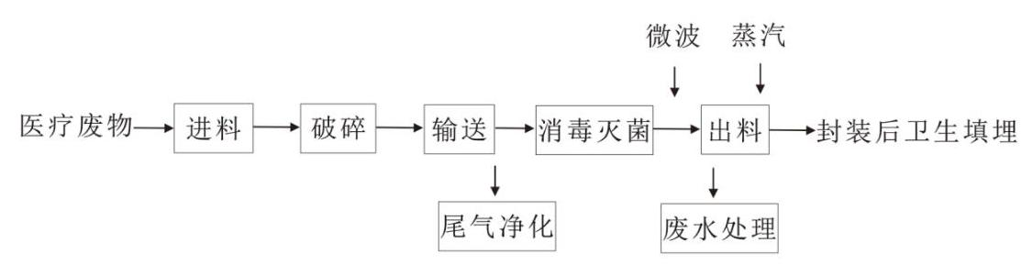
图3-1-1 微波—蒸汽灭菌处理工艺流程
本消毒设备为微波一蒸汽灭菌消毒设备，物料在一个充满饱和蒸汽(压力为3atm)，并有微波辐射（频率为2.45GHz）的封闭腔体内被消毒。
依靠饱和蒸汽的压力，消毒室内的温度将超过135℃，这是蒸汽和微波共同作用的结果。微波能够作用于物料碎片内部和周围的水分子，因此具有加热功能。
电磁场在分子内部引起偶极旋转和离子导电，将能量以热量形式释放出来，从而确保消毒室内的每一个角落都能被消毒。
①进料
控制面板上的灯闪烁，提醒操作人员进料。操作人员按下按钮，进料舱门打开，然后将废物放入提升系统。经过一个设定时间，并发出一个声音警报信号，进料舱门关闭，进料装置提升废物并投入破碎机料斗。装填完毕后，操作人员不再接触特殊废物，后续处理阶段将自动执行，因此废物将不再具有直接感染性。如果采用包装袋进料，需要将包装袋再装入硬质容器里。
②破碎
从这个阶段开始，所有的废物将与外界完全隔离，所有的处理副产品将被消毒并在内部循环。特殊的传感器确认破碎系统密封关闭，然后才开始操作周期。注意破碎阶段只有在破碎机不透气的情况下才开始，因为废物的预处理阶段需要在完全与周围环境隔绝的情况下完成。
当料斗清空的时候，破碎阶段完成。废物变成小碎块，准备输送到消毒室。
③把废物输送到消毒室
废物通过一根与水平夹角成45°的卷轴输送到消毒室。物料到达消毒室的入口处，消毒室的入口由截止阀控制，当(输送)时间达到“装载时间”计时器所设定的时限，截止阀关闭，停止装载。此时消毒阶段的废物和装载阶段的废物被分隔开。
④消毒
这是整个过程中最重要和最精密的阶段，系统的核心是微波室。执行消毒过程的桶形腔体用来确保磁控管产生的电场分布均匀，以便能够均匀加热进入设备的所有废物。随着蒸气进入消毒室，消毒过程开始。当蒸汽压达到预先设定值，计算机系统自动切换2个磁控管的开关状态。
在消毒周期中，为了使蒸汽能够作用于废物的每个部分，一个内部搅拌系统自动翻动废物。在蒸汽释放之前，这个系统不需要预先抽真空。因此即使存在蒸汽与空气混合，也能够确保消毒彻底。蒸汽和微波的复合作用，能够确保消毒。
通过程序，微波发生器能够被激活、合理使用和优化能量传递。发生器产生的微
波频率是2.45GHz—一因为具有对水分子的特殊效果而选择的频率（这就是在待处理物料中注入水蒸汽之所以重要的原因)。消毒室的上端由截止阀控制(直径300mm)，前面有一个卸料舱门。每一个密封件可确保端部的气密性。
在过程结束时，前舱门打开，消毒后的物料落入卷轴上，由卷轴输送到出口。
消毒过程由PLC实施监控，它能够从设置的传感器上接收到压力和温度数据。
探头固定在消毒器温度最低点，尽管该点仅当废物在消毒周期处于静态时才存在。陶瓷压力变送器以实际压力的一定比例发送4-20mA的信号。压力传感器固定在消毒室的顶部。压力开关和量程为0-10Bar压力表也固定在这个区域。
⑤废物的排出
当消毒室打开时，废物排出装置开始转动，并持续一个设定的时间，废物被推入下面的料斗。一个卷轴卸料装置把消毒后的从设备中废物排出，经打包后作为城市固体废物运走。自动称重之后，这些包通常放入城市垃圾箱中，最终由双鸭山市生活垃圾填埋场填埋处理。

3.1.6现有工程污染防治措施及达标情况
企业现有的污染源主要来自废气、废水、噪声及固体废物等。

3.1.6.1废气
（1）废气治理措施
企业废气主要来自微波蒸汽装置处理过程中产生的废气，通过生物脱臭塔和活性炭吸附塔处理后，使臭气排放浓度满足《恶臭污染物排放标准》（GB14554-93）二级标准要求。
（2）废气达标情况
参考2012年4月黑龙江省危险废物管理中心编制《双鸭山市医疗废物处置工程竣工环境保护验收监测报告》中消毒灭菌系统废气验收监测结果，见表3-1-6。
表3-1-6 现有工程消毒灭菌系统废气验收监测结果
序号 | 监测  项目 | 单位 | 监测时间 |  |  | 监测结果
序号 | 监测  项目 | 单位 | 日期 | 上午 | 下午 | 上午 | 下午
1 | 硫化氢 | kg/h | 2011.12.12 | 9:10~10:00 | 14:00~15:00 | 0.0136 | 0.0133
1 | 硫化氢 | kg/h | 2011.12.13 | 9:10~10:00 | 14:00~15:00 | 0.0095 | 0.0091
2 | 氨 | kg/h | 2011.12.12 | 9:10~10:00 | 14:00~15:00 | 0.0138 | 0.0144
2 | 氨 | kg/h | 2011.12.13 | 9:10~10:00 | 14:00~15:00 | 0.0136 | 0.0133
监测结果表明：消毒废气中硫化氢最大速率值为0.0136kg/h，氨最大速率值为0.0141kg/h，符合《恶臭污染物排放标准》（GB14554-93）表2中标准。
医疗废物微波消毒过程产生的VOCs源强采用兰考县新义医疗废物处置有限公司（该公司采用微波消毒工艺处理医废，使用的设备与本工程相同，处理规模为3t/d，于2015年9月正式投产，目前正常运行）的废气监测结果见表3-1-7。
表3-1-7 兰考县新义医疗废物处置有限公司废气监测结果
污染物 | 监测次数 | 进口 |  | 出口 |  | 去除率%
污染物 | 监测次数 | 浓度mg/m³ | 速率kg/h | 浓度mg/m³ | 速率kg/h | 去除率%
VOCs | 1 | 481 | 0.732 | 46.9 | 0.071 | 90.2
VOCs | 2 | 472 | 0.706 | 47.1 | 0.070 | 90.0
VOCs | 3 | 475 | 0.714 | 47.2 | 0.071 | 90.1
VOCs最大浓度产生值为481mg/m³，风机风量约为400m³/h，产生浓度为0.19kg/h，生物除臭塔和活性炭吸附处理效率为90%，经处理后排放速率为0.019kg/h，符合《制定地方大气污染物排放标准的技术方法》（GB/T3804-91）中排放速率限值。

3.1.6.2废水
（1）废水治理措施
本项目废水主要为生活污水、清洗消毒废水和车间地面清洗废水，总产生量为2.02t/d。生产废水先收集后采用对废水进行消毒，消毒处理后的出水和生活污水收集后进入化粪池后进入调节池，经过消毒，消毒采用二氧化氯，然后通过管道自流进入中水池存放后全部回用于清洗工序。
项目地下新鲜水用量为394.2m³/a，年废水产生量为737.3m³/a，治理后全部回用于清洗工序。
现有厂区水量平衡见图3-1-2。
企业厂区的南侧设置有1个应急收集池，应急池容积约78m³（地埋式），厂区实行雨污分流，污水进入厂区内污水处理站处理；雨水进入厂区内雨水管网，厂区雨水经厂内雨水管网排至排水沟渠。
图3-1-2 现有工程水量平衡图（单位：m³/d）
（2）废水达标情况
企业污水处理站出水水质参考2018年11月黑龙江蓝洋环保工程检测有限公司对企业进行的污染源检测报告（编号160812050541）中污水处理站出口监测数据，见表3-1-7。

表3-1-7 现有工程污水处理站出水监测结果
监测项目 | 监测点位 | 监测结果 | 单位 | 《医疗机构水污染物排放标准》 | 《城市污水再生利用 工业用水水质》
悬浮物 |  | 17 | mg/L | 20 | 30
化学需氧量 |  | 15 | mg/L | 60 | —
氨氮 |  | 0.32 | mg/L | 15 | —
粪大肠菌群 |  | 24 | 个/L | 100 | 100
生化需氧量 |  | 2.3 | mg/L | 20 | 30
石油类 |  | 0.01L | mg/L | 5 | —
监测结果表明：污水处理站出水监测结果满足《医疗机构水污染物排放标准》（GB18466-2005）表1中标准，同时要满足《城市污水再生利用 工业用水水质》（GB/T19923-2005）中“洗涤用水”标准。

3.1.6.3噪声
- 噪声治理措施
现有工程噪声主要来源于自动压缩处理机、自动伞上料处理系统、泵房、破碎机、鼓风机和锅炉等，其噪声强度在75~90dB（A)的范围内。噪声防治措施主要从声源上和从噪声传播途径上降低噪声。
风机进出口安装消声器；风机与基础之间安装减振器；自动压缩处理机、自动伞上料处理系统、破碎机尽量选用低噪声型。泵、电动机、锅炉安装减振装置；所有发声设备均安装在密闭的房间内。
（2）厂界噪声达标情况
参考2018年11月黑龙江蓝洋环保工程检测有限公司对企业进行的污染源检测报告（编号160812050541）中噪声监测数据，见表3-1-8。
表3-1-8 厂界噪声测定结果 单位：dB（A）
序号 | 监测点位 | 监测时间 | 监测结果 |  | 执行标准 | 达标情况
序号 | 监测点位 | 监测时间 | 昼间 | 夜间 | 执行标准 | 达标情况
1 | 厂界东侧 | 2018.10.18 | 52.3 | 40.5 | 昼间：55  夜间：45 | 达标
2 | 厂界南侧 | 2018.10.18 | 54.6 | 41.3 | 昼间：55  夜间：45 | 达标
3 | 厂界西侧 | 2018.10.18 | 54.7 | 42.1 | 昼间：55  夜间：45 | 达标
4 | 厂界北侧 | 2018.10.18 | 52.8 | 40.9 | 昼间：55  夜间：45 | 达标
监测结果表明：监测期间厂界昼间噪声监测值在52.3~54.7dB（A）之间，夜间噪声监测值在40.5~42.1dB（A）之间，满足《工业企业厂界环境噪声排放标准》（GB12348-2008）1类区标准要求。

3.1.6.4固体废物
现有工程固体废物主要为废气处理单元定期更换的废生物脱臭剂、废活性炭、污水处理站产生的污泥、处理后的垃圾和报废的周转箱。
现有工程采用以下治理措施：
（1）废生物脱臭剂、废活性炭和污泥按《医疗废物微波消毒集中处理工程技术规范（试行）》（HJ/T276-2005）的规定，送到黑龙江省危险废物集中处置厂处置。在集中送往危险废物处置中心前，妥善贮存在处理厂内，其贮存设施严格遵守《危险废物贮存污染控制标准》（GB18597-2001）的规定。
（2）医疗垃圾经微波+高温蒸汽法处理后经检验医疗垃圾中的细菌均被杀灭，处理后的垃圾为一般废物，送往双鸭山市政环卫部门统一处理。报废的周转箱按《医疗废物微波消毒集中处理工程技术规范（试行）》（HJ/T276-2005）的规定确定为一般废物，同生活垃圾一同送双鸭山市政环卫部门统一处理。

3.1.6.5地下水
现有厂区地下水实施分区防渗措施。
1）重点防渗区：重点防渗区内污水收集池、中水回用池和污水处理站采用钢筋混凝土防渗结构。抗渗混凝土等级不低于P8，结构厚度不小于250mm，在混凝土内掺加水泥基渗透结晶型防水剂，水泥基渗透结晶型防水涂料厚度不小于1.0mm，喷涂聚脲防水材料厚度不小于1.5mm。各重点防渗区钢筋混凝土水池池壁做防腐蚀处理。重点防渗区防渗层的防渗性能不低于6.0m厚渗透系数为1×10⁻⁷cm/s的黏土层的防渗性能。
2）一般防渗区：主要包括贮存间地面，一般防渗区的地面采用抗渗混凝土作为其防渗层，混凝土强度等级不低于C25，抗渗混凝土等级不低于P6，厚度不小于100mm。一般防渗区防渗层的防渗性能不低于1.5m厚渗透系数为1×10⁻⁷cm/s的黏土层的防渗性能。
3）简单防渗区：厂区道路、办公区等，进行地表硬化处理。防渗性能不大于1×10⁻⁶cm/s。

3.1.6.6现有工程产排污情况汇总
结合现有工程环保措施、2012年4月黑龙江省危险废物管理中心编制《双鸭山市医疗废物处置工程竣工环境保护验收监测报告》，及2018年11月企业委托黑龙江蓝洋环保工程检测有限公司对现有项目进行的污染源检测报告（编号160812050541），现有工程产排污情况见表3-1-9。
表3-1-9 项目产排污情况一览表
环境  要素 | 污染源 | 污染物 | 产生量 | 处理措施 | 排放速率/浓度 | 排放量 | 去向
环境  空气 | 高温蒸汽灭菌设备 | H₂S | 53.9kg/a | 生物脱臭塔和活性炭吸附塔处理 | 0.0136kg/h | 10.78kg/a | 有  组  织
环境  空气 | 高温蒸汽灭菌设备 | NH₃ | 57.05kg/a | 生物脱臭塔和活性炭吸附塔处理 | 0.0144kg/h | 11.41kg/a | 有  组  织
环境  空气 | 高温蒸汽灭菌设备 | VOCs | 150.5kg/a | 生物脱臭塔和活性炭吸附塔处理 | 0.019kg/h | 15.05kg/a | 有  组  织
地表水环境 | 污水  处理站 | 产生量 | 737.3t/a | 污水进入厂区污水处理站处置，全部回用于清洗工序 | 排放量 | 737.3t/a | ——
地表水环境 | 污水  处理站 | SS | 0.067t/a | 污水进入厂区污水处理站处置，全部回用于清洗工序 | 17mg/L | 0.013t/a | ——
地表水环境 | 污水  处理站 | COD | 0.083t/a | 污水进入厂区污水处理站处置，全部回用于清洗工序 | 15mg/L | 0.011t/a | ——
地表水环境 | 污水  处理站 | 氨氮 | 0.0014t/a | 污水进入厂区污水处理站处置，全部回用于清洗工序 | 0.32mg/L | 0.00024t/a | ——
地表水环境 | 污水  处理站 | 粪大肠菌群 | —— | 污水进入厂区污水处理站处置，全部回用于清洗工序 | ≤24个/L | —— | ——
声环境 | 生产  设备 | 噪声值60-70dB |  | 安装消声器、减震器，选用低噪声设备，噪声高的设备尽量布置在远离厂界等措施 |  | 厂界达标
固体  废物 | 消毒毁型后医疗废物 |  | 1430/a | 交由双鸭山市政环卫部门处理 |  | 1430t/a | 不  外  排
固体  废物 | 报废的周转箱 |  | 0.4t/a |  |  | 0.4t/a | 不  外  排
固体  废物 | 污水处理站污泥 |  | 0.4t/a | 移交有资质的危废处置单位处置 |  | 0.4t/a | 不  外  排
固体  废物 | 废滤料、废活性炭 |  | 0.01t/a |  |  | 0.01t/a | 不  外  排

3.1.7现有工程存在的环保问题以及“以新带老”整改措施
现有工程存在的环保问题主要为以下几点：
1、现有工程设有医疗废物低温贮存间，未设置废气收集及处置措施，废气直接无组织排放；
“以新带老”整改措施：项目对冷库采用全密闭微负压设计，废气引入等离子体装置处理后，通过15m高排气筒排放。
2、现有微波—蒸汽消毒灭菌处理设备出料口及破碎机未设置集气装置，废气处于无组织排放状态。
“以新带老”整改措施：微波—蒸汽消毒灭菌处理设备出料口、破碎机设置集气装置，废气引入等离子体装置净化处置。以上废气处理后由同一根15m高排气筒排放。
3、现有排气筒高度不满足环保要求。
“以新带老”整改措施：加高排气筒高度至15m。

3.2本项目概况

3.2.1项目基本情况
项目名称：双鸭山市医疗废物集中处置中心扩建项目
建设单位：双鸭山翁氏环保有限公司
项目性质：改扩建
地理位置：本项目位于双鸭山市四方台区梨花盖子沟，地理坐标东经131°18′33.85″、北纬46°38′07.61″。
建设规模：双鸭山翁氏环保有限公司拟现有医疗废物微波—蒸汽消毒灭菌处理生产线一条，处理能力3t/d；本次拟新建高温蒸汽灭菌处理生产线1条，处理能力5t/d，扩建后全厂处理能力8t/d。
占地面积：3100m²。
项目投资：300万元，全部由企业自筹。
劳动定员及生产时数：全年工作日为365d，每天1班生产，每班工作6h，2190h/a。本项目不新增劳动定员，由企业现有员工调配，企业现有劳动定员为12人。
项目处置方案：采用高温蒸汽灭菌处置医疗废物（感染类和损伤类），不含医疗卫生机构废弃的麻醉、精神、放射性、毒性药品、易燃易爆、重金属含量高的医疗废物及其相关废物。
项目建设进度：计划于2019年4月动工建设，施工期1个月，整体工程预计可于2019年5月建成并投入使用。

3.2.2工程内容和规模
本项目利用现有微波蒸汽消毒车间进行设备安装，无土建内容。项目医疗废物高温灭菌车间、停车卸货区、贮存间、锅炉间等。
双鸭山翁氏环保有限公司拟新建高温蒸汽灭菌处理生产线1条，处理能力5t/d，扩建后全厂处理能力8t/d。项目接收暂存间（包括冷库）、运输系统、收集系统、消毒清洗系统、破碎系统等其他辅助设施均依托现有工程。
企业现有锅炉房一座，内置一台电锅炉，其他配套工程办公楼、厂区污水处理站、事故水池等均依托现有工程。项目建设情况见表3-2-1。
表3-2-1 工程组成一览表
工程组成 | 项目名称 | 现有工程 | 本次工程 | 扩建后全厂工程 | 依托可行性分析
主体工程 | 接收贮存系统 | 低温贮存间，建筑面积33m² | 无变化 | 低温贮存间，建筑面积33m² | 满足
主体工程 | 灭菌系统 | 生产车间建筑面积432m²，主要由进料单元、微波—蒸汽灭菌单元、破碎单元、废气处理单元组成，处理能力3t/d。 | 在现有生产车间内新建高温蒸汽灭菌设备及废气处理设备，进料单元、破碎单元依托现有工程，处理能力5t/d。 | 生产车间建筑面积432m²，包括一套微波—蒸汽灭菌设备及废气处理设备，一套高温蒸汽灭菌设备及废气处理设备，进料单元、破碎单元，扩建后全厂处理能力8t/d。 | 满足
辅助工程 | 医疗废物收运系统 | 设计配置6辆1.5吨医疗废物转运车 | 无变化 | 设计配置6辆1.5吨医疗废物转运车 | 满足近期需求，随转运量增加逐步购置车辆
辅助工程 | 车库和车辆消毒间 | 1栋（一层），建筑面积144m² | 无变化 | 1栋（一层），建筑面积144m² | 满足
辅助工程 | 办公综合楼 | 1栋（两层），建筑面积468m² | 无变化 | 1栋（两层），建筑面积468m² | 本项目不新增劳动定员，现有办公设施满足
公用工程 | 供水系统 | 企业自备深水井，井深80m，单井出水量10m³/d。 | 无变化 | 企业自备深 水井，井深80m，单井出水量10m³/d。 | 全厂用水量为3.38m³/d，满足
公用工程 | 排水系统 | 废水间断排放，进入污水处理站治理，治理后中水部分回用于厂区清洗工序，剩余中水由罐车拉运至双鸭山市污水处理厂 | 无变化 | 废水间断排放，进入污水处理站治理，治理后中水部分回用于厂区清洗工序，剩余中水由罐车拉运至双鸭山市污水处理厂 | 项目生产废水收集后经格栅进入调节池，然后进入膜生物反应器进行处理，最终进入消毒池进行消毒，再通过管道自流进入中水池存放，部分中水回用于厂区清洗等工序，剩余中水由罐车拉运至双鸭山市污水处理厂
公用工程 | 雨水系统 | 厂区雨污分流，厂区雨水经厂内雨水管道排至排水沟渠。 | 无变化 | 厂区雨污分流，厂区雨水经厂内雨水管道排至排水沟渠。 | 依托现有
公用工程 | 供电系统 | 厂区按三级供电负荷设计，输电线路由城市垃圾填埋场引入。 | 无变化 | 厂区按三级供电负荷设计，输电线路由城市垃圾填埋场引入。 | 依托现有
公用工程 | 蒸汽供给单元 | 电加热蒸汽锅炉0.4t/h | 电加热蒸汽锅炉 | 两台电加热锅炉 | 满足
环保工程 | 灭菌工艺  废气治理 | 微波—蒸汽灭菌工艺废气处理系统一套为生物脱臭塔和活性炭吸附塔 | 高温灭菌工艺废气进入高效过滤系统（生物过滤+活性炭吸附工艺），高温灭菌设备出料口、破碎机及冷库设置集气装置，废气引入等离子体装置净化处置。以上废气处理后由同一根15m高排气筒排放。 | 微波—蒸汽灭菌工艺废气处理系统一套为生物脱臭塔和活性炭吸附塔；微波—蒸汽灭菌设备出料口、高温灭菌设备出料口、破碎机及冷库设置集气装置，废气引入等离子体装置净化处置。以上废气处理后由同一根15m高排气筒排放。 | ——
环保工程 | 污水治理 | 厂区全部废水经污水处理站处理（规模5m³/d），满足《医疗机构水污染物排放标准》（GB18466-2005），出水回用于厂区地坪冲洗、周转箱清洗和车辆冲洗，配套建设78m³污水收集池。污水处理站处理能力为5.0m³/d，现有污水处理量为2.02m³/d。 | 厂区全部废水经污水处理站处理（规模5m³/d），满足《医疗机构水污染物排放标准》（GB18466-2005），出水回用于厂区地坪冲洗、周转箱清洗和车辆冲洗，配套建设78m³污水收集池。本项目污水产生量为2.76m³/d。 | 厂区全部废水经污水处理站处理（规模5m³/d），满足《医疗机构水污染物排放标准》（GB18466-2005），出水回用于厂区地坪冲洗、周转箱清洗和车辆冲洗，配套建设78m³污水收集池。扩建后全厂污水产生量为4.78m³/d。 | 污水处理能力为5m³/d，本项目运行后全厂处置量为4.78m³/d，可满足本项目需求
环保工程 | 固体废物暂存 | 厂区东侧设置危险废物暂存间一座（与低温贮存间合建，33m³），用于贮存废活性炭及污泥，定期移交有资质的危险废物公司处置。 | 无变化 | 厂区东侧设置危险废物暂存间一座（与低温贮存间合建，33m³），用于贮存废活性炭及污泥，定期移交有资质的危险废物公司处置。 | 依托现有
环保工程 | 噪声治理 | 噪声设备主要为微波—蒸汽灭菌设备、水泵、空压机等，其噪声值在70~90dB(A)。噪声控制具体措施如下：生产设备均安置在厂房内，尽量选用低噪声的产品，在设备安装时采取减振基础，管路系统噪声控制采取合理的设计、布置管线措施降低噪声。 | 噪声设备主要为高温蒸汽灭菌设备、水泵、空压机等，其噪声值在70~90dB(A)。噪声控制具体措施如下：生产设备均安置在厂房内，尽量选用低噪声的产品，在设备安装时采取减振基础，管路系统噪声控制采取合理的设计、布置管线措施降低噪声。 | 噪声设备主要为微波—蒸汽灭菌设备、高温蒸汽灭菌设备、水泵、空压机等，其噪声值在70~90dB(A)。噪声控制具体措施如下：生产设备均安置在厂房内，尽量选用低噪声的产品，在设备安装时采取减振基础，管路系统噪声控制采取合理的设计、布置管线措施降低噪声。 | ——
环保工程 | 地下水污染防治 | 1）重点防渗区：重点防渗区内污水收集池、中水回用池和污水处理站采用钢筋混凝土防渗结构。抗渗混凝土等级不低于P8，结构厚度不小于250mm，在混凝土内掺加水泥基渗透结晶型防水剂，水泥基渗透结晶型防水涂料厚度不小于1.0mm，喷涂聚脲防水材料厚度不小于1.5mm。各重点防渗区钢筋混凝土水池池壁做防腐蚀处理。重点防渗区防渗层的防渗性能不低于6.0m厚渗透系数为1×10⁻⁷cm/s的黏土层的防渗性能。  2）一般防渗区：主要包括贮存间地面，一般防渗区的地面采用抗渗混凝土作为其防渗层，混凝土强度等级不低于C25，抗渗混凝土等级不低于P6，厚度不小于100mm。一般防渗区防渗层的防渗性能不低于1.5m厚渗透系数为1×10⁻⁷cm/s的黏土层的防渗性能。  3）简单防渗区：厂区道路、办公区等，进行地表硬化处理。防渗性能不大于1×10⁻⁶cm/s。 | 无变化 | 1）重点防渗区：重点防渗区内污水收集池、中水回用池和污水处理站采用钢筋混凝土防渗结构。抗渗混凝土等级不低于P8，结构厚度不小于250mm，在混凝土内掺加水泥基渗透结晶型防水剂，水泥基渗透结晶型防水涂料厚度不小于1.0mm，喷涂聚脲防水材料厚度不小于1.5mm。各重点防渗区钢筋混凝土水池池壁做防腐蚀处理。重点防渗区防渗层的防渗性能不低于6.0m厚渗透系数为1×10⁻⁷cm/s的黏土层的防渗性能。  2）一般防渗区：主要包括贮存间地面，一般防渗区的地面采用抗渗混凝土作为其防渗层，混凝土强度等级不低于C25，抗渗混凝土等级不低于P6，厚度不小于100mm。一般防渗区防渗层的防渗性能不低于1.5m厚渗透系数为1×10⁻⁷cm/s的黏土层的防渗性能。  3）简单防渗区：厂区道路、办公区等，进行地表硬化处理。防渗性能不大于1×10⁻⁶cm/s。 | 依托现有

3.2.3主要设备
本项目新建一台5t/d医疗废物高温蒸汽灭菌处理装置，项目生产设备一览表见表3-2-2，主要设备技术参数见表3-2-3。
表3-2-2 本项目建成后生产设备一览表
序号 | 设备名称 | 数量 | 单位 | 额定功率（kw） | 备注
一 | 收运设备设施 |  |  |  | 现有
1 | 医疗废物专用车 | 6 | 辆 |  | 现有
2 | 周转箱 | 1600 | 个 | / | 现有
二 | 冷藏库 |  |  |  | 现有
1 | 压缩冷凝系统 | 1 | 套 | 39.2 | 现有
1-1 | 全封闭压缩机组 | 2 | 台 | 9.0 | 现有
1-2 | 吊顶蒸发器 | 2 | 台 | 10.6 | 现有
1-3 | 电脑控制箱 | 1 | 台 |  | 现有
1-4 | 油分离器 | 1 | 台 |  | 现有
1-5 | 冷盘管蒸发器 | 1 | 套 |  | 现有
1-6 | 汽液分离器 | 1 | 台 |  | 现有
1-7 | 电磁阀 | 5 | 只 |  | 现有
1-8 | 过滤器 | 1 | 台 |  | 现有
1-9 | 热力膨胀阀 | 2 | 只 |  | 现有
2 | 风幕 | 2 | 台 | 1.1 | 现有
3 | 高效精滤器 | 1 | 台 |  | 现有
4 | 高效滤芯 | 2 | 只 |  | 现有
5 | 轴流风机 | 1 | 台 | 0.55 | 现有
6 | 排风扇 | 1 | 台 |  | 现有
三 | 高温蒸汽处理设备 |  |  |  | /
1 | 微波-高温高压蒸汽处理设备 | 1 | 套 | 90 | 现有
2 | 高温蒸汽处理设备 | 1 | 套 |  | 新增
四 | 清洗消毒设备 |  |  |  | 现有
1 | 高压水泵 | 2 | 台 | 0.75 | 现有
2 | 高压水枪 | 3 | 只 |  | 现有
3 | 轴流风机 | 2 | 台 | 0.55 | 现有
4 | 设备设施消毒 | 2（1用1备） | 台 | 3.1 | 现有
5 | 大面积洗消 | 1 | 台 | 0.55 | 现有
五 | 供电 |  |  |  | 现有
1 | 柴油发电机 | 1 | 台 |  | 现有
2 | 固定式低压配电柜 | 5 | 个 |  | 现有
3 | 动力配电箱 | 10 | 台 |  | 现有
4 | 照明配电箱 | 5 | 台 |  | 现有
表3-2-3 医疗废物高温灭菌处理装置技术参数（5t/d）
产品型号 | YFMP-A1-9.3
设计压力 | 0.25mpa | 设计温度 | 150℃
处理能力 | 5吨/天 | 每天运行时间 | 16小时
垃圾参考密度 | 140~160kg/m³ | 灭菌温度 | 134℃
真空方式 | 脉动真空 | 工作压力 | 220kPa（可调）
脉动次数 | 3次（可调） | 灭菌时间 | 45min（可调）
控制方式 | 自动控制 | 微生物灭活效率 | 99.999%
结构形式 | 卧式矩形带夹层 | 内室材料 | 022Cr17Ni12Mo2
密封形式 | 气动密封 | 夹层材料 | Q245R
密封门形式 | 气动平移 | 密封门材料 | 06Cr19Ni10
设计标准 | 《压力容器》（GB150.1~150.4-2011）  《固定式压力容器安全技术监察规程》（TSG21-2016）  以及其他有关压力容器的安全标准要求和国家有关规定

3.2.4 主要原辅材料
本项目主要原辅材料和能源消耗见表3-2-4。
表3-2-4 项目原辅材料消耗情况表
类别 | 名称 | 单耗 | 年耗量 | 备注
原料 | 医疗废物 | 5t/d | 2920t/a | 只接收双鸭山辖区内产生的感染性、损伤性医疗废物，采用医疗废物专用车运输。
包装物 | 医疗废物  周转箱 | —— | 1600只 | 每个周转箱盛装医疗废物重量平均按15kg考虑，每天转运医疗废物数量按8吨计。考虑到周转箱转动、清洗消毒、晾干的需要，取计算系数为3，经计算为1600只。其他包装物（如包装袋、利器盒）由产生单位提供。
废气治理 | 活性炭 | —— | 0.01t/a | 外购
车间、转运车、周转箱消毒 | 次氯酸 | —— | 1.3t/a | 外购
污水处理站消毒 | 盐酸 | —— | 1.25t/a | 外购
污水处理站消毒 | 氯酸钠 | —— | 1.25t/a | 外购
制冷剂 | R22 | —— | 0.01t/a | 冷库使用的制冷剂为氟利昂作为制冷媒介，制冷剂代码为 R22，根据蒙特利尔协议书规定，将于2020年前全面淘汰（发展中国家推迟至2030年）。在2030年以后，建设单位必须淘汰R22制冷剂，使用R410A，R407C，R417A，R404A，R-507等环保制冷剂。
能耗 | 新鲜水 | 0.694t/t | 1266.55t/a | 厂区地下水井供给
能耗 | 0.3~0.6MPa蒸汽 | 0.36t/t | 660t/a | 厂区电锅炉供给
能耗 | 电 | 30kWh/t | 54506kWh/a | 市政电网
表3-2-5 项目主要化学品理化性质
名称 | 分子式 | 理化性质 | 燃烧爆炸性 | 毒性毒理
次氯酸 | HClO | 仅存在于溶液中，浓溶液呈黄色，稀溶液无色，有非常刺鼻的、类似氯气的气味，而且极不稳定，是一种很弱的酸，比碳酸弱，和氢硫酸相当。次氯酸也有很强的漂白作用，它的盐类可用做漂白剂和消毒剂。 | 不燃，具腐蚀性 | 无毒
盐酸 | HCl | 盐酸是无色液体（工业用盐酸会因有杂质三价铁盐而略显黄色），为氯化氢的水溶液，具有刺激性气味，一般实验室使用的盐酸为0.1mol/L，pH=1。由于浓盐酸具有挥发性，挥发出的氯化氢气体与空气中的水蒸气作用形成盐酸小液滴，所以会看到白雾。盐酸与水、乙醇任意混溶，浓盐酸稀释有热量放出，氯化氢能溶于苯。盐酸溶于碱液时与碱液发生中和反应。 | 具有强腐蚀性 | 无毒
氯酸钠 | NaClO₃ | 常温下为无色结晶或白色颗粒。无气味。约300℃时释放出氧气，较高温度全部分解。1g溶于约1mL冷水、0.5mL沸水、约130mL乙醇、50mL沸乙醇、4mL甘油，水溶液呈中性，氯化钠能降低其水中溶解度，相对密度2.5。熔点248℃。有强氧化性。 | 与有机物或还原性物质摩擦或撞击能引起烧或爆炸 | 低毒
R22 | CHCIF₂ | 形态：无色液化气体，有轻微乙醚味，气化温度：-40.8℃，蒸汽压 151.2（25℃）Psia；液体密度 1194（25℃）kg/m³；温室效应系数HGWP0.43。 | 不燃烧、不爆炸、无腐蚀，在高温下会发生裂解 | 低毒

3.2.5公用工程

3.2.5.1给水工程
本工程水源为厂区已有水井，井深80m，出水量10m³/d。全厂生产、办公用水均由水井抽取后进储水池，统一净化处理后供应。本项目地下水取用水量为2.31m³/d，843.15m³/a。

3.2.5.2排水工程
排水系统为雨污分流制。
（1）雨水：厂区排水实行雨污分流制，厂区雨水经厂内雨水管道排至排水沟渠。
（2）污水：生产废水汇入冲洗水收集池，生活污水汇入化粪池，厂区全部废水经污水处理站处理，污水收集后经格栅进入调节池，然后进入膜生物反应器处理，最终进入消毒池进行消毒，再通过管道自流进入中水池存放，治理后满足《医疗机构水污染物排放标准》（GB18466-2005）。本项目废水间断排放，部分中水回用于厂区清洗工序，剩余中水用罐车拉运至双鸭山城市污水处理厂。项目年中水产生量1007.4t/a，其中292t/a回用于清洗工序，剩余715.4t/a用罐车拉运至双鸭山城市污水处理厂。

3.2.5.3水平衡分析
根据工艺要求，用水单元包括锅炉系统、冷凝器补水、转运车清洗、周转箱清洗、车间地面清洗、厂区绿化、生活办公用水等；本项目仅新增锅炉用水及周转箱清洗用水。
（1）锅炉用水：“项目蒸汽由电锅炉提供，高温蒸汽灭菌设备每批次处理能力为0.8t，每日需处理约6批次的医疗废物，每吨蒸汽耗量400kg（参考《医疗废物处理处置污染防治最佳可行技术指南（试行）》），设计每日处理总量为5t，则每日蒸汽耗量为2.0t/d，并考虑2%的锅炉排水（0.04m³/d）及1%的蒸汽损耗（0.02m³/d），则项目锅炉用水量约2.06m³/d。
（2）周转箱清洗用水
每天5t医疗废物大概需要333个周转箱盛装，每次用完的周转箱也需进行消毒，采用次氯酸消毒液对周转箱进行消毒，周转箱在清洗消毒车间，采用次氯酸溶液浸泡的消毒方式，每小时可清洗60-70个周转箱。消耗水量1.6m³/d。周转箱清洗池用水两天更换一次，损失水量按20%计，一次废水量约为1.28m³/次。折合每天补充水量平均约0.8m³/d，每日排水量为0.64m³/d。

图3-2-1 本项目水平衡图 （单位：m³/d）
扩建后全厂用水情况：
（1）制水设备
a.锅炉用水：“项目蒸汽由电锅炉提供，高温蒸汽灭菌设备每批次处理能力为0.8t，每日需处理约6批次的医疗废物，每吨蒸汽耗量400kg（参考《医疗废物处理处置污染防治最佳可行技术指南（试行）》），设计每日处理总量为5t，则每日蒸汽耗量为2.0t/d，并考虑2%的锅炉排水（0.04m³/d）及1%的蒸汽损耗（0.02m³/d），则项目锅炉用水量约2.06m³/d；现有微波—蒸汽灭菌设备每批次处理能力为0.8t，每日需处理约6批次的医疗废物，每吨蒸汽耗量15kg（参考《医疗废物处理处置污染防治最佳可行技术指南（试行）》），设计每日处理总量为3t，则每日蒸汽耗量为0.045t/d，并考虑2%的锅炉排水（0.0009m³/d）及1%的蒸汽损耗（0.0005m³/d），则项目锅炉用水量约0.05m³/d。
b.生活办公用水：本项目有员工12人，年工作365天，参考《黑龙江省地方标准-用水定额》（DB23/T727-2017），用水量为30L/人·d，办公用水量为0.36m³/d，131.4m³/a。考虑20%的损失量，生活污水排放量为0.288m³/d。本项目不新增劳动定员。
c．冷凝器补水：约为0.25m³/d。
（2）运输车清洗用水
本项目运输车辆清洗采用次氯酸钠消毒液，投入清水中混合消毒，本项目共设6辆运输车，消耗水量约1m³/d，损失水量按20%计，则废水量约为0.8m³/d。
（3）周转箱清洗用水
每天8t医疗废物大概需要533个周转箱盛装，每次用完的周转箱也需进行消毒，采用次氯酸消毒液对周转箱进行消毒，周转箱在清洗消毒车间，采用次氯酸溶液浸泡的消毒方式，每小时可清洗60-70个周转箱。消耗水量3.2m³/d。周转箱清洗池用水两天更换一次，损失水量按20%计，一次废水量约为2.56m³/次。折合每天补充水量平均约1.4m³/d，每日排水量为1.12m³/d。
（4）车间地面清洗用水
车间地面冲洗水（车间面积432m²）按1.0L/m²·d 计，车间地面冲洗用水0.43m³/d。冲洗过程损失水量按20%计，则废水量约为0.34m³/d。
（5）冷凝液产生量
锅炉蒸汽用水量为2.06m³/d，损失量约为1%（高温蒸汽灭菌开门卸料过程逸散），换算损失水量为0.02m³/d，99%的蒸汽变为冷凝成水后排出（冷却阶段灭菌器内蒸汽大部分变为冷凝水，后真空减压干燥阶段抽出的蒸汽随废气经冷凝器变为冷凝水），锅炉排污水0.04m³/d。
（6）绿化用水
厂区绿化面积1251m²，主要用于厂区内草坪及树木（物种有松树、榆树、丁香、果树等），及厂界外四围杨树的浇灌。参考《黑龙江省地方标准-用水定额》（DB23/T727-2017），用水定额为3.0L/m²，用水量为3.75m³/次，187.5m³/a（按150天计，每三天绿化一次）。
本项目用排水情况见表3-2-7。

表3-2-7 投产后全厂用排水情况一览表 单位：m³/d
序号 | 装置名称 |  | 平均用水量 |  | 损失 | 平均  排水量 | 排水方式
序号 |  |  | 新鲜水 | 回用水 | 损失 | 平均  排水量 | 排水方式
1 | ① | 锅炉用水 | 2.11 | — | 0.0205 | 0.04 | 间断
1 | ② | 办公用水 | 0.36 | — | 0.072 | 0.288 | 间断
1 | ③ | 冷凝器补水 | 0.4 | — | 0.24 | 0.16 | 间断
2 | 灭菌系统 | 设备冷凝水 | — | — | 0.0205 | 2.0285 | 间断
3 | 周转箱清洗消毒 |  | — | 1.4 | 0.28 | 1.12 | 间断
4 | 转运车清洗消毒 |  | — | 1 | 0.2 | 0.8 | 间断
5 | 车间清洗消毒 |  | — | 0.43 | 0.09 | 0.34 | 间断
6 | 绿化用水 |  | 0.51（地下水） |  | 0.51 | — | 间断
7 | 合计 |  | 3.38 | 2.83 | 1.43 | 4.78
综上所述，本项目地下新鲜用水量为3.38m³/d（1233.7/a），废水产生量为4.78m³/d（1744.7t/a），其中生产废水产生量4.49m³/d（1638.85t/a），办公生活污水产生量0.288m³/d（105.12t/a）。经污水处理站处理达标后，暂存于污水处理站中水池，项目污水处理站出水主要回用于清洗工段，剩余中水用罐车拉运至双鸭山污水处理厂。
项目年中水产生量1744.7t/a，其中1032.95/a回用于清洗工序，剩余711.75t/a用罐车拉运至双鸭山污水处理厂。项目水平衡见图3-2-2。

图3-2-2 扩建后全厂水平衡图 （单位：m³/d）

3.2.5.4供热及供汽工程
- 热源
工艺及采暖由2台电加热锅炉提供。
（2）供汽
蒸汽负荷：高温蒸汽灭菌生产线运行周期约为60min，预真空（脉动真空）和后真空（干燥）段消耗蒸汽量较大，预真空和后真空阶段工作时间及蒸汽消耗基本相同，平均耗时约5min，升温加压阶段（灭菌阶段）消耗蒸汽量较小，每吨医疗废物蒸汽消耗量约400kg（参考《医疗废物处理处置污染防治最佳可行技术指南（试行）》），蒸汽供应间断运行。
蒸汽汽源：现有1台电加热蒸汽锅炉，额定蒸汽压力1.25MPa；新增一台电加热蒸汽锅炉，额定蒸汽压力1.25MPa；

3.2.5.5供电工程
项目对供电电源无特殊要求，用电按三级负荷供电，输电线路由城市垃圾填埋场引入。计量采用0.4千伏计量装置，低压配电柜选用四回馈路送出，其中一路备用。

3.2.5.6制冷
企业现设有医疗废物暂存库（低温贮存间），建筑面积33m²，设计冷藏温度为5℃，设置2台全封闭式压缩制冷机，布置于制冷机房，采用R22作为制冷剂。

3.2.6总平面布置
项目占地面积为3093m²，现有主要建筑物有高温蒸汽处理车间（包含污水处理站、停车卸货区、危险废物贮存间、锅炉间）、办公楼、公用工程。
（1）生产区布置
根据项目生产性质、工艺流程和该地块的实际情况，项目生产厂房根据生产流程的设置进行布置，污水处理站、停车卸货区、危险废物贮存间、锅炉间等辅助工程布置在生产厂房内，便于操作。这种布局模式将生产区域工艺各个环节紧密的串联起来，减少了生产过程中的物质在不同装置之间的迂回，降低了风险，符合《医疗废物高温蒸汽集中处理工程技术规范（试行）》（HJ/T276-2006）中要求的：“厂区平面布置应满足生产工艺流程和方便生产、办公、生活的要求，应以高温蒸汽处理系统为主体进行布置，其他各项设施应按医疗废物处理流程合理安排，以确保相关设备联系良好，充分发挥功能，保证设施安全运行”。
另外，根据（HJ/T276-2006）中对厂区平面布置的要求：“处理厂的车辆消毒设施，宜位于卸料设施附近处，以便于对卸料后的车辆进行及时消毒，防止有传染性物质扩散，并与医疗废物转运工具、生产工具的消毒设施合并建设”，项目洗车间布置于主生产厂房内，便于卸料后车辆可及时进行消毒清洗；车辆消毒和周装箱采用不同的方式进行消毒清洗，其消毒剂采用购置的消毒液进行配置。综上所述，项目生产车间总平面布置较合理。
（2）行政管理区布置
根据《医疗废物高温蒸汽集中处理工程技术规范（试行）》（HJ/T276-2006）： “物流出入口、接收 、贮存和转运设施、清洗消毒设施、处置场所等设施可考虑与生活服务设施隔离，分开建设，隔离措施包括墙体隔离或空间隔离方式”，企业将厂区管理区布置于生产区西侧，通过道路和绿化隔离将厂区管理区与生产区有机的分开，实现了分区布置，满足相关要求。
（3）道路布局合理性
为使场内与项目外交通运输相适应，根据厂区建筑物的设置情况，厂内道路系统的采用线性布置，可以使运输车辆方便快捷到达处理车间，做到了运输畅通，交通安全。停车场地的布置以方便车辆出入为原则。医疗废物运输专用车辆停车位布置在靠近生产区道路的北侧，主要是结合了车辆进入处置中心的交通流线，即进厂－过磅－卸箱－消毒－洗车－出厂收集医疗废物。
- 污染控制区布置
- 废气：项目高温蒸汽灭菌设备废气治理设施为高效过滤系统（生物过滤+活性炭吸附工艺），处理设施紧邻车间高温蒸汽灭菌设备安置；在高温蒸汽灭菌设备出料口、破碎机及冷库设集气罩，废气一同进等离子体发射器处理，高效过滤系统和等离子体发射器共用15m高排气筒。
- 废水：项目厂区内侧设置污水处理站一座；厂区西南侧设置污水贮存池一座（地埋式），容积约78m³。
3）固废暂存间：在厂区东侧附属用房设置处置后医疗废物暂存间，“日产日清”，消毒毁型后的医疗废物交由双鸭山市城市环卫部门处置；在厂区现有附属用房内设置33m²危废暂存间（与低温驻贮存间合用）。
综上分析，从厂房设置、功能分区布置等方面分析认为，拟建项目平面总体布局合理。本项目总平面图布置见图3-2-3。

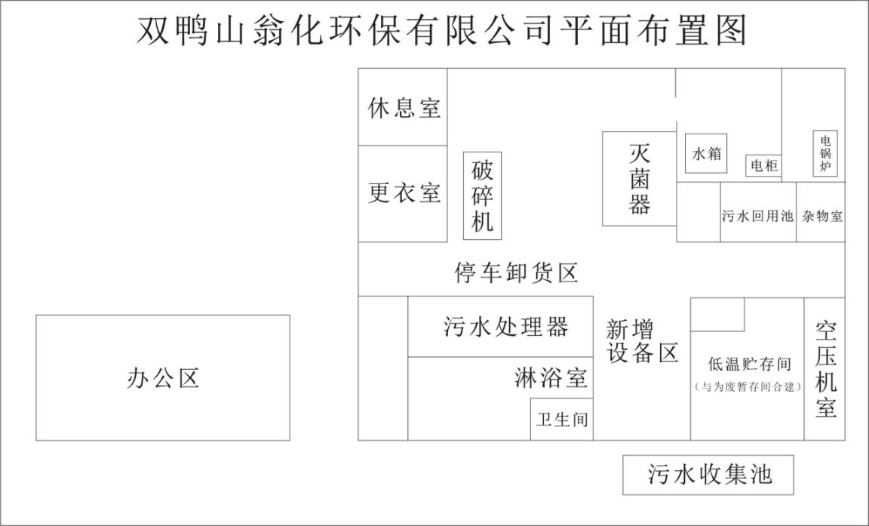
图3-2-3 本项目总平面图布置图

3.3医疗废物高温蒸煮处置对象
医疗废物是指各类医疗卫生机构在医疗、预防、保健、教学、科研以及其他相关活动中产生的具有直接或间接感染性、毒性以及其他危害性的废物。根据国家《医疗废物分类目录》以及《关于明确医疗废物分类有关问题的通知》（卫办医发[2005]292号），医疗废物分为：感染性废物、病理性废物、损伤性废物、药物性废物、化学性废物。
根据《医疗废物高温蒸汽集中处置工程技术规范（试行）》（HJ/T276-2006）中的要求，本项目高温蒸煮主要针对《医疗废物分类目录》中感染性废物和损伤性废物，医疗废物的分类见下表3-3-1。
表3-3-1 医疗废物分类一览表
类别 | 特征 | 常见组分或者废物名称 | 备注
感染性  废物 | 诊疗过程中产生的人体废弃物和医学实验动物尸体等 | 1、被病人血液、体液、排泄物污染的物品，包括：棉球、棉签、引流棉条、纱布及其他各种敷料；一次性使用卫生用品、一次性使用医疗用品及一次性医疗器械；废弃的被服；其他被病人血液、体液、排泄物污染的物品。 | 本项目  处置
感染性  废物 | 诊疗过程中产生的人体废弃物和医学实验动物尸体等 | 2、医疗机构收治的隔离传染病病人或者疑似传染病病人产生的生活垃圾。 | 本项目  处置
感染性  废物 | 诊疗过程中产生的人体废弃物和医学实验动物尸体等 | 3、病原体的培养基、标本和菌种、毒种保存液。 | 本项目  处置
感染性  废物 | 诊疗过程中产生的人体废弃物和医学实验动物尸体等 | 4、各种废弃的医学标本。 | 本项目  处置
感染性  废物 | 诊疗过程中产生的人体废弃物和医学实验动物尸体等 | 5、废弃的血液、血清。 | 本项目  处置
感染性  废物 | 诊疗过程中产生的人体废弃物和医学实验动物尸体等 | 6、使用后的一次性使用医疗用品及一次性医疗器械视为感染性废物。 | 本项目  处置
病理性  废物 | 诊疗过程中产生的人体废弃物和医学实验动物尸体等 | 1、手术及其他诊疗过程中产生的废弃的人体组织、器官等。 | 医疗机构另行委托有资质机构处置
病理性  废物 | 诊疗过程中产生的人体废弃物和医学实验动物尸体等 | 2、医学实验动物的组织、尸体。 | 医疗机构另行委托有资质机构处置
病理性  废物 | 诊疗过程中产生的人体废弃物和医学实验动物尸体等 | 3、病理切片后废弃的人体组织、病理腊块等。 | 医疗机构另行委托有资质机构处置
损伤性  废物 | 能够刺伤或者割伤人体的废弃的医用锐器 | 1、医用针头、缝合针。 | 本项目  处置
损伤性  废物 | 能够刺伤或者割伤人体的废弃的医用锐器 | 2、各类医用锐器，包括：解剖刀、手术刀、备皮刀、手术锯等。 | 本项目  处置
损伤性  废物 | 能够刺伤或者割伤人体的废弃的医用锐器 | 3、载玻片、玻璃试管、玻璃安瓿等。 | 本项目  处置
药物性  废物 | 过期、淘汰、变质或者被污染的废弃的药品 | 1、废弃的一般性药品，如：抗生素、非处方类药品等。 | 医疗机构另行委托有资质机构处置
药物性  废物 | 过期、淘汰、变质或者被污染的废弃的药品 | 2、废弃的细胞毒性药物和遗传毒性药物，包括：致癌性药物，可疑致癌性药物，免疫抑制剂。 | 医疗机构另行委托有资质机构处置
药物性  废物 | 过期、淘汰、变质或者被污染的废弃的药品 | 3、废弃的疫苗、血液制品等。 | 医疗机构另行委托有资质机构处置
化学性  废物 | 具有毒性、腐蚀性、易燃易爆性的废弃的化学物品 | 1、医学影像室、实验室废弃的化学试剂。 | 医疗机构另行委托有资质机构处置
化学性  废物 | 具有毒性、腐蚀性、易燃易爆性的废弃的化学物品 | 2、废弃的过氧乙酸、戊二醛等化学消毒剂。 | 医疗机构另行委托有资质机构处置
化学性  废物 | 具有毒性、腐蚀性、易燃易爆性的废弃的化学物品 | 3、废弃的汞血压计、汞温度计。 | 医疗机构另行委托有资质机构处置
表3-3-2 企业接收医疗废物分类及比例统计表
序号 | 废物名称 | 百分比%
1 | 感染性废物 | 85.2%
2 | 病理性废物 | 0%
3 | 损伤性废物 | 14.8%
4 | 药物性废物 | 0%
5 | 化学性废物 | 0%
表3-3-3 企业接收医疗废物成分及比例统计表（%）
废弃物类别 | 纸类 | 棉纱 | 塑料 | 废组织 | 玻璃 | 瓜果皮 | 金属 | 其他
病房废弃物（%） | 18.37 | 18.88 | 8.08 | 8.08 | 14.39 | 19.70 | 4.68 | 7.82
门诊废弃物（%） | 17.33 | 23.51 | 12.98 | 8.21 | 23.67 | 3.27 | 5.78 | 5.25

3.4医疗废物处理工艺

3.4.1技术方案比选
《危险废物和医疗废物处置设施建设项目复核大纲（试行）》规定“医疗废物焚烧炉型选择时，单台处理能力在10吨/日以上的焚烧炉应优先采用回转窑焚烧炉，鼓励采用连续热解焚烧炉；小于10吨/日，优先采用连续热解焚烧炉、高温蒸煮等工艺，严禁采用单燃烧室焚烧炉和炉排炉”。本项目新建一条高温蒸煮生产线，处置规模为5吨/日，可采用的技术有热解焚烧、高温蒸汽处理、化学消毒处理、微波消毒处理等技术。各项工艺技术对比见表3-4-1。
表3-4-1 医疗废物处置方案对照表
考虑因素 | 热解焚烧 | 高温蒸汽处理 | 化学消毒处理 | 微波消毒处理
适应范围 | 适用于处置经分类收集的医疗废 物，不宜处置可辨别的人体解剖性废物、放射性废弃物、高压容器、废弃的细胞毒性药品、剧毒物品、易燃易爆物品、重金属含量高的医疗废物等。 | 适用于处理《医疗废物分类目录》中的感染性废物和损伤性废物，不适用于处理病理性废物、药物性废物、化学性废物，不适用于处理汞和挥发性有机物含量较高的医疗废物。 | 适用于处理《医疗废物分类目录》 中的感染性废物、损伤性废物和病理性废物（人体器官和传染性的动物尸体等除外）。 | 适用于处理《医疗废物分类目录》 中的感染性废物、损伤性废物和病理性废物（人体器官和传染性的动物尸体等除外）。
收集要求 | 损伤性废物采用利器盒收集，其他废物采用包装袋收集。 | 感染性废物等医废分类采用不同包装袋收集，损伤性废物采用利器盒收集。 | 感染性废物、病理性废物（人体器官和传染性的动物尸体等除外）采用包装袋收集，损伤性废物采用利器盒收集，其他废物另行收集、处置。 | 感染性废物、病理性废物（人体器官和传染性的动物尸体等除外）采用包装袋收集，损伤性废物采用利器盒收集，其他废物另行收集、处置。
处置效果 | 可实现无害化，减量化效果好，但产生的危险废物还有待处置。 | 可实现无害化，减量化效果一般，若处理的废物再进行焚烧处置可实现部分能源回收。 | 减量化效果差，灭菌效果没有保障。 | 可实现无害化，但减量化效果差， 灭菌效果没有保障。如果处理的废物再进行焚烧处置可实现部分能源回收。
二次污染 | 不产生废液及焚烧型废水，但产生的废气量较大， 可能有二噁英产生。易产生二次污染。 | 废气、废液产生量很少，成分简单，配备相应的处理设施后废气、废液可达标排放，无二噁英产生。 | 废气、废液产生量较少，配备相应的废气、废液处理设施废气、废液可达标排放，无二噁英产生。 | 废气、废液产生量较少，配备相应的废气、废液处理设施废气、废液可达标排放，无二噁英产生。
工程实例 | 多 | 多 | 较少 | 较少
投资 | 高 | 较低 | 与高温蒸汽法持平 | 相对于高温蒸汽较高
运营成本 | 高 | 较高 | 较高 | 高
根据国内已经投产的医疗废物处置机构实际运行经验，焚烧处理技术处理量大、处理效果好，但污染较大，公众可接受程度低。非焚烧处理技术中，高温蒸汽处理技术成熟可靠，处理效果好，建设成本较低，可充分利用市政公用设施，工程投资大为节省，处置过程对周边环境的影响也较小；化学消毒处理技术可靠性较低，经济投入也较低；微波消毒处理技术处理效果较好，但前期投入较大，经济性较低。通过以上分析，本项目最终采用高温蒸汽灭菌法处置医疗废物，处置能力为5t/d。

3.4.2工艺比选
目前，国内医疗废物高温蒸汽处理工艺主要有先灭菌后破碎工艺、先破碎后灭菌工艺及灭菌+破碎工艺三种，各种处理技术的优缺点比较详见表3-4-2。
表3-4-2 医疗废物高温蒸汽处理技术各工艺比较表
工艺名称 | 先灭菌后破碎工艺 | 先破碎后灭菌工艺 | 灭菌+破碎工艺
工艺流程 | 高温蒸汽处置→破碎  毁形→卫生填埋 | 破碎毁形→高温蒸汽处置→卫生填埋 | 高温蒸汽处置+破碎毁形→卫生填埋
灭菌效果 | 好 | 好 | 好
安全性 | 高 | 一般 | 较低
操作性 | 优点：设备故障率低、能耗低、防止医疗废物未处理前细菌的扩散、避免医疗废物与内壁的接触，对内室不造成污染。  不足之处：这种工艺形式的蒸汽处理设备通常是压力型的，在蒸汽处置前要求抽真空排出蒸汽灭菌设备内热的不良导体-空气，蒸汽处置要在高温高压的条件下完成。 | 优点：工艺不需进行抽真空，整个医疗废物暴露在蒸汽中，灭菌效果好。  不足之处：未经处理的医疗废物在破碎过程中会由于粉碎而产生瞬间压力将病菌释放到大气中，易发生病菌的泄露而产生病菌的扩散传播，且维修保养较复杂。 | 优点：工艺不需抽真空，整个医疗废物暴露在蒸汽中，灭菌效果好，同时也避免了破碎过程中病菌的泄露。  不足之处：但整套设备结构复杂、故障率高、能耗高、维修保养复杂。
经济性 | 成本较低 | 成本较低 | 成本较高
根据三种高温蒸汽处理工艺优缺点进行分析，并结合行业同类型项目实际运行经验，本项目最终采用“先灭菌后破碎工艺”作为主体处理工艺。

3.5工程分析
（1）医疗废物收集
项目收集处置服务范围内的各医疗机构医疗废物暂存间配置符合规范要求的医疗废物，医疗机构产生的医疗废物放在医疗废物专用包装袋里封闭，然后放入周转箱。
本项目载有周转箱的收运车辆依运输线路，在各医疗机构人工安放空周转箱，将盛有感染性和损伤性医疗废物的周转箱装入收运车辆，同时办理相应的废物转移手续。
（2）医疗废物运输
收运车辆收集的医疗废物由组建的专业车队通过公路运输至本项目处置中心。项目共设5条收集路线，近期每条收集路线一天为一个台班，随接收地区医疗废物增长逐渐增加转运班次。
（3）废物贮存
正常生产条件下，医疗废物进厂后，经过计量、在上料间卸车及检视后，直接送入高温蒸汽灭菌器处理；不能及时处理时医疗废物进入厂区冷库冷藏待处理（根据《医疗废弃物集中处置工程建设技术要求》（试行）（环发[2004]15号），确定冷库未制冷时贮存时间不得超过24h；制冷设备运行时，储藏时间不得超过 48h。

3.5.1工艺流程和产污环节分析
工作原理：医疗废物灭菌器是一种高性能、高智能化的医疗废物灭菌设备。采用了高温蒸汽灭菌的方式对废物进行处理，即湿热灭菌。以高温饱和蒸汽为工作介质，利用其较强的穿透力，深入到医疗废物内部并释放出蒸汽内含的潜伏热，使医疗废物迅速升温达到灭菌温度后维持一段时间，使细菌中的蛋白质凝固变性，从而将所有微生物包括细菌芽孢全部杀死，达到灭菌目的。
脉动真空
灭 菌
排 气
准 备
升 温
干 燥
结 束

图3-5-1 高温灭菌工作运行流程
工作流程：
（1）进料：医疗废物入厂时由专用医疗包装袋封装，直接将医疗废物整包（不拆包）转入灭菌器专门配备的灭菌车，然后将灭菌车输送到灭菌器内。
（2）灭菌处理：进料后开始运行灭菌程序，进行灭菌处理。
a．脉动：对灭菌器内室进行抽真空、进蒸汽操作，反复进行几次。设定的参数为：脉动三次，脉动上下限为：±70kPa。抽出的空气在特制的混合管段内与高温蒸汽混合灭菌后排入冷凝器内快速冷凝。
产污环节：抽真空结束后，程序转升温阶段。抽真空阶段，会产生一定量的冷凝液（W1-1），需进一步处理；同时，会产生带菌的气体（G1-1），需要经过高效过滤系统处理后外排。
b．升温：蒸汽经过灭菌器夹层进入内室，对废物进行加热，同时内室疏水阀间歇性开启，将蒸汽冷凝后产生的水排出。内室温度达到设定值后（一般取134℃）程序转灭菌阶段。
c．灭菌：开始灭菌计时，在此期间确保内室温度和压力保持在一定的范围内对废物进行灭菌（灭菌温度134℃，内室压力220kPa）。
产污环节：在此温度下，保持45min。该阶段，微生物灭活率可达到 99.999%。升温灭菌过程不排气体，该过程内室疏水阀间歇性开启，蒸汽冷凝水（W1-2）排出。
d．排汽：排汽阀打开，内室的蒸汽在内外压差的作用下排出，经过换热器的作用，大部分蒸汽冷凝成水，少部分蒸汽经过滤后排至大气。内室压力下降到设定值后，程序转干燥阶段。
产污环节：该阶段将产生一定量的冷凝液（W1-3），需进一步处理。排出的气体（G1-2），需要经过高效过滤系统处理后外排。
e．干燥：真空泵启动对内室进行抽真空，同时夹层保持一定的压力和温度，对内室进行烘干，干燥计时（一般取5-10min）到后，排汽阀和真空泵关闭，回空阀打开，使内室回复零压。内室压力上升到-10kPa时，程序转结束阶段。
f．结束：蜂鸣器呼叫，此时可以打开门将灭菌车推出。
（3）出料：灭菌处理结束后，后门自动开启，推出灭菌车，然后将灭菌车输送到卸料机车筐内，由其将废物倒入破碎机进行破碎处理。
（4）破碎处理：由破碎机对医疗废物进行破碎，其目的是将灭菌后的废物进行毁形处理，达到了毁形、减容的要求，使其无法重复利用。破碎机为封闭式，产生颗粒物较小，项目在高温蒸汽灭菌设备出料口和破碎机设置集气装置，收集的废气通过等离子体发射器治理后排放到大气环境。
（5）处理后医疗废物去向：厂内东侧附属用房设置处置后医疗废物暂存间，“日产日清”，消毒毁型后医疗废物交由双鸭山市政环卫部门统一处理。
项目一批次高温灭菌完整操作时间60min，其中高温灭菌时间45min（可调），干燥时间5 min（可调）。
本设备为自动一体化设备，项目的主要废气来源为高温灭菌脉动真空和灭菌排气过程的废气，所有的蒸汽都通过蒸汽动力真空泵抽出，与高温蒸汽进行剧烈混合灭菌。然后在冷凝器中进行快速冷凝，经过冷凝器后仅有很少的低温蒸汽排除，臭味基本消除，在对废气进行灭菌处理的同时，灭菌后产生的废气经过高效过滤系统（一级生物过滤和二级活性炭吸附）后排放到大气环境。
本项目采用的是高温蒸汽在夹层中间间接向内腔的医疗废物进行加热。水蒸汽不与医疗废物直接接触。通过夹层间接传热，使置于密闭容器内腔的医疗废物自身的水分变成水蒸汽，并在强而有力的搅拌作用下，使医疗废物碎片暴露在均匀的高热环境中，因此，设备夹层产生的冷凝水未接触医疗废物经过疏水阀由排水管道排放至厂区的污水处理站处理。设备内室的冷凝水进入设备自带灭活罐（灭活温度125℃，灭活时间30min），经高温处理后由排水管道排至厂区污水处理站处理。
（6）清洗消毒：项目采用次氯酸消毒剂配置消毒液，对转运车、周转箱等进行冲洗消毒。次氯酸消毒剂使用量3.2kg/d，由于使用量小，项目次氯酸消毒剂全部外购，储存于药品间内，储存量0.2t。
（7）通风：医疗废物综合处理车间为封闭式结构，出入口设置活动门，采用机械通风，车间布置 1 套机械通风系统，各房间设置通风口及封闭式通风管道。高温蒸汽灭菌器废气经气水分离器分离后进入废气处理系统，废气处理系统采用“生物过滤+活性炭吸附”工艺；高温蒸汽灭菌器设备出料口、破碎机及冷库设置集气装置收集废气，进入等离子体发生器治理，高温蒸汽灭菌车间有组织废气共用一根15m高排气筒排出。

图3-5-2 医疗废物高温蒸汽处置工艺流程图
本项目工艺流程与《医疗废物高温蒸汽集中处理工程技术规范（试行）》（HJ/T276-2006）的相符性分析见表3-5-1。
表3-5-1 项目高温蒸汽处理单元与（HJ/T276-2006）规范符合性分析
（HJ/T276-2006）规定 |  | 本项目设计情况 | 相符性
1 | 6.2.1 处理设备应耐久可靠，便于操作和维护。 | 处理设备耐久可靠，便于操作和维护。 | 符合
2 | 6.2.2 医疗废物高温蒸汽处理设备杀菌室内部蒸汽喷口布局应尽可能保证杀菌室内温度场均匀。 | 高温蒸汽处理设备杀菌室内部蒸汽喷口布局保证杀菌室内温度场均匀。 | 符合
3 | 6.2.3 处理设备应能在其额定电压的±10%范围内维持自身正常的工作状态。 | 处理设备能在其额定电压的±10%范围内维持自身正常的工作状态。 | 符合
4 | 6.2.4 设备内腔及门应采用耐腐蚀、同水和水蒸气接触能保证连续使用的材料，一般宜使用不锈钢材质。 | 设备内腔及门应采用不锈钢材质。 | 符合
5 | 6.2.5 设备设计、制造、监督检验、检测和使用应符合有关压力容器的安全标准要求和国家有关规定。 | 设备设计、制造、监督检验、检测和使用符合有关压力容器的安全标准要求和国家有关规定。 | 符合
6 | 6.2.6 设备进料口和出料口可以分开设置；进料口和出料口的门应能够满足设备工作压力对密封性能的要求；应设置联锁装置，在门未锁紧时，高温蒸汽处理设备不能升温、升压，在蒸汽处理周期结束前，门不能被打开，在设备进料、出料和维护时应能正常处于开启状态。 | 设备进料口和出料口分开设置；进料口和出料口的门满足设备工作压力对密封性能的要求；设置联锁装置。 | 符合
7 | 6.2.7 抽真空度要求：  6.2.7.1 破碎和蒸汽处理不同时进行的高温蒸汽处理设备抽真空度要求：  （1）该类压力型高温蒸汽处理设备主要指杀菌室内进行蒸汽处理时没有辅以机械装置搅拌、破碎医疗废物的一类设备，4.4.2款中提到的先蒸汽处理后破碎工艺中的高温蒸汽处理设备通常为此类设备。  （2）此类压力型设备在开始对医疗废物进行蒸汽处理前，应进行预真空或脉动真空将杀菌室内的空气排出，优先使用脉动真空形式，禁止采用下排气式处理设备。  （3）预真空形式抽真空：杀菌室内抽真空度一般不宜低于0.09MPa；脉动真空形式抽真空：杀菌室内抽真空度一般不宜低于 0.08MPa，抽真空与充蒸汽的循环过程次数不应少于3次；或保证脉动真空结束后杀菌室内空气排出率不小于98%。  （4）预真空或脉动真空型设备应有防止排气孔堵塞的措施和防止设备倒吸水、气的措施。 | 本项目破碎和蒸汽处理不同时进行：  （1）本项目高温蒸汽处理设备主要指杀菌室内进行蒸汽处理时没有辅以机械装置搅拌、破碎医疗废物的一类设备。  （2）进料后开始运行灭菌程序，进行灭菌处理。使用脉动真空形式，不采用下排气式处理。  （3）杀菌室内抽真空度一般设置为0.09MPa；杀菌室内抽真空度设置为 0.08MP；抽真空脉动三次，脉动上下限为：±70kPa。抽出的空气在特制的混合管段内与高温蒸汽混合灭菌后排入冷凝器内快速冷凝。  （4）脉动真空型设备设有防止排气孔堵塞的措施和防止设备倒吸水、气的措施。 | 符合
8 | 6.2.8 医疗废物蒸汽处理过程要求在杀菌室内处理温度不低于134℃、压力不小于220kPa（表压）的条件下进行，相应处理时间不应少于45分钟。 | 设备开始灭菌计时，在此期间确保内室温度和压力保持在一定的范围内对废物进行灭菌（灭菌温度134℃，内室压力220kPa）。在此温度下，保持45min。 | 符合
9 | 6.2.9 设备必须安装安全阀，安全阀开启压力不应大于设备安全设计压力，并在达到设定压力时或在设备工作过程中出现故障时应能自动打开进行泄压。 | 设备安装安全阀，安全阀开启压力不大于设备安全设计压力，并在达到设定压力时或在设备工作过程中出现故障时能自动打开进行泄压。 | 符合
10 | 6.2.10 设备管道各焊接处和接头的密闭性应能满足设备加压和抽真空的要求。 | 设备管道各焊接处和接头均进行密闭，满足设备加压和抽真空的要求。 | 符合
11 | 6.2.11 高温蒸汽处理设备应具有干燥功能，物料干燥后含水量不应大于总重的20%。 | 高温蒸汽处理设备具有干燥功能。真空泵启动对内室进行抽真空，同时夹层保持一定的压力和温度，对内室进行烘干，干燥计时（一般取5-10min）到后，排汽阀和真空泵关闭，回空阀打开，使内室回复零压。使物料干燥后含水量小于总重的20%。 | 符合
12 | 6.2.12 处理设备外表面应采取隔热措施，操作人员可能接触的设备外表面，其表面温度不宜超过40℃。对于输送超过60℃的蒸汽或水的管道，以及输送冷却水的管道，都应做保温处理。 | 处理设备外表面采取隔热措施，对于输送超过60℃的蒸汽或水的管道，以及输送冷却水的管道，均做保温处理。 | 符合
综上，本项目高温蒸汽处理工艺流程符合《医疗废物高温蒸汽集中处理工程技术规范（试行）》（HJ/T276-2006）。

3.5.2物料平衡分析
本项目物料平衡见图3-5-3。
图3-5-3 本项目物料平衡图

3.6污染因素分析
本项目利用现有生产车间，主体工程生产车间不需要再建设，无土建内容，仅需安装生产设备。设备安装及调试期间会产生一定的噪声，但时间较短，对周围环境影响较小，故施工区环境影响较小，本次评价主要考虑运营期环境影响。
运营期污染物主要为生产所排的水污染物、大气污染物、固体废物、设备运转噪声等。

3.6.1废水排放源及排放强度
本项目不新增员工，生活污水不增加，项目产生的生产废水主要为周转箱、车辆消毒清洗水、车间地面冲洗水及高温蒸煮冷凝液。项目生产废水汇入冲洗水收集池，收集池紧邻生产车间外南侧（地埋式），容积78m³，混合结构。生活污水排入厂区化粪池，混合污水经格栅进入调节池，然后进入膜生物反应器进行处理，最终进入消毒池进行消毒，再通过管道自流进入中水池存放，部分中水回用于厂区清洗等工序，剩余中水用罐车拉运至双鸭山污水处理厂。
本项目污水处理站进、出水水质类比《绥化市医疗废物处置工程改扩建项目竣工环境保护验收监测报告》（2019年1月）监测数据，该项目工艺设备同本项目相同，建设规模10t/d高温蒸汽处置项目，废水经膜生物反应器处理，类比得本项目水污染物源强见表3-6-1。
表3-6-1 本项目水污染源强一览表
工序 | 装置 | 污染源 | 污染物 | 污染物产生 |  |  |  | 治理措施 |  | 污染物排放 |  |  |  | 时间（d）
 |  |  |  | 核算  方法 | 产生  废水量（m³/d） | 产生浓度（mg/L） | 产生量（t/a） | 工艺 | 效率 | 核算  方法 | 排放  废水量（m³/d） | 排放浓度（mg/m³） | 排放量（t/a） | 时间（d）
锅炉排污水、清洗工序、生活污水 | 锅炉、高温灭菌设备、周转箱、车辆、车间地面 | 生产  废水、生活污水 | COD | 类比法 | 4.65 | 240 | 0.41 | 项目生产废水汇入冲洗水收集池，收集池紧邻生产车间外南侧（地埋式），容积78m³，混合结构。生活污水排入厂区化粪池，混合污水经格栅进入调节池，然后进入膜生物反应器进行处理，最终进入消毒池进行消毒，再通过管道自流进入中水池存放，部分中水回用于厂区清洗等工序，剩余中水用罐车拉运至双鸭山市污水处理厂。 | 86.7% | 类比法 | 4.65 | 32 | 0.054 | 365
锅炉排污水、清洗工序、生活污水 | 锅炉、高温灭菌设备、周转箱、车辆、车间地面 | 生产  废水、生活污水 | SS | 类比法 | 4.65 | 31 | 0.053 |  | 80.6% | 类比法 | 4.65 | 6 | 0.010 | 365
锅炉排污水、清洗工序、生活污水 | 锅炉、高温灭菌设备、周转箱、车辆、车间地面 | 生产  废水、生活污水 | 氨氮 | 类比法 | 4.65 | 16.8 | 0.029 |  | 83.3% | 类比法 | 4.65 | 2.8 | 0.0048 | 365
锅炉排污水、清洗工序、生活污水 | 锅炉、高温灭菌设备、周转箱、车辆、车间地面 | 生产  废水、生活污水 | 类大肠菌群 | 类比法 | 4.65 | 8975 | —— |  | 99.1% | 类比法 | 4.65 | 78 | —— | 365

3.6.2废气排放源及排放强度
本工程废气污染源分有组织排放点源及无组织排放面源两种，其中点源主要有G1高温蒸汽灭菌车间排气筒，无组织排放面源来源于高温蒸汽灭菌车间（出料、破碎等过程）产生的少量恶臭气体。废气污染源源强估算结果见表3-6-2。
（1）G1高温蒸汽灭菌车间废气
高温蒸汽灭菌过程中产生废气主要污染物为VOC_{S}、NH₃ 、H₂S和可能含有的病菌。高温蒸汽灭菌废气主要来自两个工段：
①脉动真空阶段
医疗废物进入灭菌柜内腔，关门自动重启密封后，进入脉动真空阶段。该阶段为了排除空气等不凝性气体的干扰，需要抽出其中大部分空气，达到一定的真空度，然后充入高温蒸汽。为使内腔中99%以上的空气完全排出，抽真空应反复进行三次，抽出的排气含有VOC_{S}、NH₃、H₂S及少量病原微生物。
②灭菌排气阶段
高温蒸汽灭菌设备在灭菌温度134℃，内室压力220kPa条件下开始灭菌，微生物灭活率可达到 99.999%，灭菌后排汽阀打开，内室的蒸汽在内外压差的作用下排出，经过换热器的作用，大部分蒸汽冷凝成水，少部分蒸汽经过滤后排至大气。该过程中产生的废气中污染物主要是VOC_{S}、H₂S、NH₃等。
③高温蒸汽灭菌器设备出料口、破碎机及冷库设置集气装置，收集的废气中主要污染物包括VOC_{S}、NH₃、H₂S，废气经收集后进入等离子体发射器处理。
高温蒸汽灭菌设备外部均采用全封装密闭结构，内部设有抽风系统，本项目高温蒸汽灭菌器设备配套建设一套高效过滤系统处理（一级生物过滤和二级活性炭吸附），设备处理后的废气同等离子体发射器处理后废气共用一根15m高排气筒外排。
④高温蒸汽灭菌过程有组织源强
高温蒸汽灭菌车间有组织源强参考同类型《常德市安邦医疗废物处置有限公司医疗废物高温蒸汽处置技改项目竣工环境保护验收监测报告》（2017年2月）监测数据（批复文号：常环验[2017]32号），该项目工艺设备同本项目相同，建设规模10t/d高温蒸汽处置项目，尾气治理采用高效过滤及活性炭吸附装置，监测结果见表3-6-2。
表3-6-2 参考10t/d高温蒸汽灭菌装置废气排放一览表
监测位置 | 监测项目 | 采样时间 |  | 监测结果 |  |  | 浓度  限值(mg/m³) | 排放速率(kg/h) | 达标  情况
监测位置 | 监测项目 |  |  | 实测浓度(mg/m³) | 排放速率(kg/h) | 标准  风量(m³/h) | 浓度  限值(mg/m³) | 排放速率(kg/h) | 达标  情况
高温蒸汽排气筒 | 氨 | 2017.01.11 | 第一次 | 2.36 | 0.0011 | 452 | — | 4.9 | 达标
高温蒸汽排气筒 | 氨 | 2017.01.11 | 第二次 | 2.48 | 0.0010 | 408 | — | 4.9 | 达标
高温蒸汽排气筒 | 氨 | 2017.01.11 | 第三次 | 2.16 | 0.00091 | 423 | — | 4.9 | 达标
高温蒸汽排气筒 | 硫化氢 | 2017.01.11 | 第一次 | 0.21 | 0.000095 | 452 | — | 3.3 | 达标
高温蒸汽排气筒 | 硫化氢 | 2017.01.11 | 第二次 | 0.19 | 0.000078 | 408 | — | 3.3 | 达标
高温蒸汽排气筒 | 硫化氢 | 2017.01.11 | 第三次 | 0.25 | 0.00011 | 423 | — | 3.3 | 达标
高温蒸汽排气筒 | 挥发性有机物 | 2017.01.11 | 第一次 | 12.3 | 0.0056 | 452 | 80 | 2.0 | 达标
高温蒸汽排气筒 | 挥发性有机物 | 2017.01.11 | 第二次 | 11.5 | 0.0047 | 408 | 80 | 2.0 | 达标
高温蒸汽排气筒 | 挥发性有机物 | 2017.01.11 | 第三次 | 11.9 | 0.0050 | 423 | 80 | 2.0 | 达标
高温蒸汽排气筒 | 氨 | 2017.01.12 | 第一次 | 2.12 | 0.0011 | 512 | — | 4.9 | 达标
高温蒸汽排气筒 | 氨 | 2017.01.12 | 第二次 | 2.68 | 0.0012 | 446 | — | 4.9 | 达标
高温蒸汽排气筒 | 氨 | 2017.01.12 | 第三次 | 2.41 | 0.0012 | 482 | — | 4.9 | 达标
高温蒸汽排气筒 | 硫化氢 | 2017.01.12 | 第一次 | 0.20 | 0.0001 | 512 | — | 3.3 | 达标
高温蒸汽排气筒 | 硫化氢 | 2017.01.12 | 第二次 | 0.27 | 0.00012 | 446 | — | 3.3 | 达标
高温蒸汽排气筒 | 硫化氢 | 2017.01.12 | 第三次 | 0.17 | 0.000082 | 482 | — | 3.3 | 达标
高温蒸汽排气筒 | 挥发性有机物 | 2017.01.12 | 第一次 | 12.3 | 0.0062 | 512 | 80 | 2.0 | 达标
高温蒸汽排气筒 | 挥发性有机物 | 2017.01.12 | 第二次 | 11.5 | 0.0051 | 446 | 80 | 2.0 | 达标
高温蒸汽排气筒 | 挥发性有机物 | 2017.01.12 | 第三次 | 11.9 | 0.0061 | 482 | 80 | 2.0 | 达标
企业现有工程于2011年投产运行，废气处理方式采用滤膜过滤+活性炭吸附，本项目采用目前国内先进的高温蒸汽灭菌设备，废气处理方式采用高效过滤系统（生物膜过滤+活性炭吸附），本项目较企业现有工程采用更先进的工艺设备和废气治理设备，更能有效的实现废气达标排放；类比同行业验收监测数据，本项目高温蒸汽灭菌车间废气产生、排放情况见表3-6-3。
（2）无组织废气
项目无组织排放废气主要包括医疗废物收集、运输过程及生产车间垃圾翻动、破碎操作等过程中散排产生的臭气，主要污染物为NH₃、H₂S和VOC_{S}，根据项目医疗废物的密闭运输方式，正常运输情况下废气不会逸散到空气中。项目车间采用封闭式结构，且厂房空间处于负压状态，车间大门打开时会有约少量无组织气体逸散出去。本项目无组织产生量按照有组织产生的10%计算。本项目无组织废气排放情况见表3-6-3。
3-6-3 高温蒸汽灭菌车间废气排放情况一览表
工序 | 装置 | 污染源 | 污染物 | 污染物产生 |  |  |  | 治理措施 |  | 污染物排放 |  |  |  | 时间
 |  |  |  | 核算方法 | 产生废气量（m³/h） | 产生浓度（mg/m³） | 产生量（kg/h） | 工艺 | 效率 | 核算  方法 | 排放废气量（m³/h） | 排放浓度（mg/m³） | 排放量（kg/h） | 时间
高温蒸汽灭菌 | 高温蒸汽灭菌设备 | 15m高排气筒 | H₂S | 类比法 | 400 | 0.75 | 3×10⁻⁴ | 经高效过滤系统（生物过滤+活性炭吸附），及等离子体发射器，理后由15m排气筒排放VOCs处理效率为90%，NH₃、H₂S处理效率为80%。 |  | 物料衡算 | 400 | 0.15 | 0.00006 | 蒸煮周期为1h，排放时间10min，每天生产13批次，即每天废气排放时间总共为2.17h
高温蒸汽灭菌 | 高温蒸汽灭菌设备 | 15m高排气筒 | NH₃ | 类比法 | 400 | 7.5 | 3×10⁻³ |  |  | 物料衡算 | 400 | 1.5 | 0.0006 | 蒸煮周期为1h，排放时间10min，每天生产13批次，即每天废气排放时间总共为2.17h
高温蒸汽灭菌 | 高温蒸汽灭菌设备 | 15m高排气筒 | VOC_{S} | 类比法 | 400 | 77.5 | 0.031 |  |  | 物料衡算 | 400 | 7.75 | 0.0031 | 蒸煮周期为1h，排放时间10min，每天生产13批次，即每天废气排放时间总共为2.17h
高温蒸汽灭菌及破碎 | 高温蒸汽灭菌设备、破碎机 | 无组织 | H₂S | 物料衡算 | —— | —— | 3×10⁻⁵ | 厂房空间处于负压状态，且采用封闭式结构 |  | 物料衡算 | —— | —— | 3×10⁻⁵ | 2190
高温蒸汽灭菌及破碎 | 高温蒸汽灭菌设备、破碎机 | 无组织 | NH₃ | 物料衡算 | —— | —— | 3×10⁻⁴ |  |  | 物料衡算 | —— | —— | 3×10⁻⁴ | 2190
高温蒸汽灭菌及破碎 | 高温蒸汽灭菌设备、破碎机 | 无组织 | VOC_{S} | 物料衡算 | —— | —— | 0.0031 |  |  | 物料衡算 | —— | —— | 0.0031 | 2190

3.6.3噪声排放源及排放强度
本项目在生产中的噪声源主要有高温蒸汽灭菌设备、电锅炉、水泵、空压机等，各类噪声源的声级见表3-6-4。
表3-6-4 项目生产装置主要噪声源
设备名称 | 数量 | 源强dB（A） | 降噪措施 | 降噪效果dB（A） | 措施后dB(A)
高温蒸汽灭菌设备 | 1台 | ≤70 | 厂房隔音，基础减震 | ＞10 | ＜60
电锅炉 | 1台 | ≤75 | 厂房隔音，基础减震 | ＞15 | ＜60
管道泵 | 2台 | ≤80 | 厂房隔音，基础减震 | ＞10 | ＜70
空压机 | 1台 | ≤86 | 厂房隔音，基础减震 | ＞10 | ＜75

3.6.4固体废物排放源及排放强度
拟建项目产生的固体废物主要分为一般废物和危险废物，各生产工序产生的固废量如下：
（1）S1消毒毁型后医疗废物
医疗废物入厂时由专用医疗包装袋封装，直接将医疗废物整包（不拆包）转入灭菌器专门配备的灭菌车，然后将灭菌车输送到灭菌器内。本项目采用的是高温蒸汽在夹层中间间接向内腔的医疗废物进行加热。水蒸汽不与医疗废物直接接触。设备内室的冷凝水进入设备自带灭活罐经高温处理后由排水管道排至厂区污水处理站处理。因此，医疗废物入厂前后含水率几乎不发生变化，本项目医疗废物含水率小于20%，每天医疗废物处理量按5t计算，消减损失后计算得固废产生量为4.8998t/d，即1788t/a。
根据《医疗废物高温蒸汽集中处理工程技术规范（试行）》（HJ/T276-2006）中规定：“医疗废物经过高温蒸汽处理和破碎设备破碎毁形，并且处理效果满足本标准要求后，可作为一般的生活垃圾进行最终处置”。
（2）S2厂区污水站沉淀污泥
本项目污水处理站污泥产生量约为0.5t/a，属于危险废物（HW49，含有或沾染毒性、感染性危险废物的废弃包装物、容器、过滤吸附介质），移交有资质公司处置。
（3）S3废滤料、废活性炭
项目废气经过高效过滤系统处理后实现达标排放，其中滤料、活性炭需要根据过滤和吸附参数变化情况进行报废更换，属于危险废物（HW49，含有或沾染毒性、感染性危险废物的废弃包装物、容器、过滤吸附介质），类比同类工程，单套装置每次使用滤料及活性炭0.005t，平均每半年更换1次，则废滤料、废活性炭的产生量约为0.01t/a，移交有资质公司处置。
（4）S4废劳保用品
项目营运过程产生的废劳保用品主要为口罩、手套等，产生量约0.5t/a，该类废物可能含有致病菌等，同运至厂内的感染性和损伤性医疗废物一起，经高温蒸汽灭菌处理。
根据《国家危险废物名录》（2016年）危险废物豁免管理清单：按照《医疗废物高温蒸汽集中处理工程技术规范》（HJ/T 276-2006）或《医疗废物化学消毒集中处理工程技术规范》（HJ/T 228-2006）或《医疗废物微波消毒集中处理工程技术规范 》（HJ/T 229-2006）进行处理后，感染性废物废物在处置过程不按危险废物管理。
因此，废劳保用品不按危废管理，在收集后经项目高温灭菌系统灭菌后属于一般固废，同消毒毁型后医疗废物一起处运至双鸭山市政环卫部门统一处理。
表3-6-5 项目固体废物一览表 单位：t/a
废渣名称 | 产生源 | 组成及特性 | 类别 | 产生量 | 处置量 | 处置措施
S1消毒毁型后医疗废物 | 高温蒸汽灭菌系统 | 医疗垃圾，粒径＜5cm | 一般废物 | 1788 | 1788 | 双鸭山市政环卫部门统一处理
S2污泥 | 厂区污水站 | 污泥 | 危险废物（HW49） | 0.5 | 0.5 | 有资质公司处置
S3废滤料  废活性炭 | 高温蒸汽尾气处理 | 废活性炭 | 危险废物（HW49） | 0.01 | 0.01 | 有资质公司处置
S4废劳保用品 | 项目生产区 | 废口罩、手套等 | 一般废物 | 0.5 | 0.5 | 双鸭山市政环卫部门统一处理
合计 | / | / | / | 1789.01 | 1789.01 | /

3.6.5地下水排放源及排放强度
本项目每天医疗废物处理量按5t计算，地下水预测按照最不利情况计算，假定冲洗水收集池已装满渗滤液正常渗漏，以及污水储存池发生底部防渗层破损而未能及时处理，泄漏而不被工作人员发现，对水体产生污染，短时间内造成地下水持续污染。根据污染源及污染因子关系，该项目可能造成地下水污染的主要污染因子是COD和氨氮。根据项目年生产量和排出污染物浓度，通过对污水处理池体污染物分析，依据《给水排水构筑物工程施工及验收规范》（GB50141-2008）进行分析确定渗漏量及污染物浓度如表3-6-6。
表3-6-6 厂区地下水渗漏源项分析计算表
污染源 |  | 面积  （m²） | 渗漏量正常状况 |  | 非正常状况泄漏量 |  | COD  mg/L | 氨氮  mg/L
 |  | 面积  （m²） | 2L/(m²·d) |  | 10倍 |  | COD  mg/L | 氨氮  mg/L
冲洗水收集池 | 池体 | 78 | 0.0188m³/d | 0.78kg/h | 0.188m³/d | 7.8kg/h | 240 | 16.8

3.6.6项目产排污情况汇总
本项目产排污情况一览表见表3-6-7所示。
表3-6-7 本项目产排污情况一览表
环境要素 | 污染源 | 污染物 | 产生  浓度 | 产生量 | 处理措施 | 排放浓度 | 排放量 | 去向
环境空气 | G1高温蒸汽灭菌设备 | H₂S | 0.75mg/m³ | 0.2376kg/a | 配套一套高效过滤系统处理（一级生物过滤和二级活性炭吸附）和等离子体发射器，处理后由15m高的排气筒排放 | 0.15mg/m³ | 0.0475kg/a | 有组织
环境空气 | G1高温蒸汽灭菌设备 | NH₃ | 7.5mg/m³ | 2.376kg/a | 配套一套高效过滤系统处理（一级生物过滤和二级活性炭吸附）和等离子体发射器，处理后由15m高的排气筒排放 | 1.5mg/m³ | 0.475kg/a | 有组织
环境空气 | G1高温蒸汽灭菌设备 | VOC_{S} | 77.5mg/m³ | 24.55kg/a | 配套一套高效过滤系统处理（一级生物过滤和二级活性炭吸附）和等离子体发射器，处理后由15m高的排气筒排放 | 7.75mg/m³ | 2.455kg/a | 有组织
环境空气 | 高温蒸汽灭菌车间 | NH₃ | / | 0.657kg/a | 厂房空间处于负压状态，且采用封闭式结构 | / | 0.657kg/a | 无组织
环境空气 | 高温蒸汽灭菌车间 | H₂S | / | 0.0657kg/a | 厂房空间处于负压状态，且采用封闭式结构 | / | 0.0657kg/a | 无组织
环境空气 | 高温蒸汽灭菌车间 | VOC_{S} | / | 6.789kg/a | 厂房空间处于负压状态，且采用封闭式结构 | / | 6.789kg/a | 无组织
地表水环境 | 综合  废水 | COD_{Cr} | 240mg/L | 0.24t/a | 项目污水进入厂区污水处理站处置，回用于厂区清洗等工序 | 32mg/L | 0.032t/a | 不能回用部分用罐车拉运至双鸭山市污水处理厂
地表水环境 | 综合  废水 | 氨氮 | 16.8mg/L | 0.017t/a | 项目污水进入厂区污水处理站处置，回用于厂区清洗等工序 | 2.8mg/L | 0.0028t/a | 不能回用部分用罐车拉运至双鸭山市污水处理厂
地表水环境 | 综合  废水 | SS | 31mg/L | 0.031t/a | 项目污水进入厂区污水处理站处置，回用于厂区清洗等工序 | 6mg/L | 0.006t/a | 不能回用部分用罐车拉运至双鸭山市污水处理厂
地表水环境 | 综合  废水 | 粪大肠  菌群 | 3940个/L | —— | 项目污水进入厂区污水处理站处置，回用于厂区清洗等工序 | 78个/L | —— | 不能回用部分用罐车拉运至双鸭山市污水处理厂
声环境 | 生产  设备 | 噪声 | 70-90dB |  | 安装隔声窗、机座设减振垫等措施 | 60-75dB |  | 厂界  达标
固体  废物 | S1消毒毁型后医疗废物 |  | 1788t/a |  | 双鸭山市政环卫部门统一处理 | 1788t/a |  | 不外排
固体  废物 | S2污泥 |  | 0.5t/a |  | 移交有资质公司处置 | 0.5t/a |  | 不外排
固体  废物 | S3废滤料  废活性炭 |  | 0.01t/a |  | 移交有资质公司处置 | 0.01t/a |  | 不外排
固体  废物 | S4废劳保用品 |  | 0.5t/a |  | 双鸭山市政环卫部门统一处理 | 0.5t/a |  | 不外排

3.7总量控制分析
根据国家实施总量控制的有关规定要求，考虑本工程排污特征，确定本工程污染物排放总量控制因子为：VOC_{S}，排放源为高温蒸汽灭菌车间废气。本项目生产、生活污水处理后中水部分回用，剩余中水用罐车拉运至双鸭山污水处理厂。项目投产后污染物排放总量见表3-8-1。
表3-8-1 工程投产后污染物排放总量
污染物  种类 | 现有工程  排放量（kg/a） | 本项目  排放量  （kg/a） | “以新带老”  削减量  （kg/a） | 本项目建成后  全厂排放总量（kg/a） | 增减量变化（kg/a）
挥发性有  机化合物（VOC_{S}） | 15.05 | 2.455 | 0 | 17.505 | +2.455

3.8清洁生产
目前，国家尚未制定医疗废物处置行业的清洁生产标准，对于本项目整体的清洁生产水平将从构成清洁生产的基本要素来评价本项目的清洁生产水平，即从生产工艺与装备要求、资源能源利用指标、产品指标、污染物产生指标、废物回收利用指标、环境管理指标等六个方面进行分析。
1、生产工艺与装备要求
（1）生产工艺
高温蒸汽集中处理工艺具有自身的技术特点：
A、整个灭菌处理过程，运行介质主要为高温饱和蒸汽；对于不同的传染性医疗废物，通过调整灭菌的时间和温度参数，保证灭菌效果达到杀灭对数值大于4的标准，确保传染性医疗废物没有残留任何致病菌而转变为一般的生活垃圾。
B、在灭菌处理过程中，同时进行废液和尾气的防污染处理，一次完成医疗废物的无害化处理，达到国内同行业先进水平。
C、采用0.2um的HEPE高效处理系统，使排空尾气得到有效处理；高温循环消毒废液处理装置，对灭菌过程中形成的水蒸汽冷凝液及医疗废物渗出液进行循环消毒处理，保证其完全无害。
D、采用先进的PLC控制技术，完成整个处理过程的自动控制，包括，真空预热控制，升温、加压、自启停控制以及循环处理过程中对时间、温度等参数的调节控制和残液、废冷凝水的消毒控制；全程的自动化控制，操作人员少，灭菌环节密闭式运行和安全标准化管理。每一处理过程结束自动记录操作信号及处理温度和压力，并随时打印，为运行分析、可靠性追踪提供依据；
E、系统运行消耗主要为水、电、天然气，能源利用效率较高，运行成本低。
由此可见，拟建工程采用的生产工艺整体上均具有一定的先进性和可靠性，清洁生产水平较高（各类医疗废物处置工艺优缺点见表3-4-2）。
（2）生产装置
项目生产设备的清洁性表现在以下方面：采用新型高效真空泵、水泵、高效传热设备，提高能量转换和能量回收率；设备和管道的布置尽量紧凑，减少散热损失和压力损失；医疗废物上料系统、传送系统、粉碎系统均采用自动化装置。
2、资源能源利用指标
原材料是清洁生产首先要考虑的问题，只有从源头加强控制和管理，减少有毒有害原材料的种类和使用量，清洁生产技术在整个产品的生命周期的改进和控制作用才能起到事半功倍的作用。项目生产过程中资源能源利用指标如下表所示。
表3-8-1 资源利用指标分析
指标 | 新鲜用水量 | 耗电量
处置单位医疗废物污染物产生量  （/t医疗废物） | 0.694m³/t医疗废物 | 30kWh/t医疗废物
3、产品指标
本项目为医疗废物处置工程，与一般的工业生产项目不同，没有具体的产品产出，对于产品指标分析，本次评价以高温蒸汽设施对医疗废物的消毒杀菌水平进行评价，高温蒸汽灭菌处理经过预真空、灭菌、干燥三个过程段。通过蒸汽喷射真空泵将高温蒸汽处理锅（灭菌器）内的压力一次性抽至-0.09MPa以下，将≥1.0MPa饱和蒸汽经减压后通入高温蒸汽处理锅内，使锅内的温度升至134℃，压力升至220kPa（表压），对锅内的医疗废物进行高温蒸汽杀菌处理，经过45分钟后即可达到灭菌指标灭活率大于99.999%，优于国家标准规定的灭菌指标灭活率大于99.99%。
4、污染物产生指标
根据工程分析，拟建项目废气、废水产生量很小，针对废气、废水、噪声均采取了相应的污染防治措施，均可以实现达标排放。
拟建项目生产过程中产生的破碎后的医疗废物可以作为一般固废交由双鸭山市政环卫部门处置，实现了医疗废物的无害化和减量化。
5、废物回收利用指标
本项目产生的废水全部经过现有工程的废水处理设施深度处理，处理后进入清水池储存，回用于生产，不外排，全厂水重复利用率达到100%。
6、环境管理指标
（1）本项目的产业政策和选址符合国家相关产业政策和规划要求，对各项污染均采取了有效的处理措施，污染物能够达标排放；
（2）本项目生产过程中产生的废水和废气污染物均采取了有效的收集处理设施，危险废物均委托有资质的单位收集处理。
综上所述，本项目所选用的生产工艺、设备、能源、污染物的处理方式等均可达到减污降耗的目的，均处于国内先进水平，所以本项目的清洁生产水平总体上讲在目前处于国内先进水平。

4环境质量现状评价

4.1自然环境状况

4.1.1地理位置
双鸭山市地处黑龙江省东北部，坐落在完达山脉北麓。地理座标为东经 130°39′—134°24′，北纬 45°45′—47°39′。双鸭山市东隔乌苏里江与俄罗斯比金市相望，南与虎林市、密山市、桦南县相邻，西与佳木斯市、七台河市相连，北与富锦市、同江市、抚远县、桦川县接壤。本项目位于双鸭山市尖山区东部距城市规划区7公里的梨花盖子沟内。

4.1.2河流
双鸭山市的主要河流有东部的七星河及其支流扁石河、西部的安邦河及其支流小安邦河、马蹄河、小清河、哈达密河等。
项目所在区域位于双鸭山四方台区梨花盖子沟头，项目所排废水经梨花盖子沟流入二道河右支流，再经二道河汇入外七星河。二道河子发源于双鸭山市境内，完达山余脉七星砬子东分水岭北麓的低山丘陵区，属低山丘陵区谷地发育的季节性河流，自西南向东北流径双鸭山市、集贤县。二道河子流域经二九一农场汇入外七星河。二道河子流域地处完达山北麓，三江平原腹地，地势西南高，东北低，起伏较大。山间河谷平原带状分布于河流两岸，以现代河床与低漫滩为主。
二道河子分左右两支，左支通子沟，发源于长白山脉老秃子山北麓，由东向北流径长安煤矿、山河屯、振兴屯，在太保镇东过福宝公路进入集贤县境；右支梨花盖子沟为本区与集贤县界河，发源于大脑袋山北麓，与通子沟平行，过福宝公路在老道庙山西入集贤县境。两支在集贤县境二道河子屯东汇合后称二道河子。
二道河干流全长39km，坡降1/176，河道弯曲系数0.75，流域面积268m²，其中丘区面积183km²，平原区面积85km²，流域长度26.2km，流域平均宽度10.2km。枯水期年平均径流量0.18m³/s。
七星河位于市区东部，系乌苏里江二级支流，发源于宝清县境内完达山余脉三道蓝棒山西分水岭，自东南向西北与黄道河汇合后进入本区折向东北，经扬木岗、保安屯、七星镇、万兴园后，沿友谊县与宝清县界过狼豁子至炮台亮子入乌苏里江左支挠力河。

4.1.3气象条件
双鸭山市属中温带大陆季风气候。受极地大陆气团和季风的影响，四季分明，冬季寒冷干燥，夏短温热多雨。由于季风交替，春秋两季短暂，气候变化急剧，年温差较大。年平均气温3.3℃，最高气温为35.4℃，最低气温为-35.6℃；极端最高气温38.5℃，出现在6月份；极端最低气温-37.1℃，出现在1月份。年平均降雨量为540mm，降雨期集中在7-8月份；多年平均风速4.3m/s，最大风速34m/s，主导风向为SW；多年平均降水量为523.4mm，主要集中在7、8 月份，约占全年的 44%，最大降水量为873mm，最小为336mm。年平均日照在2500h，无霜期平均 147d，最大冻深 228cm。年积温 2718℃，年日照约 2617h。最大冻土深度为2m 左右。多年平均蒸发量 1290mm（20cm 蒸发皿）。日照平均时数2605h，年平均气压1001.9Pa，冬季高，夏季低，无霜期147d。

4.2地质环境概况

4.2.1地形、地貌
项目区所在区域位于三江平原南部，地势整体自南向北逐渐倾斜，南部为完达山余脉，群山连绵，沟谷纵横，海拔250-600m，最高峰七星砬子海拔857.7m，向西北部逐渐过渡到平原区，海拔70-100m，地势平坦开阔，地貌形态按其成因及形态特征分类如下：
（一）构造剥蚀-侵蚀低山丘陵（Ⅰ）
分布于评价区南部地区，一般海拔200-300m，相对高程130-140m，山顶一般呈浑圆状，个别为尖状，植被发育，岩石以多期侵入的花岗岩、元古界变质岩组成，地质营力以剥蚀、侵蚀为主，地貌时代为新近纪到第四纪。
（二）侵蚀、堆积山前台地（Ⅱ）
自东向西带状分布于低山丘陵前缘，一般海拔130-200m，是低山丘陵向平原区的过渡地带，岗顶平缓，坡面较长，地面坡度2-10°之间，组成岩性为浓江组的坡积、洪积的粉质粘土、粉土，局部有基岩出露，地质营力以侵蚀、堆积作用为主，地貌时代为新近纪到第四纪。
（三）漫滩区（Ⅲ）
分布于评价区北侧河谷中，地面平坦开阔，海拔80-120m，组成岩性为第四系全新统、上更新统粉质粘土、粗砂、砂砾等，具上细、下粗的二元结构，大部分开垦为农田，沼泽湿地发育。

4.2.2评价区地质特征

4.2.2.1 评价区区域地层
区域地层由新到老有第四系冲积、湖积堆积层，新生界新近系松散、半胶结的碎屑岩，中生界含煤碎屑岩、火山岩，元古界变质岩，缺少古生界地层。各地层特征简述如下：
1、新生界第四系全新统漫滩堆积（Q4）
本组呈条带状分布在各河流两侧及其支流沟谷中，最大沉积厚度为15m，主要岩性为黑褐色或灰绿色粉质粘土、粉质砂土，黄褐色粉质粘土，黄色、灰色、灰绿色砂砾石及黑褐色淤泥质粉质粘土。
2、新生界第四系上更新统别拉洪河组（Q3b）
本组在区内较为发育，主要分布在北部广大平原区，最大沉积厚度为65.2 m，主要为一套以砂、砂砾石为主的沉积组合，局部地段为粉质砂土、粉质粘土、淤泥质粉质粘土夹砂、砂砾石的沉积组合，以黄-黄褐色色调为特征。
3、新生界第四系上更新统向阳川组（Q3x）
本组主要分布在安邦河以西山前台地向平原区过渡地带，沉积厚度10-42.2m。沉积层以黄褐色、灰黄色色调为主，局部地段以灰、灰黑色为主，岩性组合主要为厚层粉质粘土夹薄层粉质砂土、砂砾石，具湖相沉积特征。
4、新生界第四系中更新统浓江组（Q2n）
本组在区内较为发育，主要分布在中部一带山前台地，低山丘陵前缘，此外分布于北部平原区第四系沉积层之下。其中山前台地区主要岩性为黄褐色、黑褐色粉质粘土、含粘土砂砾、砂砾石及粘土；平原底部岩性主要为灰白色、灰绿色为主的粘土、中细砂、粉质粘土。具坡积、洪积相特征。
5、新生界新近系高位玄武岩（βN）
本组在区内不发育，仅在南部长山大队蚕场、东荣村南及西山屯东山一带零星出露，此外在中部福利镇以北第四系盖层以下也有分布，面积约为5.1km2。该组由基性火山岩组成，主要岩性为灰黑色气孔状玄武岩、致密状玄武岩、黑色粗玄岩等。
6、新生界新近系富锦组（N1-2f）
本组在区内未出露地表，在北部集贤镇以西第四系下部有广泛分布，从边缘向中心沉积厚度为8.1-66.0m。主要岩性为灰绿色，半胶结的砂砾岩、粗砂岩、中粒砂岩、中细粒砂岩、粉砂岩，岩石中碎屑主要为长石和石英。
7、中生界白垩系下统穆棱组（K1m）
本组在区内未见出露，广泛分布于中北部新生界集贤盆地下部，主要分布在笔架山以东，福利屯-沙岗镇以北，最大沉积厚度为997m，主要岩性为灰白色中-细粒混合砂岩、粗砂岩、泥质粉砂岩、泥质岩。
8、中生界白垩系下统城子河组（K1c）
本组地层在区内出露较少，主要分布在福利镇西南山砖瓦厂至建设村一带，笔架山东也有零星出露，面积约为15km2，此外在笔架山-石场山-沙岗东山以北的新生界沉积层下部有广泛分布，构成中生界集贤盆地的下部层位，最大沉积厚度为623m。本组为陆源碎屑含煤沉积建造，主要岩性为灰白色或黄褐色中细粒混合砂岩为主，夹深灰色、灰白色粉砂岩、泥质岩和薄煤层。
9、下元古界大盘道组（Ptd）
本组主要呈捕虏体状出露于福利屯以南，安邦河以西一带，出露面积约为2.5km2，。岩层走向呈北西向。由于受后期构造和岩浆侵入破坏，本组保存极差。本组原岩属浅海-中深海相沉积的碳酸盐-粘土岩夹有火山岩建造，沉积厚度〉200m，岩性主要为透辉石岩、石英片岩、黑云斜长变粒岩、二长片麻岩等。
此外，区内侵入岩分布广泛，主要分布于南部广大低山丘陵区，主要为兴东期侵入花岗岩，以巨大的岩基产出，并穿插有电气石伟晶岩脉，云母伟晶岩脉，侵入于元古界变质岩中。岩性主要为黑云母花岗岩、片麻状花岗岩、二长花岗岩、似斑状花岗岩及闪长岩。

4.2.2.2 构造
区域大地构造单元属老爷岭地块，佳木斯隆起带中北部，与三江新断陷西南边缘的接触带，结晶基底主要有兴东期的褶皱变质岩及元古界变质岩组成。到早白垩纪，佳木斯隆起局部拉张分裂，形成以燕山中亚构造层沉积为主的断凹陷，沉积含煤地层，穆棱组和城子河组；在新生代，三江断陷整体急剧下陷，其西南缘主要沉积第四系地层。

4.2.3评价区水文地质特征

4.2.3.1评价区含水层
1、含水层特征
评价区位于双鸭山市东部，含水层类型为第四系砂砾石孔隙潜水和基岩风化裂隙水，详见综合水文地质图4.2-1。现将评价区各含水层分述如下：
（1）基岩风化裂隙水
分布在评价区的低山丘陵区，含水层部分区域上覆薄层粉质粘土，大部分地区基岩裸露与外，基岩风化裂隙水含水层分布不连续，具有潜水特征。基岩风化裂隙水含水层岩性主要为兴东期花岗岩、元古界变质岩及中生界碎屑岩，风化裂隙发育，为地下水提供了良好的补径排通道。风化带厚度与岩性有关，一般碎屑岩风化厚度达35-55m，泉水流量一般为50-100m³/d；变质岩节理片理较为发育，风化作用亦较强烈，但部分地区为后来次生矿物所充填，减弱了其富水性，泉水涌水量一般为0.5-43m³/d；花岗岩风化裂隙发育，岩层透水性良好，一般泉水涌水量为5-85m³/d。该区地下水化学类型主要为HCO₃-Ca或HCO₃-Ca·Mg型，矿化度小于0.1g/l。
（2）第四系砂砾石孔隙潜水
主要分布在北部低平原区沟谷两侧，在含水层上部覆盖一层不连续的黑褐、棕黄、灰黄褐色粉质粘土，地下水不具承压性质。含水层岩性主要为中粗砂及含砾中粗砂等，厚度10-40m，平均厚20m左右，含水层从上游至下游和支流至主流逐渐增厚，颗粒从上游方向至下游方向逐渐由粗变细，即由砂砾石渐变到含砾中粗砂，含砾中粗砂渐变到中细砂。地下水水位埋深2-10m不等，地下水类型为潜水。此区地下水资源丰富，单井涌水量一般为1000-5000m³/d。地下水化学类型为HCO₃-Ca型，矿化度一般小于0.5g/l，为低矿化淡水，是本区居民生活及农田灌溉的主要供水层之一。

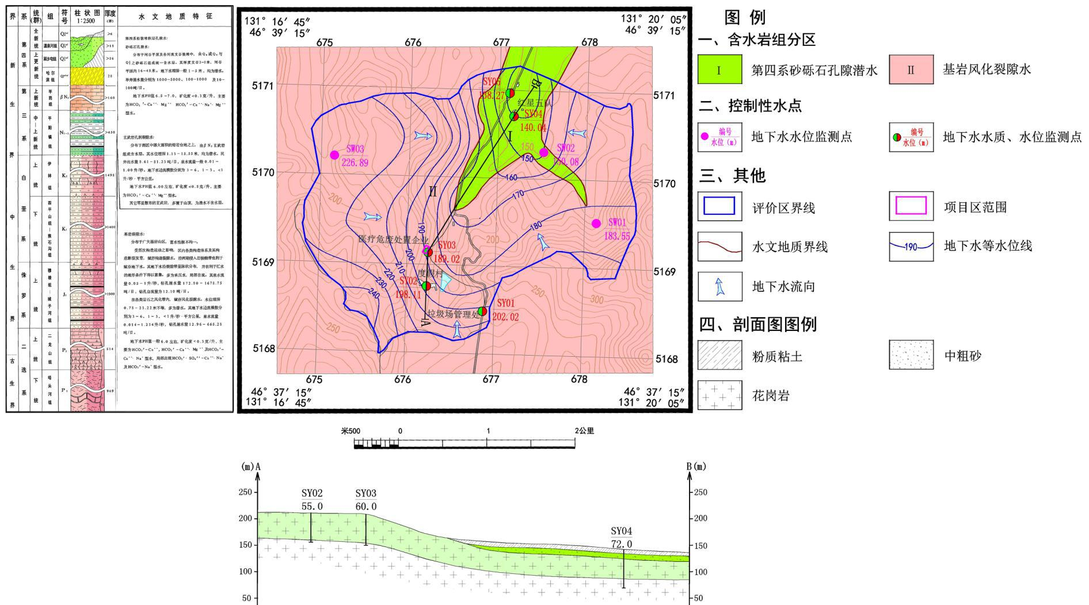
图4.2-1 评价区综合水文地质

4.2.3.2地下水补给、径流、排泄条件
该区地下水总的流向为由南向北，地下水平均水力坡度0.0235，见图2.2-2。南部低山丘陵区，地下水唯一补给来源是大气降水，大气降水部分沿地势形成地表径流，其余渗入地下水形成风化裂隙水。该区地下水排泄方式包括：部分在山前地带或坡角溢出成泉排泄，部分以潜流形式向下游补给。低平原区地形平缓，表层粉质粘土或粘土较薄，有利于大气降水入渗补给地下水，此外还存在丰水期河流等地表水体的下渗补给，其排泄方式主要是向邻区的地下水侧向径流排泄，另外人工开采也是区内地下水排泄方式之一。
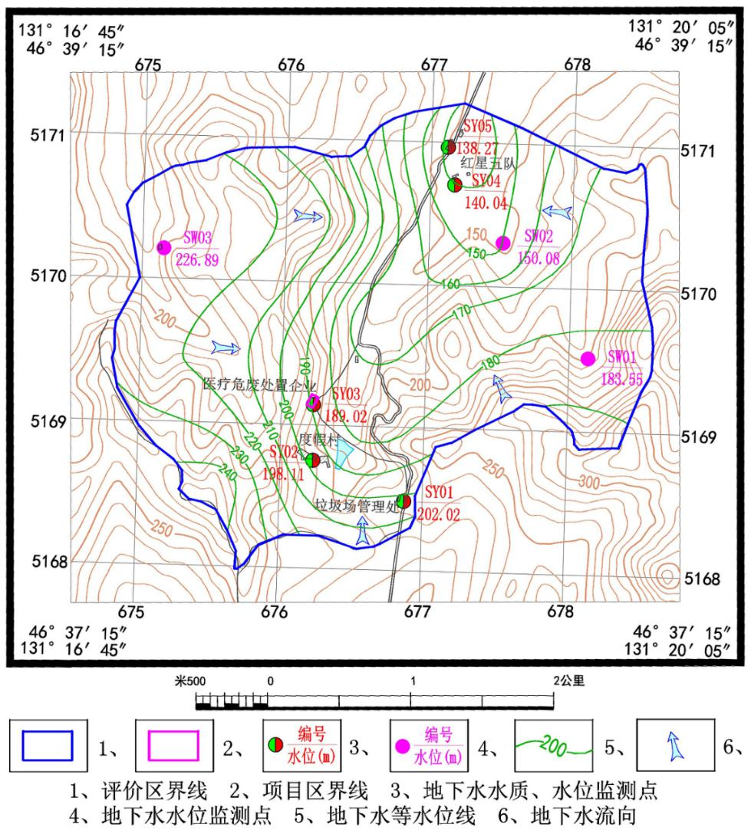
图4.2-2 地下水等水位线图

4.2.3.3评价区地下水动态
根据资料显示，评价区地下水水位最低在2-5月，地下水埋深一般为4.0-9.0m，在8-9月达到最高，地下水埋深一般为1.5-6.0m左右。地下水位动态呈现季节性变化规律，每年2-5月地表蒸发量开始增强而降水量依然较小，季节性冻土层开始融化，地下水尚未得到降水和溶化雪水的有效补给，水位较低；此后，降水量不断增加，渗入补给量随之加大，地下水水位开始普遍上升，并随着降水量增大，地下水水位上升速度加快，至8-9月达到峰值；从9月底开始，降水量不断减少，地下水水位开始缓慢下降，11月地表开始冻结，直到翌年4-5月份冻土融化为止，地下水都处于下降状态。一般情况下每年7-8月为雨季，地下水水位应出现在此阶段，但由于含水层上覆一层粉质粘土，为大气降水渗入起到滞缓作用，因此地下水水位峰值比大气降水期滞后。

4.3环境质量现状评价

4.3.1区域污染源
本项目位于双鸭山市四方台区梨花沟子内，项目东侧为双鸭山市生活垃圾填埋场。企业主要污染源为：（1）填埋气：主要污染物为CH₄、CO₂、H₂S、NH₃、等，及由此而产生的恶臭；（2）渗滤液：主要污染物为COD、BOD₅、氨氮、SS、细菌、挥发酚、重金属等；（3）机械噪声；（4）生活污水：主要污染物为COD、BOD₅、氨氮；运输车辆冲洗废水：主要污染物为SS、COD、细菌等。

4.3.2环境保护目标调查
经现场调查，评价区内无国家、省、市级自然保护区和名胜古迹等特殊保护目标，不属于生态敏感与脆弱区，无重要的文化设施，其环境保护对象及目标主要为周边人群。具体环境敏感保护目标情况见表2-7-2。
本项目环境保护目标主要为评价区范围内受工程排污影响的环境空气、地下水环境。通过对评价范围内环境及人群分布情况的调查，确定项目环境保护目标。
根据现场调查，评价区内不存在集中式饮用水水源地保护区，评价区内项目区附近有取水井3眼，分别为垃圾场管委会生活用水井，度假山庄生活用水井，双鸭山市医疗废物集中处置中心自身生活饮用水井，取水目的层为基岩风化裂隙水；项目区地下水流向下游，有红星五队以家庭为单位的分散式饮用水水源约5眼，取水目的层为第四系孔隙潜水。各取水井供水规模均小于1000人，属分散式饮用水水源。

4.3.3环境空气质量现状调查与评价
本环评环境质量现状监测由黑龙江省洁源检测技术有限公司实施并提供监测报告。

4.3.3.1空气质量达标区判定
根据《环境影响评价技术导则 大气环境》（HJ2.2-2018），6.1.2二级评价项目只调查项目所在区域环境质量达标情况和调查评价范围内有环境质量标准的评价因子的环境质量监测数据或进行补充监测，用于评价项目所在区域污染物环境质量现状。6.2.1.1项目所在区域达标判定，优先采用国家或地方生态环境主管部门公开发布的评价基准年环境质量公告或环境质量报告中的数据或结论。故本项目采用双鸭山市环保局发布的《2018年双鸭山市环境空气质量状况》。
（1）环境空气质量达标区判定
根据《2018年双鸭山市环境空气质量状况》，本项目环境空气质量达标区判定情况见表4-3-1。
表4-3-1 区域空气质量现状评价表
项目 | PM_{2.5} | PM₁₀ | NO₂ | SO₂ | CO | O₃
国家二级标准（日） | 75 | 150 | 80 | 150 | 40 | 160
国家二级标准（年） | 35 | 70 | 40 | 60 | — | —
日均值范围 | 6—255 | 8—311 | 5—63 | 2—37 | 0.3—2 | 14—199
年均值 | 28 | 49 | 19 | 9 | — | —
日均值第x百分位数 | 66 | 97 | 45 | 29 | 1.4 | 123
污染物年评价 | 达标 | 达标 | 达标 | 达标 | 达标 | 达标
注：（单位：COmg/m³，其它污染物为μg/m³）
2018年1月起，双鸭山市市区环境空气执行GB3095-2012《环境空气质量标准》中二级标准。2018年，按照上一年度执行《环境空气质量标准》情况评价，双鸭山市市区达标天数为339天。细颗粒物（PM_{2.5}）年平均浓度28μg/m³，日均值第95百分位浓度66μg/m³，总体评价达标；可吸入颗粒物（PM₁₀）年平均浓度49μg/m³，日均值第95百分位浓度97μg/m³，总体评价达标；二氧化氮年平均浓度19μg/m³，日均值第98百分位浓度45μg/m³，总体评价达标；二氧化硫年平均浓度9μg/m³，日均值第98百分位浓度29μg/m³，总体评价达标；一氧化碳日均值第95百分位浓度1.4mg/m³，总体评价达标；臭氧日均值第90百分位浓度133μg/m³，总体评价达标；因此双鸭山市2018年为空气质量达标区。

4.3.3.2环境空气质量现状监测
1、数据来源
根据项目特点，项目设置2个环境空气现状监测点，监测TVOC、NH₃和H₂S，监测数据由黑龙江洁源环境检测评价有限公司于2019.1.07~2019.1.13进行现场采样及数据检测，监测报告见附件。
2、监测点位
监测点位布置与本项目距离及方位见表4-3-2，监测点位布置与本项目关系见附图2。
表4-3-2 环境空气监测布点表
监测点名称 | 监测点坐标/m |  | 方位 | 距厂界直线距离 | 监测项目
监测点名称 | X | Y | 方位 | 距厂界直线距离 | 监测项目
厂址 | 131°18'34.01" | 46°38'07.45" | - | - | NH₃、H₂S、TVOC
新建村 | 131°20'45.50" | 46°39'18.39" | NE | 3350m | NH₃、H₂S、TVOC
3、监测因子
监测因子为： TVOC、NH₃、H₂S。
4、监测方法
环境空气质量现状监测方法详见下表。
表4-3-3 分析方法及来源
监测项目 | 监测方法
TVOC | 室内空气质量标准GB/T18883-2002附录C室内空气中总挥发性有机化合物（TVOC）的检测方法 热解吸/毛细管气相色谱法
NH₃ | 环境空气和废气 氨的测定 纳氏试剂分光光度法HJ 533-2009
H₂S | 《空气和废气监测分析方法》（第四版增补版）硫化氢 亚甲基蓝分光光度法
5、监测时间和频次
（1）监测时间：2019.01.07~2019.01.13；
（2）监测频率：连续监测7天，NH₃、H₂S每日分四个时段采集2:00、
8：00、14：00、20：00；TVOC每日采样三次测8小时平均值。
6、监测结果
（1）监测结果
表4.3-4 环境空气检测结果（1）
检测项目 | 采样时间 | 2019.01.07 |  |  |  | 单位
检测项目 | 检测点位 | 02:00 | 08:00 | 14:00 | 20:00 | --
氨 | 1#厂址 | 0.01ND | 0.01ND | 0.02 | 0.01 | mg/m³
氨 | 2#新建村 | 0.01ND | 0.10 | 0.06 | 0.02 | mg/m³
硫化氢 | 1#厂址 | 0.003 | 0.001 | 0.001ND | 0.001 | mg/m³
硫化氢 | 2#新建村 | 0.001 | 0.001ND | 0.001ND | 0.001ND | mg/m³
检测项目 | 采样时间 | 2019.01.08 |  |  |  | 单位
检测项目 | 检测点位 | 02:00 | 08:00 | 14:00 | 20:00 | --
氨 | 1#厂址 | 0.01ND | 0.01 | 0.02 | 0.01ND | mg/m³
氨 | 2#新建村 | 0.01ND | 0.01ND | 0.01 | 0.01ND | mg/m³
硫化氢 | 1#厂址 | 0.001 | 0.006 | 0.002 | 0.001ND | mg/m³
硫化氢 | 2#新建村 | 0.001ND | 0.002 | 0.001ND | 0.001 | mg/m³
检测项目 | 采样时间 | 2019.01.09 |  |  |  | 单位
检测项目 | 检测点位 | 02:00 | 08:00 | 14:00 | 20:00 | --
氨 | 1#厂址 | 0.01ND | 0.01ND | 0.06 | 0.01ND | mg/m³
氨 | 2#新建村 | 0.01ND | 0.01ND | 0.01 | 0.01ND | mg/m³
硫化氢 | 1#厂址 | 0.001ND | 0.001ND | 0.001ND | 0.001ND | mg/m³
硫化氢 | 2#新建村 | 0.001ND | 0.001ND | 0.001ND | 0.001ND | mg/m³
检测项目 | 采样时间 | 2019.01.10 |  |  |  | 单位
检测项目 | 检测点位 | 02:00 | 08:00 | 14:00 | 20:00 | --
氨 | 1#厂址 | 0.01ND | 0.01 | 0.02 | 0.01ND | mg/m³
氨 | 2#新建村 | 0.01ND | 0.01ND | 0.02 | 0.01ND | mg/m³
硫化氢 | 1#厂址 | 0.001ND | 0.001ND | 0.001ND | 0.001ND | mg/m³
硫化氢 | 2#新建村 | 0.001ND | 0.001ND | 0.001ND | 0.001ND | mg/m³
检测项目 | 采样时间 | 2019.01.11 |  |  |  | 单位
检测项目 | 检测点位 | 02:00 | 08:00 | 14:00 | 20:00 | --
氨 | 1#厂址 | 0.01ND | 0.01ND | 0.01ND | 0.01ND | mg/m³
氨 | 2#新建村 | 0.01ND | 0.01ND | 0.01ND | 0.01ND | mg/m³
硫化氢 | 1#厂址 | 0.001ND | 0.001ND | 0.001ND | 0.001ND | mg/m³
硫化氢 | 2#新建村 | 0.001ND | 0.001ND | 0.001ND | 0.001ND | mg/m³
检测项目 | 采样时间 | 2019.01.12 |  |  |  | 单位
检测项目 | 检测点位 | 02:00 | 08:00 | 14:00 | 20:00 | --
氨 | 1#厂址 | 0.01ND | 0.01ND | 0.01ND | 0.01ND | mg/m³
氨 | 2#新建村 | 0.01ND | 0.01ND | 0.01ND | 0.01ND | mg/m³
硫化氢 | 1#厂址 | 0.001ND | 0.001ND | 0.001ND | 0.001ND | mg/m³
硫化氢 | 2#新建村 | 0.001ND | 0.001ND | 0.001ND | 0.001ND | mg/m³
（续）表4.3-4 环境空气检测结果（1）
检测项目 | 采样时间 | 2019.01.13 |  |  |  | 单位
检测项目 | 检测点位 | 02:00 | 08:00 | 14:00 | 20:00 | --
氨 | 1#厂址 | 0.01ND | 0.01ND | 0.01ND | 0.01ND | mg/m³
氨 | 2#新建村 | 0.01ND | 0.01ND | 0.01ND | 0.01ND | mg/m³
硫化氢 | 1#厂址 | 0.001ND | 0.001ND | 0.001ND | 0.001ND | mg/m³
硫化氢 | 2#新建村 | 0.001ND | 0.001ND | 0.001ND | 0.001ND | mg/m³
注：ND代表检出限
表4.3-4 环境空气检测结果（2）
检测项目 | 采样时间 | 2019.01.07（8h均值） |  |  | 单位
检测项目 | 检测点位 | 第一次 | 第二次 | 第三次 | --
TVOC | 1#厂址 | 0.0312 | 0.0428 | 0.0413 | mg/m³
TVOC | 2#新建村 | 0.0214 | 0.0372 | 0.0288 | mg/m³
检测项目 | 采样时间 | 2019.01.08（8h均值） |  |  | 单位
检测项目 | 检测点位 | 第一次 | 第二次 | 第三次 | --
TVOC | 1#厂址 | 0.0316 | 0.0408 | 0.0331 | mg/m³
TVOC | 2#新建村 | 0.0362 | 0.0398 | 0.0306 | mg/m³
检测项目 | 采样时间 | 2019.01.09（8h均值） |  |  | 单位
检测项目 | 检测点位 | 第一次 | 第二次 | 第三次 | --
TVOC | 1#厂址 | 0.0346 | 0.0400 | 0.0458 | mg/m³
TVOC | 2#新建村 | 0.0461 | 0.0341 | 0.0286 | mg/m³
检测项目 | 采样时间 | 2019.01.10（8h均值） |  |  | 单位
检测项目 | 检测点位 | 第一次 | 第二次 | 第三次 | --
TVOC | 1#厂址 | 0.0334 | 0.0214 | 0.0416 | mg/m³
TVOC | 2#新建村 | 0.0213 | 0.0310 | 0.0396 | mg/m³
检测项目 | 采样时间 | 2019.01.11（8h均值） |  |  | 单位
检测项目 | 检测点位 | 第一次 | 第二次 | 第三次 | --
TVOC | 1#厂址 | 0.0234 | 0.0211 | 0.0531 | mg/m³
TVOC | 2#新建村 | 0.0311 | 0.0101 | 0.0410 | mg/m³
检测项目 | 采样时间 | 2019.01.12（8h均值） |  |  | 单位
检测项目 | 检测点位 | 第一次 | 第二次 | 第三次 | --
TVOC | 1#厂址 | 0.0347 | 0.0389 | 0.0440 | mg/m³
TVOC | 2#新建村 | 0.0114 | 0.0254 | 0.0311 | mg/m³
检测项目 | 采样时间 | 2019.01.13（8h均值） |  |  | 单位
检测项目 | 检测点位 | 第一次 | 第二次 | 第三次 | --
TVOC | 1#厂址 | 0.0400 | 0.0311 | 0.0201 | mg/m³
TVOC | 2#新建村 | 0.0304 | 0.0268 | 0.0195 | mg/m³
7、评价标准
《环境影响评价技术导则 大气环境》（HJ 2.2-2018）附录D中表D.1 其他污染物空气质量浓度参考限值。
8、统计结果
大气环境现状监测评价结果见表4-3-5。
表4.3-5 大气环境现状监测评价结果
监测点名称 | 监测点坐标/m |  | 污染物 | 平均时间 | 评价标准  （mg/m³） | 监测浓度范围（mg/m³） | 最大浓度占标率 | 超标率% | 达标情况
监测点名称 | X | Y
厂址 | 126.952107 | 47.486034 | NH₃ | 1小时平均 | 0.2 | 0.01ND~0.06 | 30 | 0 | 达标
厂址 | 126.952107 | 47.486034 | H₂S | 1小时平均 | 0.01 | 0.001ND~0.006 | 60 | 0 | 达标
厂址 | 126.952107 | 47.486034 | TVOC | 8小时平均 | 0.6 | 0.0201~0.0531 | 8.85 | 0 | 达标
新建村 | 126.955132 | 47.479102 | NH₃ | 1小时平均 | 0.2 | 0.01ND~0.06 | 30 | 0 | 达标
新建村 | 126.955132 | 47.479102 | H₂S | 1小时平均 | 0.01 | 0.001ND~0.002 | 20 | 0 | 达标
新建村 | 126.955132 | 47.479102 | TVOC | 8小时平均 | 0.6 | 0.0101~0.0461 | 7.68 | 0 | 达标
①NH₃、H₂S
监测期间，各监测点位NH₃、H₂S的1小时平均浓度均低于《环境影响评价技术导则 大气环境》（HJ 2.2-2018）附录D中表D.1 其他污染物空气质量浓度参考限值。NH₃厂址和下风向新建村的最大占标率均为30%，H₂S的厂址监测点位平均浓度占标率最大，占标率为60%。
②TVOC
监测期间，各监测点位TVOC的8小时平均浓度均低于《环境影响评价技术导则 大气环境》（HJ 2.2-2018）附录D中表D.1 其他污染物空气质量浓度参考限值。厂址监测点位平均浓度占标率最大，占标率为8.85%。

4.3.3.3环境空气质量现状评价结论
根据双鸭山市环保局发布的《2018年双鸭山市环境空气质量状况》，双鸭山市2018年为空气质量达标区；项目补充现状监测污染物中各监测点位NH₃、H₂S的1小时平均浓度符合《环境影响评价技术导则 大气环境》（HJ 2.2-2018）附录D中表D.1 其他污染物空气质量浓度参考限值；TVOC 8小时平均浓度符合《环境影响评价技术导则 大气环境》（HJ 2.2-2018）附录D中表D.1 其他污染物空气质量浓度参考限值，没有超标现象，项目所在地环境空气质量较好。
4.3.4地表水环境现状调查与评价
本项目附近地表水为二道河子，二道河子无水体功能类别，汇入七星河，根据《黑龙江省地表水功能区标准》（DB23/T740—2003），七星河（扁石河汇入口上1km-双鸭山市与宝清县交界）水质标准按《地表水环境质量标准》（GB3838-2002）Ⅲ类执行。地表水数据引用于《国道同江至哈尔滨公路友谊至集贤段改扩建工程环境影响报告书》（2017年5月）。数据评价于2016年9月19日~20日对七一桥二道河子跨越处上游500m处与七一桥二道河子跨越处下游1km处。进行了为期2天的监测，PH7.32~7.47、高锰酸钾6.3mg/L~7.9mg/L、BOD5.2mg/L~5.9mg/L、COD26.0mg/L~29.7mg/L、石油类0.02mg/L ~0.03mg/L、氨氮1.06mg/L~1.36mg/L。监测结果表明，PH及石油类满足《地表水环境质量标准》（GB3838-2002）III类水体功能的要求，氨氮、BOD₅、高锰酸盐指数、COD均超标，这是由于项目所在区农业面源污染引起的，无法达到《地表水环境质量标准》（GB3838-2002）III类水体功能的要求。

4.3.5地下水环境现状调查与评价

4.3.5.1监测点的布设
本项目区位于基岩山区，调查评价区内周围存在少量饮用水水源井及农业灌溉井，场地周边现有水井数量较少，受场地山区交通条件影响，水文地质勘探井施工困难，参照《环境影响评价技术导则—地下水环境》（HJ610-2016）8.3.3.3（f）节：“监测井较难布置的基岩山区，当地下水质监测点数无法满足（d）要求时，可视情况调整数量”。本项目在待建项目周边和下游方向共设置5个地下水水质和水位监测点，另设3个地下水水位监测点。于2018年12月对水质、水位监测点进行了一次取样检测，并分别与2018年9月和2019年2月对各监测点水位进行了测量。监测点概况见表4.3-6，监测点位置见图4.3-1。
表4.3-6 地下水监测点概况表
监测点类型 | 监测点及编号 | 相对方位 | 坐标 | 井深（m） | 水位标高(m) | 监测井功能 | 监测层位
地下水水质、水位监测点 | SY01（垃圾处理场管委会） | 厂区东南侧126m | 131°18'33.27"  46°37'36.91" | 62 | 202.02 | 生活饮用水井 | 基岩风化裂隙水
地下水水质、水位监测点 | SY02  （度假村） | 厂区西侧261m | 131°18'7.97"  46°37'47.04" | 55 | 198.11 | 生活饮用水井 | 基岩风化裂隙水
地下水水质、水位监测点 | SY03（医废处置企业） | 厂区西北侧475m | 131°18'3.70"  46°37'59.40" | 60 | 189.02 | 生活饮用水井 | 基岩风化裂隙水
地下水水质、水位监测点 | SY04（红星五队  1号点） | 厂区东北侧2015m | 131°18'51.24"  46°38'50.97" | 72 | 140.04 | 生活饮用水井 | 第四系孔隙潜水及基岩风化裂隙水
地下水水质、水位监测点 | SY05（红星五队  2号点） | 厂区东北侧2270m | 131°18'49.07"  46°38'58.22" | 58 | 138.27 | 生活饮用水井 | 第四系孔隙潜水及基岩风化裂隙水
地下水水位监测点 | SW01 | 厂区东北侧1576m | 131°19'35.36"  46°38'8.77" | 55 | 183.55 | 灌溉井 | 基岩风化裂隙水
地下水水位监测点 | SW02 | 厂区东侧1745m | 131°19'10.84"  46°38'33.85" | 52 | 150.88 | 灌溉井 | 第四系孔隙潜水及基岩风化裂隙水
地下水水位监测点 | SW03 | 厂区西北侧2039m | 131°17'13.29"  46°38'35.15" | 67 | 226.89 | 废弃生活用水井 | 基岩风化裂隙水

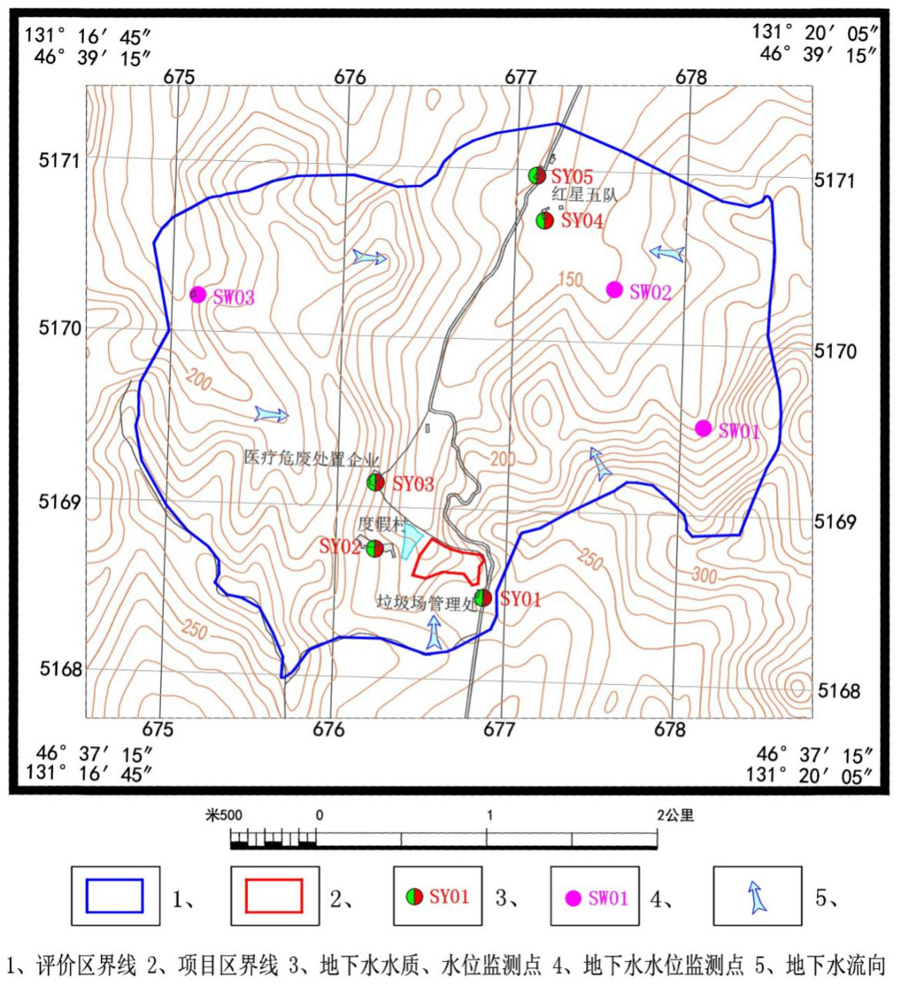
图4.3-1 地下水现状监测点布置图

4.3.5.2评价标准
根据评价区地下水水质状况和使用功能，地下水评价执行《地下水质量标准》(GB/T14848-2017)Ⅲ类标准，Ⅲ类以人体健康基准值为依据，具体指标的评价标准见表4.3-7。

表4.3-7 地下水质量标准表
项目 | Ⅰ类 | Ⅱ类 | Ⅲ类 | Ⅳ类 | V类
pH值 | 6.5～8.5 |  |  | 5.5～6.5  8.5～9 | <5.5，>9
氨氮 | ≤0.02 | ≤0.10 | ≤0.50 | ≤1.5 | >1.5
硝酸盐氮 | ≤2.0 | ≤5.0 | ≤20 | ≤30 | >30
亚硝酸盐氮 | ≤0.01 | ≤0.10 | ≤1.00 | ≤4.80 | >4.80
挥发酚 | ≤0.001 | ≤0.001 | ≤0.002 | ≤0.01 | >0.01
氟化物 | ≤1.0 | ≤1.0 | ≤1.0 | ≤2.0 | >2.0
钠 | ≤100 | ≤150 | ≤200 | ≤400 | >400
汞 | ≤0.0001 | ≤0.0001 | ≤0.001 | ≤0.002 | >0.002
砷 | ≤0.001 | ≤0.001 | ≤0.01 | ≤0.05 | >0.05
铁 | ≤0.1 | ≤0.2 | ≤0.3 | ≤2.0 | >2.0
锰 | ≤0.05 | ≤0.05 | ≤0.10 | ≤1.50 | >1.50
铅 | ≤0.005 | ≤0.005 | ≤0.01 | ≤0.10 | >0.10
镉 | ≤0.0001 | ≤0.001 | ≤0.005 | ≤0.01 | >0.01
氰化物 | ≤0.001 | ≤0.01 | ≤0.05 | ≤0.1 | >0.1
总硬度 | ≤150 | ≤300 | ≤450 | ≤650 | >650
硫酸盐 | ≤50 | ≤150 | ≤250 | ≤350 | >350
六价铬 | ≤0.005 | ≤0.01 | ≤0.05 | ≤0.10 | >0.10
氯化物 | ≤50 | ≤150 | ≤250 | ≤350 | >350
溶解性总固体 | ≤300 | ≤500 | ≤1000 | ≤2000 | >2000
耗氧量 | ≤1.0 | ≤2.0 | ≤3.0 | ≤10 | >10
总大肠菌群 | ≤3.0 | ≤3.0 | ≤3.0 | ≤100 | >100
细菌总数 | ≤100 | ≤100 | ≤100 | ≤1000 | >1000
注：单位为mg/L，pH无量纲，总大肠菌群单位为MPNb/100mL，细菌总数单位为CFU/mL

4.3.5.3水质监测项目及分析方法
水质监测项目：pH值、溶解性总固体、总硬度、钾、钠、钙、镁、碳酸根、碳酸氢根、硫酸根、氯离子、硫酸盐、氯化物、氨氮、硝酸盐氮、亚硝酸盐氮、挥发酚、氟化物、氰化物、铁、锰、铅、六价铬、镉、汞、砷、高锰酸盐指数、总大肠菌群和细菌总数共29项。
采样和分析方法按照《地下水环境监测技术规范》（HJ/T64-2004）和《生活饮用水标准检验方法》（GB5750-2006）执行。

4.3.5.4地下水现状评价
1、评价方法
根据《环境影响评价技术导则—地下水环境》，本次地下水现状评价以评价区域地下水水体各监测点位的水质单项指标测定值作为水质评价参数，对照《地下水质量标准》GB14848-93Ⅲ类标准，采用标准指数法进行水质参数的评价。
对于评价标准为定值的水质因子，其标准指数计算公式：
$$P_{i}=\frac{C_{i}}{C_{\text{si}}}$$
式中：
P_{i} —第 i个水质因子的标准指数，无量纲；
C_{i}—第 i个水质因子的监测浓度值，mg/L；
C_{si}—第 i个水质因子的标准浓度值，mg/L。
对于评价标准为区间值的水质因子（如pH值），其标准指数计算公式：
$P_{\text{pH}}=\frac{7\text{.}0−\text{pH}}{7\text{.}0−{\text{pH}}_{\text{sd}}}$$\text{pH}≤7时$
$P_{\text{pH}}=\frac{\text{pH}−7\text{.}0}{{\text{pH}}_{\text{su}}−7\text{.}0}$$\text{pH}>7时$
式中：
P_{pH}—pH的标准指数，无量纲；
pH—pH监测值；
PH_{su}—标准中pH的上限值；
PH_{sd}—标准中 pH的下限值。
标准指数P>1时，即表明该水质因子已经超过了规定的水质标准，且指数越大，超标越严重。
2、监测结果与评价
（1）地下水化学类型
评价范围内地下水中八大离子的检测结果统计计算见表4.3-8。评价区范围内地下水阴离子以重碳酸根离子为主；阳离子则以钙离子为主，镁离子次之。按舒卡列夫分类，地下水水化学类型主要为HCO₃-Ca和HCO₃-Ca·Mg型。
表4.3-8 八大离子的检测结果统计表
监测点 | 浓度 | Ka⁺ | Ca²⁺ | Na⁺ | Mg²⁺ | 总计 | HCO₃⁻ | CO₃²⁻ | SO₄²⁻ | Cl⁻ | 总计 | 水化学类型
垃圾处理场管委会 | mg/L | 3.95 | 70.2 | 15.4 | 16.5 | 106.05 | 329 | 0 | 11.4 | 2.61 | 343.01 | HCO₃-Ca
垃圾处理场管委会 | meq/L | 0.101 | 3.510 | 0.670 | 1.375 | 5.656 | 5.393 | 0 | 0.238 | 0.074 | 5.704 | HCO₃-Ca
垃圾处理场管委会 | meq% | 1.791% | 62.060% | 11.838% | 24.311% | 100% | 94.548% | 0 | 4.163% | 1.289% | 100% | HCO₃-Ca
度假村 | mg/L | 2.79 | 39.3 | 14.4 | 16.8 | 73.29 | 218 | 0 | 16.4 | 6.35 | 240.75 | HCO₃-Ca·Mg
度假村 | meq/L | 0.072 | 1.965 | 0.626 | 1.400 | 4.063 | 3.574 | 0 | 0.342 | 0.179 | 4.094 | HCO₃-Ca·Mg
度假村 | meq% | 1.761% | 48.368% | 15.411% | 34.460% | 100% | 87.286% | 0 | 8.345% | 4.369% | 100% | HCO₃-Ca·Mg
医废处置企业 | mg/L | 2.64 | 35.6 | 12.8 | 16.2 | 67.24 | 202 | 0 | 16.4 | 6.65 | 225.05 | HCO₃-Ca·Mg
医废处置企业 | meq/L | 0.068 | 1.780 | 0.557 | 1.350 | 3.754 | 3.311 | 0 | 0.342 | 0.187 | 3.840 | HCO₃-Ca·Mg
医废处置企业 | meq% | 1.803% | 47.413% | 14.824% | 35.960% | 100% | 86.226% | 0 | 8.896% | 4.878% | 100% | HCO₃-Ca·Mg
红星五队  1号点 | mg/L | 1.21 | 19 | 8.74 | 4.79 | 33.74 | 95 | 0 | 5.48 | 5.26 | 105.74 | HCO₃-Ca
红星五队  1号点 | meq/L | 0.031 | 0.950 | 0.380 | 0.399 | 1.760 | 1.557 | 0 | 0.114 | 0.148 | 1.820 | HCO₃-Ca
红星五队  1号点 | meq% | 1.763% | 53.971% | 21.589% | 22.677% | 100% | 85.584% | 0 | 6.274% | 8.142% | 100% | HCO₃-Ca
红星五队  2号点 | mg/L | 0.902 | 148 | 38.7 | 46.4 | 234.002 | 585 | 0 | 58 | 69.1 | 712.1 | HCO₃-Ca·Mg
红星五队  2号点 | meq/L | 0.023 | 7.400 | 1.683 | 3.867 | 12.972 | 9.590 | 0 | 1.208 | 1.946 | 12.745 | HCO₃-Ca·Mg
红星五队  2号点 | meq% | 0.178% | 57.044% | 12.971% | 29.807% | 100% | 75.247% | 0 | 9.481% | 15.273% | 100% | HCO₃-Ca·Mg

（2）地下水水质监测结果
地下水监测结果见表4.3-9。标准指数评价成果见表4.3-10。
表4.3-9 地下水监测结果表
监测  项目 | 垃圾处理场管委会 | 度假村 | 医废处置企业 | 红星五队  1号点 | 红星五队  2号点
pH值 | 6.76 | 7.01 | 7.12 | 7.04 | 6.62
亚硝酸盐氮 | 0.003L | 0.003L | 0.003L | 0.003L | 0.003L
硫酸盐 | 15 | 18 | 18 | 5 | 50
高锰酸盐指数 | 0.7 | 0.9 | 0.8 | 0.5 | 0.9
氨氮 | 0.025L | 0.025L | 0.025L | 0.025L | 0.062
六价铬 | 0.004L | 0.004L | 0.004L | 0.004L | 0.004L
氟化物 | 0.55 | 0.39 | 0.37 | 0.11 | 0.17
氰化物 | 0.004L | 0.004L | 0.004L | 0.004L | 0.004L
总大肠菌群 | 0 | 0 | 0 | 0 | 0
细菌总数 | 98 | 33 | 89 | 65 | 91
铁 | 0.60 | 0.56 | 0.56 | 0.54 | 0.49
锰 | 0.05 | 0.05 | 0.05 | 0.04 | 0.05
铅 | 0.001L | 0.001L | 0.001L | 0.001L | 0.001L
镉 | 0.0001L | 0.0001L | 0.0001L | 0.0001L | 0.0001L
汞 | 0.00004L | 0.00004L | 0.00004L | 0.00004L | 0.00004L
砷 | 0.0003L | 0.0003L | 0.0003L | 0.0003L | 0.0003L
溶解性总固体 | 315 | 267 | 290 | 177 | 600
氯化物 | 2L | 6 | 4 | 5 | 61
硝酸盐氮 | 1.13 | 2.05 | 2.08 | 0.38 | 10.53
总硬度 | 252 | 165 | 155 | 60 | 585
挥发酚 | 0.0003L | 0.0003L | 0.0003L | 0.0003L | 0.0003L
酸度（碳酸盐） | 0 | 0 | 0 | 0 | 0
碱度（碳酸氢盐） | 329 | 218 | 202 | 95 | 585
K⁺ | 3.95 | 2.79 | 2.64 | 1.21 | 0.902
Na⁺ | 15.4 | 14.4 | 12.8 | 8.74 | 38.7
Ca²⁺ | 70.2 | 39.3 | 35.6 | 19 | 148
Mg²⁺ | 16.5 | 16.8 | 16.2 | 4.79 | 46.4
SO₄²⁻ | 11.4 | 16.4 | 16.4 | 5.48 | 58
Cl⁻ | 2.61 | 6.35 | 6.65 | 5.26 | 69.1
注：单位为mg/L，pH无量纲，总大肠菌群单位为MPNb/100mL，细菌总数单位为CFU/mL

表4.3-10 地下水监测评价成果表（p值）
监测项目 | 垃圾处理场管委会 | 度假村 | 医废处置企业 | 红星五队  1号点 | 红星五队  2号点
pH值 | 0.480 | 0.007 | 0.080 | 0.027 | 0.760
亚硝酸盐氮 | 0.003 | 0.003 | 0.003 | 0.003 | 0.003
硫酸盐 | 0.060 | 0.072 | 0.072 | 0.020 | 0.200
高锰酸盐指数 | 0.233 | 0.300 | 0.267 | 0.167 | 0.300
氨氮 | 0.050 | 0.050 | 0.050 | 0.050 | 0.124
六价铬 | 0.080 | 0.080 | 0.080 | 0.080 | 0.080
氟化物 | 0.001 | 0.000 | 0.000 | 0.000 | 0.000
氰化物 | 0.000 | 0.000 | 0.000 | 0.000 | 0.000
总大肠菌群 | 0.000 | 0.000 | 0.000 | 0.000 | 0.000
细菌总数 | 0.980 | 0.330 | 0.890 | 0.650 | 0.910
铁 | 2.000 | 1.867 | 1.867 | 1.800 | 1.633
锰 | 0.500 | 0.500 | 0.500 | 0.400 | 0.500
铅 | 0.100 | 0.100 | 0.100 | 0.100 | 0.100
镉 | 0.020 | 0.020 | 0.020 | 0.020 | 0.020
汞 | 0.040 | 0.040 | 0.040 | 0.040 | 0.040
砷 | 0.030 | 0.030 | 0.030 | 0.030 | 0.030
溶解性总固体 | 0.315 | 0.267 | 0.290 | 0.177 | 0.600
氯化物 | 0.008 | 0.024 | 0.016 | 0.020 | 0.244
硝酸盐氮 | 0.057 | 0.103 | 0.104 | 0.019 | 0.527
总硬度 | 0.560 | 0.367 | 0.344 | 0.133 | 1.300
挥发酚 | 0.150 | 0.150 | 0.150 | 0.150 | 0.150
Na⁺ | 0.077 | 0.072 | 0.064 | 0.044 | 0.194
由评价结果可知：监测点水质整体较好，绝大部分指标标准指数值小于1，仅铁离子出现超标现象，超标原因主要受原生地质条件影响。

4.3.6建设场地包气带防污性能
本项目为改扩建项目，根据导则要求对于一、二级的改扩建项目，应在可能造成地下水污染的主要装置或设施附近开展包气带污染现状调查。

4.3.6.1现状监测
（1）监测点位和项目
在本项目可能造成地下水污染的厂区主要地块内开展包气带污染现状调查，共设置2个监测点位。具体监测点位置见表4.3-11，监测点位见附图二，监测报告见附件7。

表4.3-11 包气带现状监测点
序号 | 测点名称 | 监测位置 | 监测项目 | 土样深度
1 | 1#厂区内 | 厂区内 | pH、汞 | 0~0.2 m取样
2 | 2#厂区外 | 厂区南侧 | pH、汞 | 0~0.2 m取样
（2）监测时间、频率
本项目监测时间为2019年1月8日，0~0.2m 取一个土样。
（3）检测方法
检测方法详见表4.3-12。
表4.3-12 包气带浸出液检测方法
序号 | 项目 | 标准方法名称及代号
1 | pH | 土壤中pH的测定 NY/T 1377-2007
2 | 汞 | 水质 总汞的测定 冷原子吸收分光光度法 HJ597-2011
2 | 汞 | 固体废物 浸出毒性浸出方法 硫酸硝酸法HJ/T 299-2007

4.3.6.2浸溶试验结果
包气带土样浸溶液成分检测结果见表4.3-13，检测报告见附件7。
表4.3-13 包气带浸溶液检测结果表
包气带 | 检测点位 | 1#厂区内（0-0.2m） | 2#对照点（0-0.2m） | 单位
包气带 | pH | 7.59 | 7.75 | 无量纲
包气带 | 汞 | 0.06L | 0.06L | μg/L
通过检测结果可以看出，厂区及上游包气带中各监测因子浓度基本一致，变化不大，说明本项目拟建位置没有对包气带产生污染影响。

4.3.7土壤环境

4.3.7.1现状监测
- 监测点位和项目
本项目在可能造成地下水污染的厂区主要地块内开展土壤污染现状调查，共设置2个监测点位。具体监测点位置见表4.3-14，监测点位见附图二，监测报告见附件7。

表4.3-14 土壤质量监测点
序号 | 测点名称 | 监测位置 | 监测项目 | 土样深度
1 | 1#厂区内 | 厂区内 | pH、镉、汞、砷、铜、铅、铬、锌、镍 | 0~0.5 m取样
2 | 2#厂区外 | 厂区南侧 | pH、镉、汞、砷、铜、铅、铬、锌、镍 | 0~0.5 m取样
（2）监测时间、频率
本项目监测时间为2019年1月8日，0~0.5m 取一个土样。
（3）检测方法
检测方法详见表4.3-15。
表4.3-15土壤检测方法
序号 | 项目 | 标准方法名称及代号
1 | pH | 土壤中pH的测定 NY/T 1377-2007
2 | 镉 | 土壤质量 铅、镉的测定 石墨炉原子吸收分光光度法 GB/T 17141-1997
3 | 汞 | 土壤质量 总汞的测定 冷原子吸收分光光度法 GB/T 17136-1997
4 | 砷 | 土壤质量 总汞、总砷、总铅的测定原子荧光法 第2部分：土壤中总砷的测定  GB/T 22105.2-2008
5 | 铜 | 土壤质量铜、锌的测定 火焰原子吸收分光光度法 GB/T 17138-1997
6 | 铅 | 土壤质量 铅、镉的测定 石墨炉原子吸收分光光度法 GB/T 17141-1997
7 | 铬 | 土壤 总铬的测定 火焰原子吸收分光光度法 HJ 491-2009
8 | 锌 | 土壤质量铜、锌的测定 火焰原子吸收分光光度法 GB/T 17138-1997
9 | 镍 | 土壤质量 镍的测定 火焰原子吸收分光光度法 GB/T 17139-1997

4.3.7.2土壤监测结果
本次检测结果见表4.3-16，检测报告见附件7。
表4.3-16 土壤检测结果
 | 检测点位 | 1#厂区内（0-0.5m） | 2#厂区外（0-0.5m） | 单位
土壤 | pH | 7.12 | 7.25 | 无量纲
土壤 | 镉 | 0.01L | 0.01L | mg/kg
土壤 | 汞 | 0.577 | 0.005L | mg/kg
土壤 | 砷 | 3.51 | 3.52 | mg/kg
土壤 | 铜 | 24.2 | 31.6 | mg/kg
土壤 | 铅 | 5.72 | 4.62 | mg/kg
土壤 | 铬 | 133 | 278 | mg/kg
土壤 | 锌 | 146 | 162 | mg/kg
土壤 | 镍 | 19.0 | 46.0 | mg/kg
L：代表检出限
由监测结果表明各个监测点土壤中的铅、镉、汞、砷、铬、锌、镍等监测值均满足《土壤环境质量标准》（GB15618-1995）中三级标准值要求。

4.3.8环境噪声现状监测与评价

4.3.8.1 声环境概况
本项目厂界外200m范围内没有居民区及噪声敏感点，项目厂址执行《声环境质量标准》（GB3096-2008）中的1类声环境功能区标准。

4.3.8.2 声环境现状监测
声环境现状监测参考2018年11月黑龙江蓝洋环保工程检测有限公司对企业进行的污染源检测报告（编号160812050541）中噪声监测数据。
（1）监测内容：厂界Leq[dB(A)]。
（2）监测点布设：在项目厂界周围共布设4个噪声监测点，具体位置见图4-3-2。

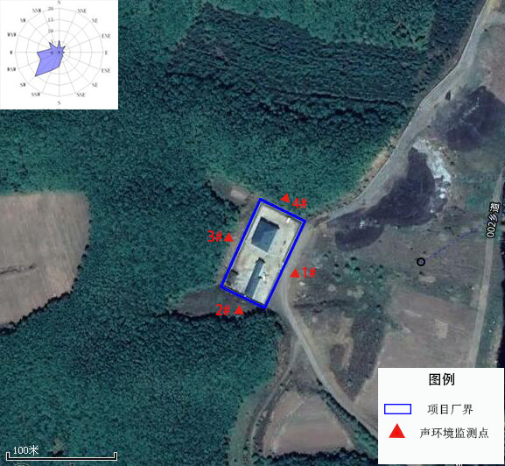
图4-3-2 项目厂界声环境监测布点图
（3）监测时间与频率
本项目声环境现状监测时间为2018年10月18，分昼、夜两个时段进行监测。
（4）监测方法
按照《声环境质量标准》和国家环保局颁发的《环境监测技术规范》中的要求进行监测。
（5）监测结果
噪声监测结果见表4-3-17。

表4-3-17 厂界环境噪声监测结果
序号 | 监测点位 | 监测时间 | 监测结果 |  | 执行标准 | 达标情况
序号 | 监测点位 | 监测时间 | 昼间 | 夜间 | 执行标准 | 达标情况
1 | 厂界东侧 | 2018.10.18 | 52.3 | 40.5 | 昼间：55  夜间：45 | 达标
2 | 厂界南侧 | 2018.10.18 | 54.6 | 41.3 | 昼间：55  夜间：45 | 达标
3 | 厂界西侧 | 2018.10.18 | 54.7 | 42.1 | 昼间：55  夜间：45 | 达标
4 | 厂界北侧 | 2018.10.18 | 52.8 | 40.9 | 昼间：55  夜间：45 | 达标

4.3.8.3 声环境现状评价
（1）评价方法
根据噪声现状的监测统计结果，采用单因子法对评价范围内的声环境质量现状进行评价。
（2）评价量
以等效连续A声级Leq为评价量。
（3）评价标准
现状评价采用《声环境质量标准》（GB3096-2008）中2类标准规定，即昼间：55dB（A），夜间45dB（A）。
（4）现状评价结论
本项目厂址各监测点噪声值昼间在52.3~54.7dB(A)之间，夜间在40.5~42.1dB(A)之间，各监测点昼夜间噪声均能够满足《声环境质量标准》（GB3096-2008）中的1类声环境功能区标准。

4.3.8生态环境现状
项目所处区域位于双鸭山市四方台区梨花沟子，项目所在区域为企业现有厂房，厂区周边由于农田开垦、人类活动等影响，栖息和活动的动物主要为小型兽类和鸟类，且区域内无国家级保护动物栖息和分布。区域内林地主要人工种植的道路、农田防护林，树种主要为落叶松、杨树、榆树、白桦等。

5环境影响预测与评价
本项目施工期主要为设备安装噪声，噪声源强为65-85dB（A），经过厂房隔声后，噪声影响较小，且随着施工期的结束而结束，对周围环境影响不大。因此本项目重点对运营期产生的污染进行环境影响预测及评价。

5.1大气环境影响预测与评价

5.1.1主要污染源及主要污染物
本工程废气污染源分有组织排放点源及无组织排放面源两种，其中点源主要有G1高温蒸汽灭菌车间排气筒，无组织排放面源来源于高温蒸汽灭菌车间（出料、破碎等过程）产生的少量恶臭气体。污染物排放情况见表5-1-1。
表5-1-1大气污染物排放污染情况
产尘工序 | 污染物 | 废气量m³/h | 处理前 |  |  | 处理后 |  |  | 治理方案
产尘工序 | 污染物 | 废气量m³/h | 浓度mg/m³ | 速率kg/h | 产生量t/a | 浓度mg/m³ | 速率kg/h | 排放量t/a | 治理方案
高温灭菌工艺废气 | VOC_{S} | 400 | 124 | 0.0496 | 0.0396 | 12.4 | 0.0050 | 0.000076 | 经高效过滤系统（生物过滤+活性炭吸附），及等离子体发射器，理后由15m排气筒排放
高温灭菌工艺废气 | NH₃ | 400 | 12.4 | 0.0048 | 0.003802 | 2.4 | 0.00096 | 0.0007604 | 经高效过滤系统（生物过滤+活性炭吸附），及等离子体发射器，理后由15m排气筒排放
高温灭菌工艺废气 | H₂S | 400 | 1.24 | 0.00048 | 0.0003802 | 0.24 | 0.000096 | 0.0039603 | 经高效过滤系统（生物过滤+活性炭吸附），及等离子体发射器，理后由15m排气筒排放
污染物排放量核算见表5-1-2、5-1-3。
表5-1-2大气污染物有组织排放量核算表
序号 | 排放口编号 | 污染物 | 核算排放浓度  mg/m³ | 核算排放速率  kg/h | 核算年排放量  t/a
主要排放口
1 | A1 | VOC_{S} | 12.4 | 0.0050 | 0.000076
1 | A1 | NH₃ | 2.4 | 0.00096 | 0.0007604
1 | A1 | H₂S | 0.24 | 0.000096 | 0.0039603
主要排放口合计 |  | VOC_{S} |  |  | 0.000076
 |  | NH₃ |  |  | 0.0007604
 |  | H₂S |  |  | 0.0039603
有组织排放总计
有组织排放总计 |  | VOC_{S} |  |  | 0.000076
 |  | NH₃ |  |  | 0.0007604
 |  | H₂S |  |  | 0.0039603
表5-1-3 大气污染物无组织排放量核算表
序号 | 产污环节 | 污染物 | 主要防治措施 | 国家或地方污染物排放标准 |  |  | 核算年排放量 t/a
 |  |  |  | 标准名称 | 排放限值mg/m³ |  | 核算年排放量 t/a
1 | 高温蒸汽灭菌车间 | NH₃ | 车间机械通风 | 《环境影响评价技术导则 大气环境》（HJ 2.2-2018）附录D中表D.1 其他污染物空气质量浓度参考限值 | 200μg/m³ |  | 0.00105
1 | 高温蒸汽灭菌车间 | H₂S | 车间机械通风 | 《环境影响评价技术导则 大气环境》（HJ 2.2-2018）附录D中表D.1 其他污染物空气质量浓度参考限值 | 10μg/m³ |  | 0.000105
1 | 高温蒸汽灭菌车间 | VOC_{S} | 车间机械通风 | 《环境影响评价技术导则 大气环境》（HJ 2.2-2018）附录D中表D.1 其他污染物空气质量浓度参考限值 | 0.6mg/Nm³ |  | 0.01095
无组织排放总计
无组织排放总计 |  | NH₃ |  |  |  | 0.00105
 |  | H₂S |  |  |  | 0.000105
 |  | VOC_{S} |  |  |  | 0.01095
污染物年排放量核算见表5-1-4。
表5-1-4大气污染物年排放量核算表
序号 | 污染物 | 年排放量 t/a
1 | NH₃ | 0.0018
2 | H₂S | 0.0041
3 | VOC_{S} | 0.0110
正常情况下，高温蒸汽灭菌车间废气排放源影响最大的为H₂S，排放浓度为0.24mg/m³，其最大落底浓度距离污染源的距离为95m，最大浓度占标率为8.43%，小于10%。项目无组织排放影响最大的为H₂S，其最大落底浓度距离污染源的距离为25m，最大浓度占标率为2.17%，小于10%，本项目高温灭菌车间产生的有组织废气中VOC_{S}、H₂S、NH₃均满足《环境影响评价技术导则 大气环境》（HJ 2.2-2018）附录D中表D.1 其他污染物空气质量浓度参考限值。
本项目工程投产后废气有组织、无组织排放对周边敏感目标的影响较小，可被周围环境所接受。

5.1.2非正常工况
本项目异常工况下废气污染源排放主要是高温蒸汽灭菌车间废气处理装置出现故障、起停机时，处理效率降低。这里考虑废气处理装置的最坏的状况，处理效率为零时的排放情况，总工程投产后的非正常排放情况见表5-1-5。

表5-1-5 污染源非正常排放量核算表
序号 | 污染源 | 非正常排放原因 | 污染物 | 非正常排放浓度mg/m³ | 非正常排放速率kg/h | 单次持续时间/h | 年发生频次/次 | 应对措施
1 | 高温蒸汽灭菌车间 | 装置出现故障、起停机时 | NH₃ | 124 | 4.8×10⁻⁴ | 1 | 3 | 紧急停止生产设备
1 | 高温蒸汽灭菌车间 | 装置出现故障、起停机时 | H₂S | 12.4 | 4.8×10⁻³ | 1 | 3 | 紧急停止生产设备
1 | 高温蒸汽灭菌车间 | 装置出现故障、起停机时 | VOC_{S} | 1.24 | 0.050 | 1 | 3 | 紧急停止生产设备
事故排放不符合环保要求，应杜绝废气事故排放。

5.1.3环境防护距离的确定
根据《医疗废物高温蒸汽集中处理工程技术规范（试行）》（HJ/T276--2006）中关于“应设置一定的防护距离，防护距离应根据场址条件、处理技术工艺、污染物排放等，结合环境影响评价和环境风险评价结果，并根据专家论证意见确定”的规定，以及《危险废物贮存污染控制标准》（GB18597-2001）中“应依据环境影响评价结论确定危险废物集中贮存设施的位置及其与周围人群的距离”的要求。本项目进行卫生防护距离设置计算：
根据有害气体无组织排放控制与工业企业卫生防护距离标准的制定方法，无组织排放所需的卫生防护距离计算式如下：
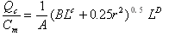
式中：Q_{c}——无组织排放量，kg/h；
C_{m}——标准浓度限值，mg/Nm³；
L——卫生防护带距离，m；
R——无组织排放源的等效半径，m。根据生产单元占地面积S(m²)计算，r=（S/π）0.5。
A、B、C、D——卫生防护距离计算系数，见表5-1-6。
表5-1-6 计算参数的选择
参数名称 | A | B | C | D
计算系数 | 470 | 0.021 | 1.85 | 0.84
根据以上计算公式，计算项目生产单元所需的卫生防护距离见表5-1-7。

表5-1-7 卫生防护距离统计标准
控制单元 | 主要有害物质 | 面源面积  （m²） | 排放速率（kg/h） | 质量标准  （mg/m³） | 计算防护  距离（m） | 控制防护距离（m）
高温蒸汽  灭菌车间 | VOC_{S} | 350 | 0.0050 | 0.6（8小时均值） | 0.701 | 50
高温蒸汽  灭菌车间 | NH₃ | 350 | 4.8×10⁻⁴ | 0.2（一次值） | 0.159 | 50
高温蒸汽  灭菌车间 | H₂S | 350 | 4.8×10⁻⁵ | 0.01（一次值） | 0.364 | 50
计算结果显示，项目VOC_{S}、NH₃和H₂S废气污染物应分别设置50m的卫生防护距离，根据《制定地方大气污染物排放标准的技术方法 》（GB/T13201-91）的规定：“无组织排放多种有害气体的工业企业，按Q_{c}/C_{m}的最大值计算其所需卫生防护距离；但当按两种或两种以上的有害气体的Q_{c}/C_{m}值计算的卫生防护距离在同一级别时，该类工业企业的卫生防护距离级别应该高一级。”因此，本次评价确定项目的卫生防护距离为以项目高温蒸汽灭菌生产车间为边界，外扩100m的区域。目前卫生防护距离范围内，无居民点等环境敏感目标。今后，在厂址四周卫生防护距离内，严禁规划和建设学校、医院、居住区等环境敏感目标。
项目卫生防护距离包络线图见图5-1-1。
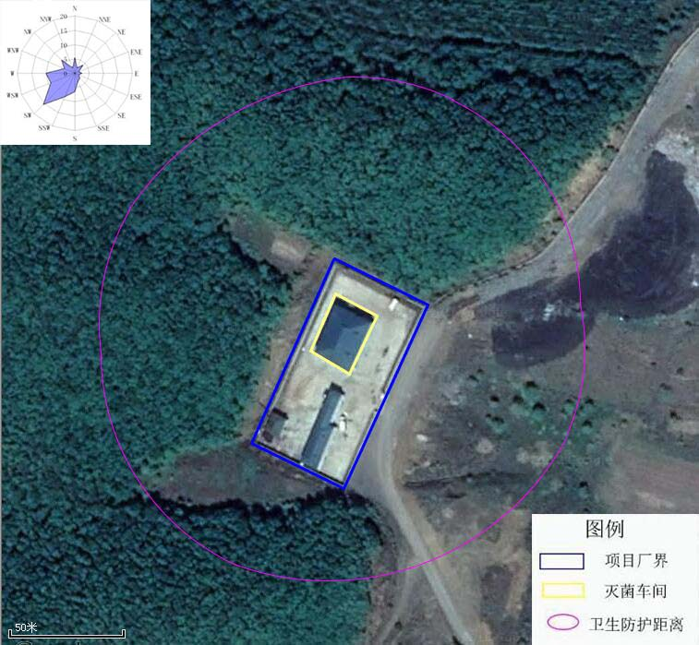
图5-1-1 本项目卫生防护距离包络线图

5.2地表水环境影响分析
- 废水产生情况
本项目不新增员工，依托公司现有员工，生活污水不增加，项目产生的生产废水主要为锅炉排水、周转箱及车辆消毒清洗水、车间地面冲洗水、高温蒸煮冷凝液。扩建后全厂废水产生量为4.78m³/d（1744.7t/a），其中生产废水产生量4.49m³/d（1638.85t/a），办公生活污水产生量0.288m³/d（105.12t/a）。
- 废水排放去向
排水系统为雨污分流制，厂区雨水经厂内雨水管道排至排水沟渠；厂区全部废水经污水处理站处理，污水收集后经格栅进入调节池，然后进入膜生物反应器进行处理，最终进入消毒池进行消毒，再通过管道自流进入中水池存放，满足《医疗机构水污染物排放标准》（GB18466-2005），中水经污水处理站处理达标后，暂存于污水处理站中水池，剩余中水暂时通过罐车运往双鸭山市城市污水处理厂处理，待双鸭山市生活垃圾填埋场污水处理站正常投运后进入该污水处理站处置。
依托双鸭山污水处理厂处理本工程污水可行性分析：
（1）本项目污水经处理后可满足《医疗机构水污染物排放标准》（GB18466-2005）表1中标准，满足双鸭山市双鸭山污水处理厂进水水质（COD：500mg/L、BOD₅：220 mg/L、SS：400 mg/L、氨氮：40mg/L）的要求，因此依托双鸭山污水处理厂进一步处理本项目污水在水质上是可行的；
（2）双鸭山污水处理厂处理能力为10万m³/d，由于本项目污水排放量较小，不会对市双鸭山污水处理厂产生冲击，因此依托双鸭山污水处理厂进一步处理本项目污水在水量上是可行的；
综上所述，依托双鸭山污水处理厂进一步处理本项目污水是可行的。
综上，企业产生的废水除回用外，剩余中水暂时通过罐车运往双鸭山市城市污水处理厂处理，待双鸭山市生活垃圾填埋场污水处理站正常投运后进入该污水处理站处置，不会对周边地表水环境产生影响。

5.3地下水环境影响预测与评价
对地下水环境影响预测主要是针对项目建设期、生产运行期和服务期满三个时期，综合考虑本建设项目可能对地下水环境的影响，本项目建设期仅产生生活废水和洗车废水，产生量较小，含有害物质较少，对地下水水质影响较小，服务期满之后不会对地下水造成影响，故预测分析主要针对在生产运行期项目地下水水质的影响问题。
依据项目水文地质勘察成果，评价区主要的含水层层位为基岩风化裂隙水含水层，本次预测范围与现状调查评价的范围一致，面积为8.5km²。预测采用地下水数值法，按模拟的污染源强对不同运营年限的地下水水质进行预测评价。

5.3.1地下水系统概念模型

5.3.1.1含水层结构概化
结合野外水文地质调查结果和区域水文地质资料，分析地层岩性组合及地下水的赋存条件，地下水动力特征，结合监测井资料，在此基础上分析了含水层的空间分布特征。因此将预测模拟范围内的地层概化为2层，其中1个含水层，1个相对隔水层。
第一层为含水层，岩性为全风化和强风化花岗岩，含水厚度为35-55m，花岗岩风化裂隙发育，岩层透水性良好；山间沟谷区含水层包括第四系中粗砂含水层和基岩风化裂隙含水层，两者之间不存在稳定隔水层，概化为一个含水层。
第二层为相对隔水层，岩性为弱风化花岗岩，透水性弱，分布连续，作为评价区含水层的基底。

5.3.1.2边界条件概化
（1）侧向边界
评价区位于丘陵山区，地下水补给来源主要为大气降水入渗补给；主要排泄方式为蒸发排泄、地下水侧向径流排泄和人工开采。结合调查区地下水流场，结合本次评价的实际条件，评价区南侧、东侧和西侧为分水岭，即隔水边界；北侧为侧向排泄边界，为二类流量边界。
（2）垂向边界
模拟区含水层顶部接受大气降水入渗补给，因此概化为流量边界；底部为分布连续稳定的弱风化花岗岩，隔绝了与下部的水量交换，因此概化为零流量边界。
依据评价区水文地质条件及含水层水文地质参数相对均匀一致性，将评价区概化为2个水文地质区，含水层概化为各向同性均质含水层。具体划分见水文地质概念模型图（图5.3-1）。

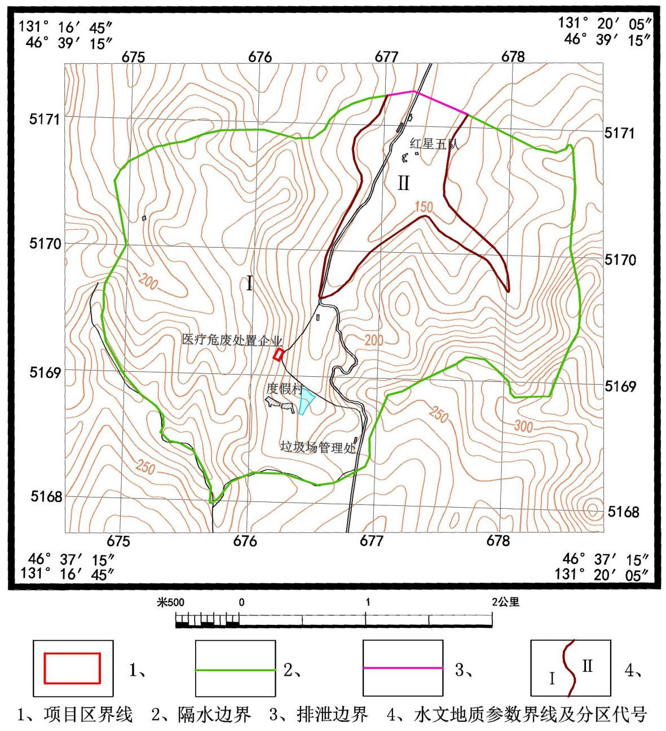
图5.3-1 水文地质概念模型

5.3.1.3含水层水力特征概化
评价区含水层水力特征概化为：1、渗流符合达西定律。2、水流呈三维流动。3、水流呈非稳定流。
综上所述，模拟区地下水系统的概念模型可概化成非均质各向同性、空间三维结构、非稳定地下水流系统。

5.3.2地下水流数值模型的建立
本次采用Visual ModFlow4.2软件建立地下水水流数值模型，就项目运营过程中对含水层的影响进行模拟预测。

5.3.2.1数学模型
对于非均质、各向同性、空间三维结构、非稳定地下水流系统，可用如下微分方程的定解问题来描述：
$\begin{aligned}\frac{∂}{∂x}(T\frac{∂H}{∂x})+\frac{∂H}{∂y}(T\frac{∂H}{∂y})+\frac{∂H}{∂z}(T\frac{∂H}{∂z})+W=E\frac{∂H}{∂t} \text{x,y,z}∈Ω\text{,t}>0 \\ \\ H(\text{x,y,z,0})=H^{0}(\text{x,y,z}) \text{x,y,z}∈Ω \\ T\frac{∂H}{∂n}|Γ_{2}=q(\text{x,y,z,t}) n\text{为外法线} \text{x,y,z}∈Γ_{1}\text{,t}>0\end{aligned}$
$W=ε(\text{x,y,z,t})−\sum_{i=1}^{v}{Q_{L}δ(x−x_{L}\text{,y}−y_{L}\text{,z}−z_{L})}$
T 承压区
T=
K（H-B）潜水区
μ* 承压水
E=
μ 潜水区

式中：Ω——计算区域；
Г₂——二类边界；
q（x,y,z,t）——单位宽度补给量；
ε（x,y,z,t）——单元补给强度；
Q_{L}——第L口井开采量（L=1,2…υ）；
δ（x-x_{L},y-y, z-z_{L}）——点（x_{L},y_{L,} z_{L}）处的δ函数；
H（x,y,z,t）——区内任一点水头标高；
B——含水层底板标高。

5.3.2.2初始条件及源汇项
本次模拟以2018年9月的统测水位作为初始流场，见图4.2-1，水文地质参数由抽水试验求得，具体数值见表5.3-1。二类边界流量依据边界含水层厚度、渗透系数及地下水流场量的水力梯度求得，模拟区均衡计算统计见表5.3-2。
表5.3-1 水文地质参数分区表
 | Ⅰ | Ⅱ
K(m/d)-渗透系数 | 0.33 | 27.11
u-给水度 | 0.039 | 0.28
S*(1/m)-贮水率 | 0.000019 | 0.00066
a-大气降水入渗系数 | 0.067 | 0.11
表5.3-2 模拟区均衡计算统计表
均衡要素 | 补给量 | 所占百分比 | 均衡要素 | 排泄量 | 所占百分比
均衡要素 | ×10⁴m³ | （%） | 均衡要素 | ×10⁴m³ | （%）
降雨入渗 | 36.73 | 100 | 蒸发排泄 | 22.64 | 62.18
降雨入渗 | 36.73 | 100 | 侧向排泄 | 13.59 | 37.32
降雨入渗 | 36.73 | 100 | 人工开采 | 0.18 | 0.49
总量 | 36.73 |  | 总量 | 36.41 | 100.00
均衡差 | 0.44%
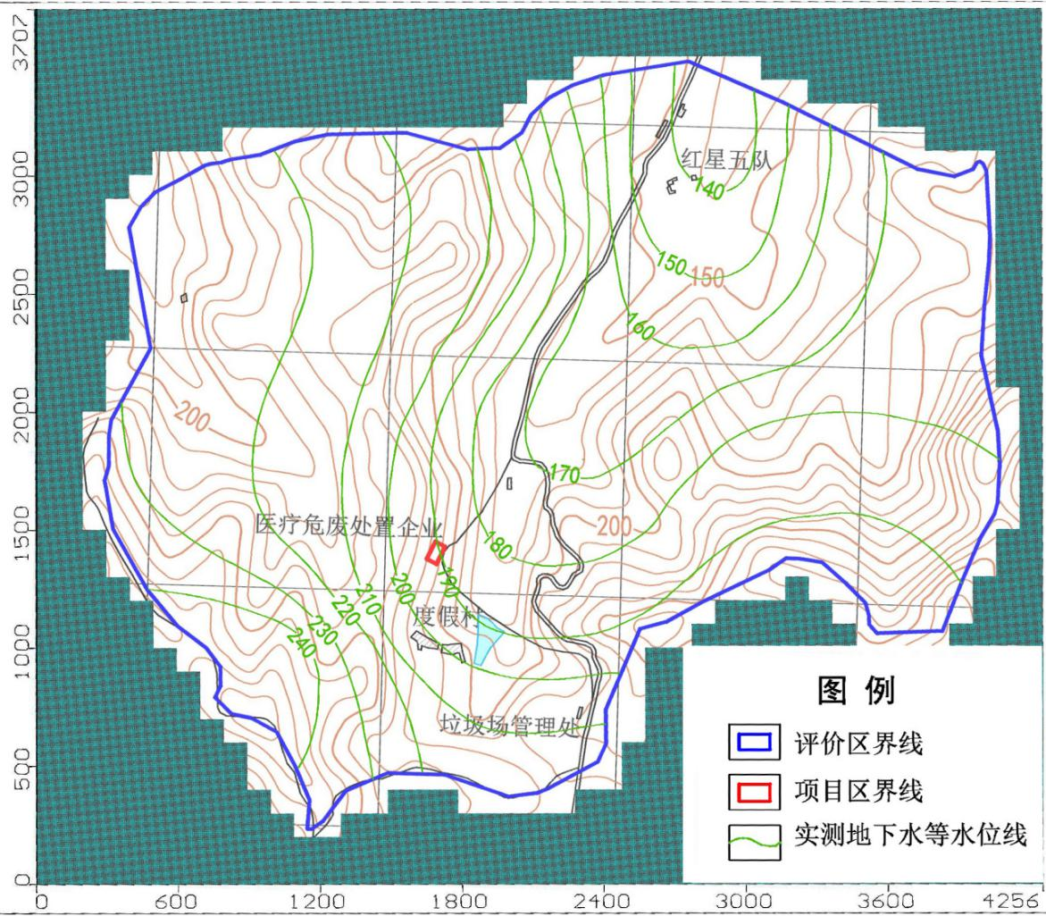
图5.3-2 研究区2018年9月初始水位图

5.3.2.3模拟区剖分
平面上，模拟区东西长为4256m，剖分为42列；南北长为3707m，剖分为37行，即42*37，平面上总计剖分1554个单元，以评价区边界为界，界定为有效单元，剖分结果见图5.3-3。
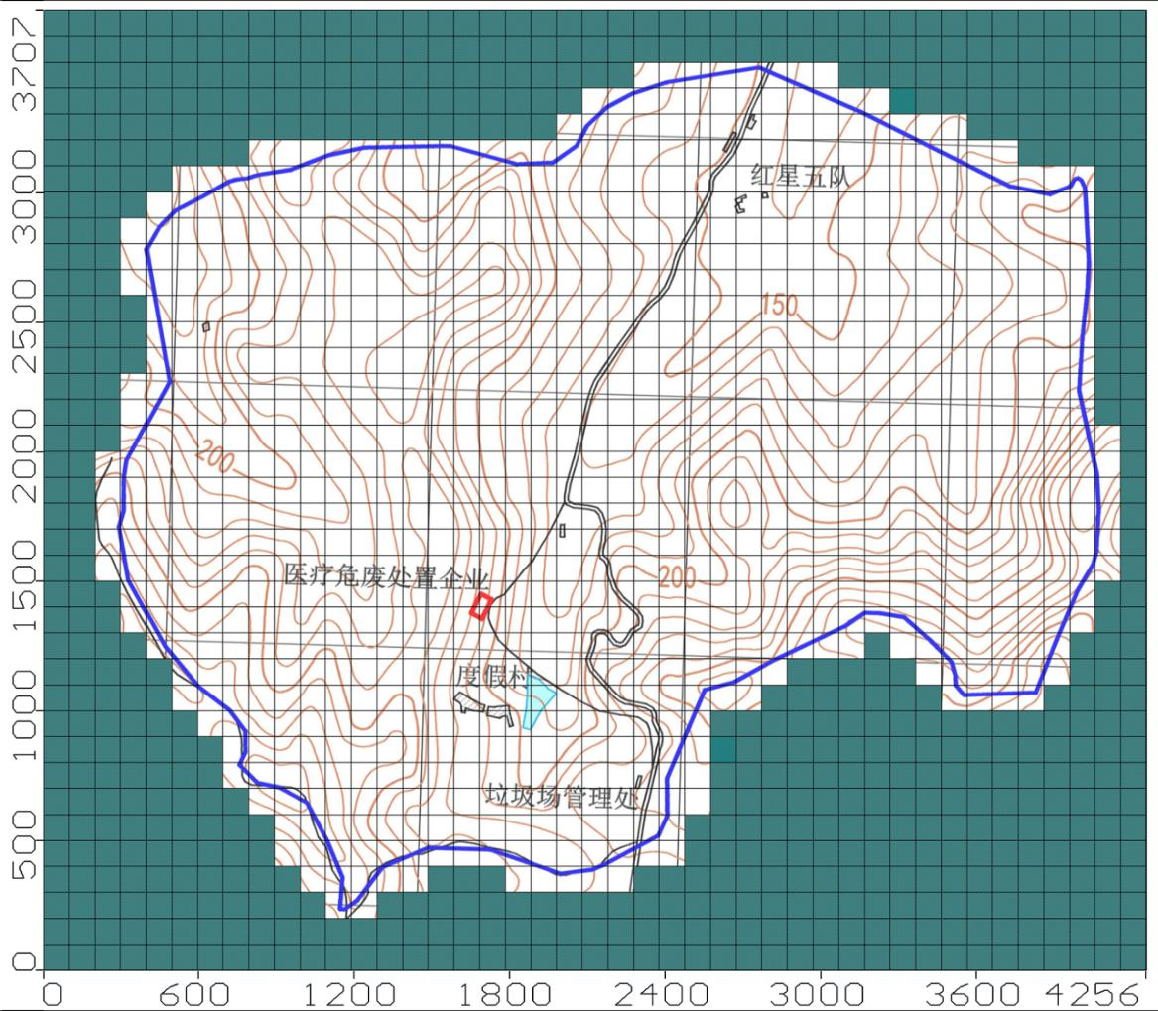
图5.3-3 研究区剖分图

5.3.2.4模型的识别和验证
模型的识别和验证是整个模拟中极为重要的一步工作，通常要进行反复地调整参数才能达到较为理想的拟合结果，使模型最大程度接近实际。
本次识别采用反演调参，应用pest软件包，将给定的参数初值代入有限差分法数值模型中。由于计算量较大，调参分两步，先调渗透系数，后调贮水率，并按实际的水文地质条件限定各参数的调参区间。运行模型，计算各时段各节点水位，然后将计算水位和实际水位进行比较，模型在运行中，不断地修改各参数区参数值重复计算，在参数限定的区间中使两者之间误差“最小”，即认为该参数代表含水层的参数。表示计算水头和实测水头误差的目标函数如下：
$\text{Err}=\sum_{i=1}^{n}{\sum_{j=1}^{m}{W_{j}(H_{\text{ij}}^{e}−H_{\text{ij}}^{0})^{2}}}$
式中，m—时段总数；n—观测孔个数；Wj—权系数；$H_{\text{ij}}^{e}$—计算水位；$H_{\text{ij}}^{0}$—为观测点实测水位。当目标函数Err“最小”时的参数值即为待求的参数值。
识别的初始地下水流场为2018年9月实测流场，将2018年12月-2019年2月模拟区内地下水动态观察资料及各种源汇项资料为依据进行模型的识别和验证。
评价区地下水类型为基岩风化裂隙水，模型的层相应选择渗透系数固定，导水系数由饱水层厚度和渗透系数计算而得，储水系数、给水度在随含水层不同变化，由地下水位标高和含水层顶板标高控制。
模型方程组选用WPS即双元共轭梯度法求解。
模型经计算调整，绘制初始流场的8个观测点2018年12月水位实测值与模型计算值，相关系数0.976，见图5.3-4，属高度相关，符合《地下水资源管理模型工作要求》（GB/T14497-93）。
模拟的地下水流场与实测流场拟合较好，可以进行下一步工作，见图5.3-5，调整后参数见表5.3-3，识别阶段计算水位与实测水位拟合结果见表5.3-4。
表5.3-3 调整后水文地质参数分区表
含水层 | a-大气降水入渗系数 | K(m/d)-渗透系数 | S*(1/m)-贮水率 | u-给水度
Ⅰ区基岩风化裂隙水含水层 | 0.064 | 0.32 | 0.000019 | 0.038
Ⅱ区第四系潜水含水层 | 0.11 | 26.89 | 0.00069 | 0.27
表5.3-4识别阶段计算水位与实测水位拟合结果表
点号 | 实测水位 | 计算水位 | 拟合差值
SY01 | 206.12 | 206.222 | 0.102
SY02 | 200.03 | 199.896 | -0.134
SY03 | 190.01 | 190.165 | 0.155
SY04  1号点） | 141.27 | 141.360 | 0.090
SY05  2号点） | 138.89 | 139.117 | 0.227
SW01 | 185.04 | 185.098 | 0.058
SW02 | 155.98 | 155.899 | -0.081
SW03 | 207.35 | 207.325 | -0.025

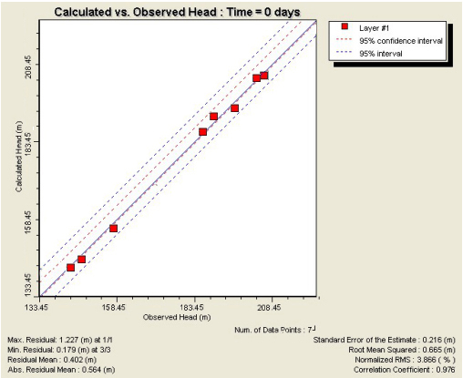
图5.3-4地下水数值模拟模型相关系数图
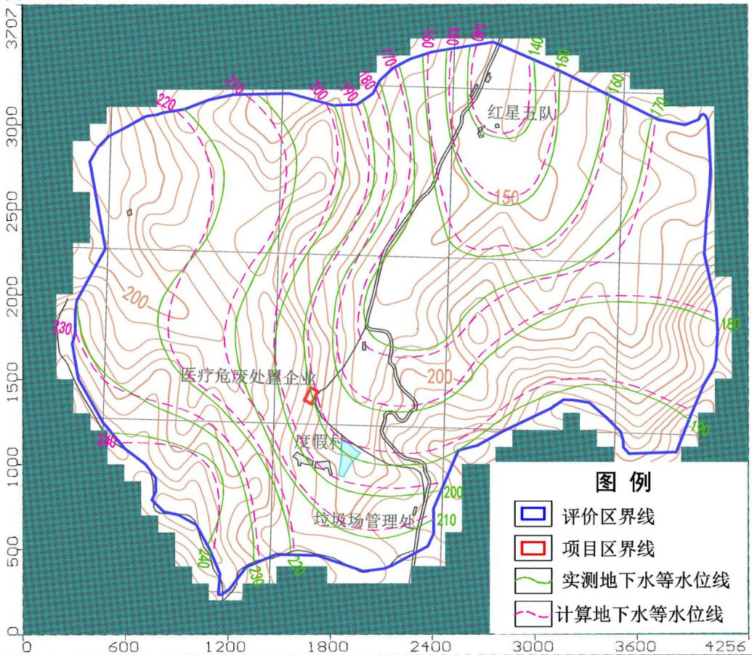

图5.3-5 识别阶段计算与实测地下水流场拟合图
验证采用2019年2月实测流场资料，应用识别调整的地下水模型，计算2019年2月的地下水水位，与实测流场对比，相关系数0.982，因此调参后的模型可以满足预测要求。验证的地下水流场拟合图见图5.3-6，验证阶段计算水位与实测水位拟合结果见表5.3-5。
表5.3-5验证阶段计算水位与实测水位拟合结果表
点号 | 实测水位 | 计算水位 | 拟合差值
SY01 | 202.02 | 202.152 | 0.132
SY02 | 198.11 | 198.211 | 0.101
SY03 | 189.02 | 189.038 | 0.018
SY04  1号点） | 140.04 | 140.159 | 0.119
SY05  2号点） | 138.27 | 138.349 | 0.079
SW01 | 183.55 | 183.494 | -0.056
SW02 | 150.88 | 150.863 | -0.017
SW03 | 226.89 | 226.835 | -0.055
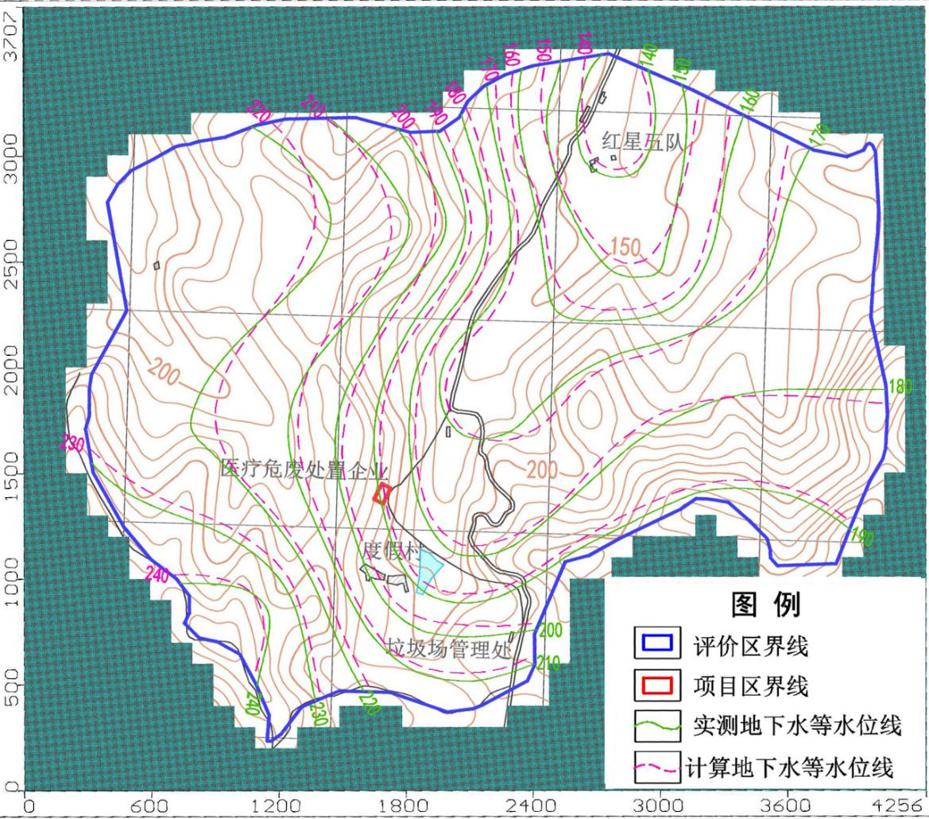
图5.3-6 验证阶段计算与实测地下水流场拟合图

5.3.3地下水环境影响预测及评价
综合考虑本建设项目对地下水环境的影响，项目建设阶段产生的生产与生活废水量较小，对地下水环境的影响微弱，服务期满之后不会对地下水环境产生影响。因此本次主要针对项目生产运营期对地下水环境的影响进行影响分析，包括正常状况和非正常状况两种。

5.3.3.1正常状况地下水环境影响预测
正常状况下，建设项目对各类污染源场地及设施按照相关规范进行了严格的防渗措施，污染物从源头和末端均得到控制，阻隔了污染地下水的通道，在防渗措施下，项目污废水渗漏量甚微，不会对地下水环境造成影响。
本项目依据《危险废物贮存污染控制标准》(GB18597-2001)和《危险废物处置工程技术导则》HJ2042-2014设计地下水污染防渗措施，根据地下水导则9.4节“已依据相关规范设计地下水污染防渗措施的建设项目，不进行正常状况情景下的预测”。

5.3.3.2非正常状况地下水环境影响预测
本项目可能造成地下水水质污染的来源主要为污水收集池废水的渗漏，主要污染物质为COD和氨氮。
（1）污染物渗漏情境
在非正常状况下，由于污水收集池底部防渗层老化或腐蚀，污染物缓慢渗漏导致地下水污染。污染物穿过损坏的防渗层，渗漏的污染物在重力作用下从地表逐步渗入深层，并造成局部的地下水环境受到污染，渗漏的污染物随地下水的流动不断扩散，最后导致地下水污染范围不断扩大，造成地下水污染。由于渗漏量较小，渗漏缓慢，渗漏过程不易被发现，渗漏发生后持续进行，直至下游地下水跟踪监测点监测发现渗漏，采取相应措施终止渗漏。
（2）溶质运移数学模型
按照导则要求，本次污染物模拟预测方法选择数值法。在模拟过程不考虑污染物在含水层中的吸附、挥发、生物化学反应，模型中各项参数予以保守性考虑。这样选择的理由是：①有机污染物在地下水中的运移非常复杂，影响因素除对流、弥散作用以外，还存在物理、化学、微生物等作用，这些作用常常会使污染物总量减少，运移扩散速度减慢。目前国际上对这些作用参数的准确获取还存在着困难。② 从保守性角度考虑，假设污染质在运移中不与含水层介质发生反应，可以被认为是保守型污染质，只按保守型污染质来计算，即只考虑运移过程中的对流、弥散作用。在国际上有很多用保守型污染质作为模拟因子的环境质量评价的成功实例。③保守型考虑符合环境影响评价风险最大的原则。
地下水中溶质运移的数学模型可表示为：
$n_{e}\frac{∂C}{∂t}=\frac{∂}{∂x_{i}}({\text{nD}}_{\text{ij}}\frac{∂C}{∂x_{j}})−\frac{∂}{∂x_{i}}({\text{nCV}}_{i})±C^{'}W$

$D_{\text{ij}}=α_{\text{ijmn}}\frac{V_{m}V_{n}}{\left|V\right|}$其中：
αijmn -- 含水层的弥散度；
Vm ，Vn — 分别为m和n方向上的速度分量；
v∣— 速度模；
C — 模拟污染质的浓度（mg/L）；
ne — 有效孔隙度；
Cˊ— 模拟污染质的源汇浓度（mg/L）；
W — 源汇单位面积上的通量；
Vi — 渗流速度（m/d）；
C＇— 源汇的污染质浓度；（mg/L）
联合求解水流方程和溶质运移方程就可得到污染质的空间分布。
本次模拟，根据项目风险分析，确定主要污染源分布位置，选定优先控制污染物，就非正常状况下对地下水污染物在不同时段的扩散范围、超标范围和对敏感目标的影响进行了模拟预测。本次预测是在模拟校正后的地下水流场的基础上，选用Visual ModFlow4.2软件的MT3DMS模块对各种工况进行模拟，模拟时段为100d、1000d和10a。
（3）污水收集池渗漏对地下水环境影响预测
a、污水渗漏量的确定
在非正常状态下，假定装有废水的污水收集池底部防渗层老化或腐蚀，污染物缓慢渗漏导致地下水污染。由于渗漏量较小，渗漏缓慢，渗漏过程不易被发现，渗漏发生后持续进行，直至地下水监测点发现渗漏现象。
根据《给排水构筑物工程施工及验收规范》(GB50141-2008)，混凝土池允许最大渗水量按池壁和池底浸湿面积计算，钢筋混凝土结构最大允许渗漏量不得超过2L/（m²·d）。在非正常状况下，以污水收集池防渗层破坏为例进行预测，污水收集池的尺寸为5×3.5×4.5m。
则污水收集池渗漏面积为：
池底面积+池壁面积=5×3.5+2×5×4.5+2×3.5×4.5=94m²
污水收集池每日的最大允许污水渗透量Q计算如下：
渗漏量=渗漏面积×渗漏强度=2L/（m²·d）×94m²=188L/d
非正常状况下，工艺设备或地下水环境保护措施因系统老化或腐蚀，取污水收集池最大允许渗漏量的10倍，为1880L/d。
根据本项目冲洗废水成分分析，主要污染物为COD和氨氮，其中COD污染物浓度为240mg/L，氨氮污染物浓度为16.8mg/L。则非正常状态下COD污染物污染物渗漏量为1880L/d×240mg/L=451.2g/d；氨氮污染物渗漏量为1880L/d×16.8mg/L=31.58g/d。
2、预测结果
设定1880L废水（COD和氨氮含量分别是240mg/l和16.8mg/l）渗漏进入含水层，COD预测结果见图5.3-8至图5.3-10及表5.3-6；氨氮预测结果见图5.3-10至图5.3-13及表5.3-6。

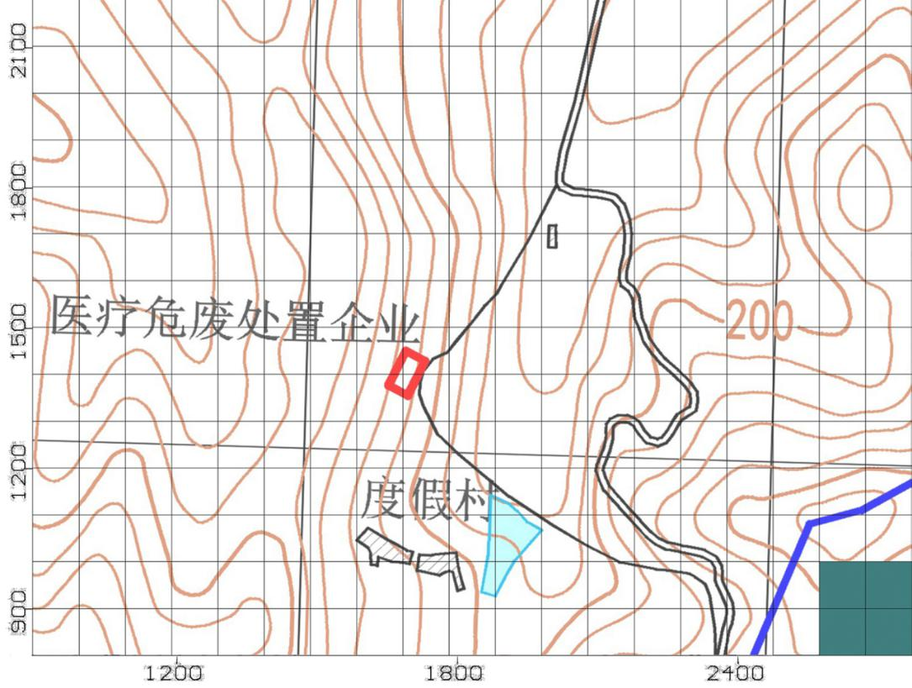
图5.3-7污染物未发生运移时厂区图
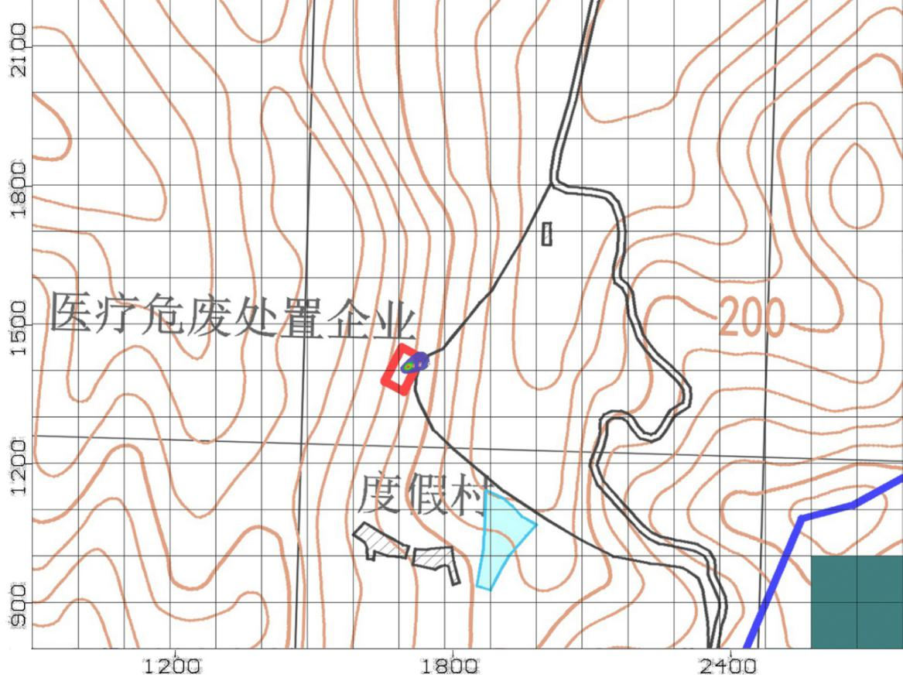
图5.3-8 非正常工况下，COD运移100d污染晕扩散图

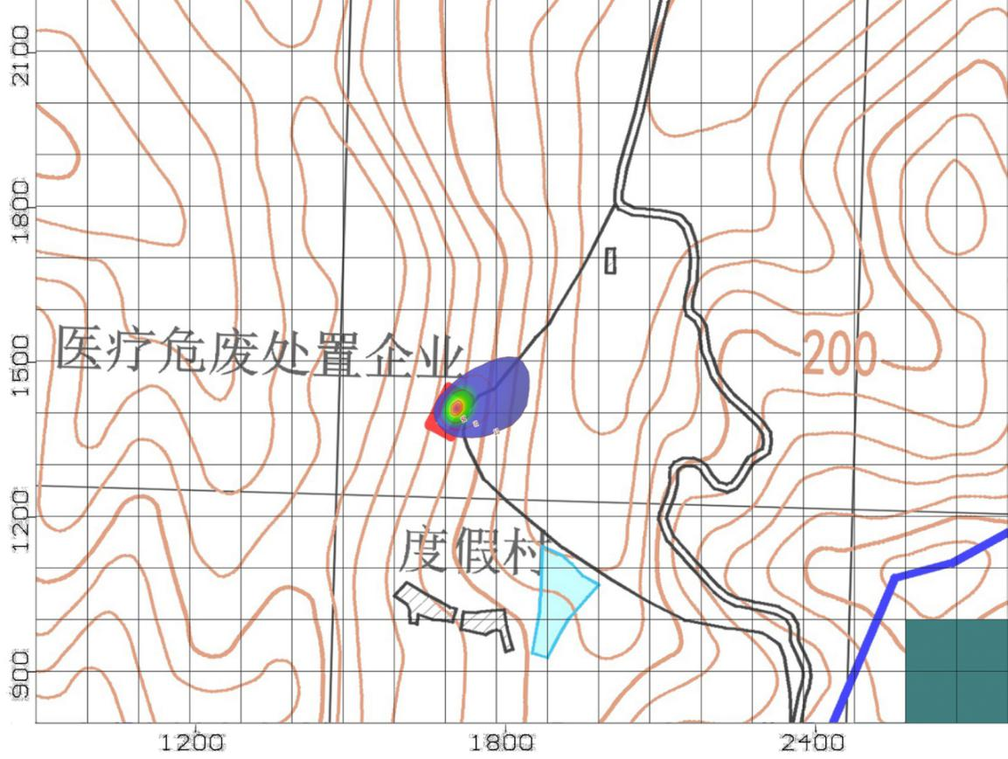
图5.3-9非正常工况下，COD运移1000d污染晕扩散图
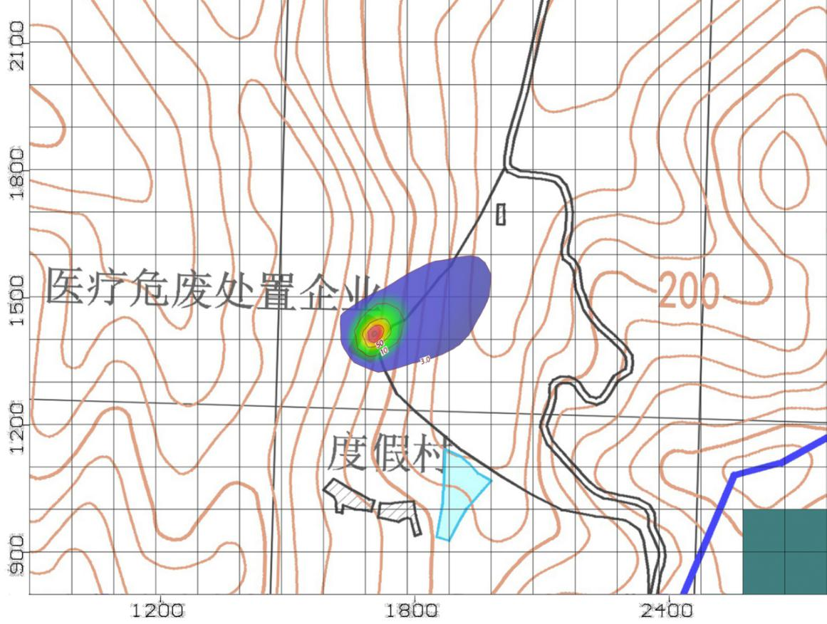
图5.3-10 非正常工况下，COD运移10a污染晕扩散图
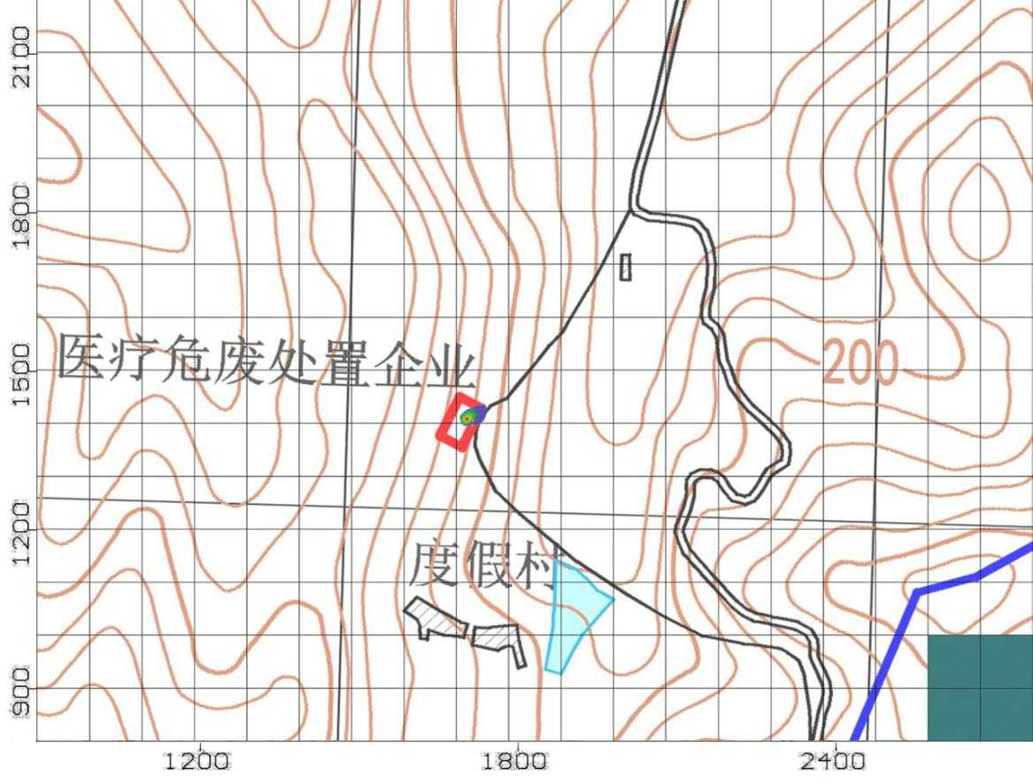
图5.3-11 非正常工况下，氨氮运移100d污染晕扩散图
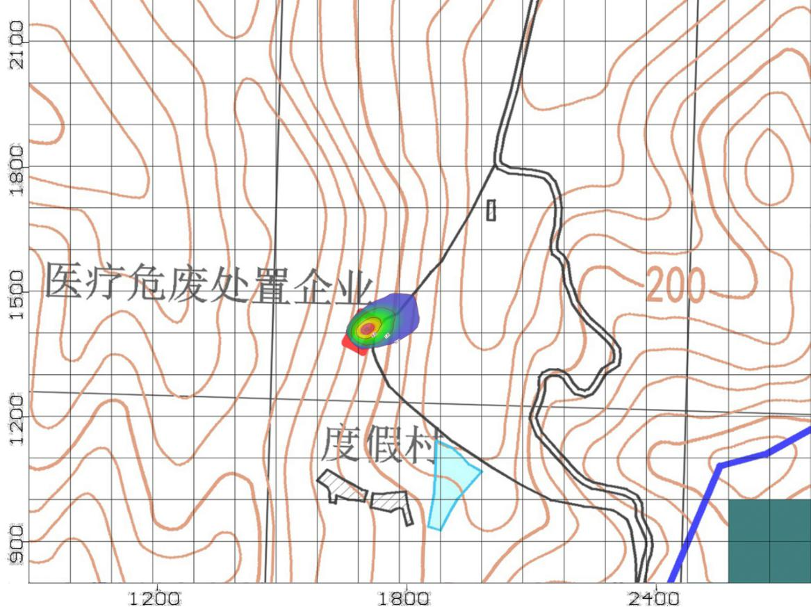
图5.3-12 非正常工况下，氨氮运移1000d污染晕扩散图
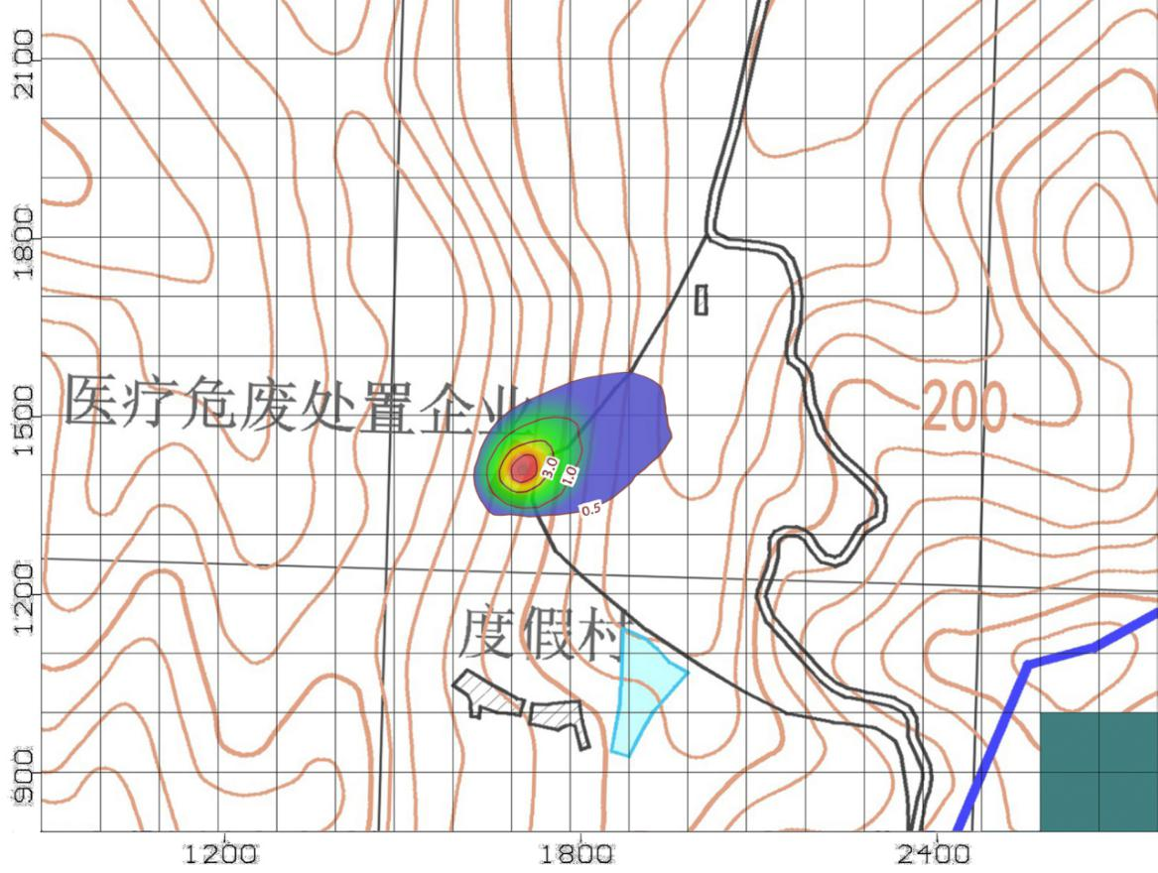
图5.3-13 非正常工况下，氨氮运移10a污染晕扩散图
表5.3-6非正常状况下污水收集池渗漏地下水环境影响范围预测结果
因子  时间 | COD |  | 氨氮
因子  时间 | 最大影响距离（m） | 最大影响范围（m²） | 最大影响距离（m） | 最大影响范围（m²）
100d | 46.7 | 2627.2 | 41.5 | 1936.8
1000d | 157.6 | 19543.0 | 129.1 | 17229.5
10a | 315.3 | 60323.5 | 273.5 | 43685.2
本次模拟泄漏的污染物COD和氨氮的超标范围按3mg/L（依据《地下水质量标准》GB/T14848-2017Ⅲ类标准“耗氧量”限值）和0.5mg/L（依据《地下水质量标准》GB/T14848-2017Ⅲ类标准“氨氮”限值）确定。由预测结果可知，在非正常工况下，污水收集池底部防渗层老化或破损，设定其中COD以451.2g/d渗漏进入含水层，氨氮以31.58g/d渗漏进入含水层，在模拟期内，COD和氨氮出现一定范围的超标现象，对项目区地下水产生一定的影响，随着时间的增长，渗漏点位置污染物通过地下水径流向下游迁移，在渗漏发生100d之后污染物（以超标限值为界）最大扩散距离为46.7m。在渗漏发生1000d之后污染物（以超标限值为界）最大扩散距离为157.6m。在渗漏发生10a之后污染物（以超标限值为界）最大扩散距离为315.3m。项目地下水跟踪监测点布设于污水收集池地下水下游方向15m和30m处，监测周期为每季度一次，可监测污水收集池渗漏现象，及时采取相应处理措施，避免对下游其他区域地下水环境造成影响。根据现场踏查可知，本项目下游最近饮用水水源为距厂区1841m的红星五队居民饮用水水井，在污水收集池发生渗漏情况下，在监测周期内污染物最大运移距离远小于最近居民区距离，不会对下游地下水饮用水水源造成影响。

5.4声环境影响预测与评价

5.4.1预测源强
本项目在生产中的噪声源主要有高温蒸汽灭菌设备、电锅炉、水泵、空压机等，各类噪声源的声级见表5-4-1。
表5-4-1 项目生产装置主要噪声源
设备名称 | 数量 | 源强dB（A） | 降噪措施 | 降噪效果dB（A） | 措施后dB(A)
高温蒸汽灭菌设备 | 1台 | ≤70 | 厂房隔音，基础减震 | ﹥10 | ﹤60
电锅炉 | 1 台 | ≤75 | 厂房隔音，基础减震 | ﹥15 | ﹤60
管道泵 | 2 台 | ≤80 | 厂房隔音，基础减震 | ﹥10 | ﹤70
空压机 | 2 台 | ≤86 | 厂房隔音，基础减震 | ﹥10 | ﹤75

5.4.2预测方法
选择《环境影响评价技术导则 声环境》（HJ2.4-2009）中推荐的半自由声场点声源衰减模式，具体模式如下：
L_{p}( r )=L _{p} (r₀)-(A _{div}+A _{atm} +A _{bar} +A _{gr}+A _{misc})
式中：L_{p}( r )——距声源$r$处的A声级，dB(A)；
L _{p} (r₀)——参考位置$r_{0}$处的A声级，dB(A)；
$A_{\text{div}}$——声波几何发散引起的A声级衰减量，dB(A)；
$A_{\text{bar}}$——遮挡物引起的A声级衰减量，dB(A)；
$A_{\text{atm}}$——空气吸收引起的A声级衰减量，dB(A)；
$A_{er}$——地面效应引起的A声级衰减量，dB(A)；
$A_{\text{misc}}$—其他多方面效应引起的衰减，dB(A)；
根据上述公式，对主要设备噪声源在计算点进行叠加值计算，预测项目实施后对厂界和敏感点声环境的影响。
模式中参数的选取：
①几何发散衰减量$A_{\text{div}}$
本项目各设备对评价点而言。属无明显指向性点源，衰减量公式为：
$$A_{\text{div}}=\text{20}\text{lg}\left(r/{r_{0}}\right)$$
②屏障引起的衰减量$A_{\text{bar}}$
位于声源和预测点之间的实体障碍物，如围墙、建筑物、土坡或地堑等起声屏障作用，从而引起声能量较大衰减。项目噪声源采用类比获得。从保守计，不考虑小幅地形遮挡。
③空气吸收衰减量$A_{\text{atm}}$
空气吸收衰减量与几何发散衰减量相比很小，特别是距离较近时更是如此，结合本项目情况，计算中忽略空气吸收衰减量。
④地面效应引起的衰减量
地面类型可分为：
A、坚实地面，包括铺筑过的路面、水面、冰面。
B、疏松地面，包括被草或其他植物覆盖的地面，以及农田等适合于地面生长的地面。
C、混合地面，由坚实地面和疏松地面组成。
本项目考虑混合地面引起的衰减。
⑤其他衰减量$A_{\text{exc}}$
其他衰减包括通过工业场所的衰减，通过房屋群的衰减等。在声环境影响评价中，一般不考虑自然条件（如风、温度梯度、雾）变化引起的附加修正。

5.4.3预测内容
（1）预测范围
以本项目厂界向外200m为评价范围。
（2）预测点布设
网格点：建立直角坐标系，以10m×10m间距为步长。
离散点：选择在现状监测点的同一位置。

5.4.4预测结果
本项目厂界噪声源影响预测结果列于表5-4-2。
表5-4-2 项目厂界噪声预测结果 单位：dB(A)
项目 |  | 贡献值 | 背景值 | 预测值 | 增加值 | 评价标准 | 评价结果
东侧厂界 | 昼 | 41.9 | 52.3 | 52.7 | +0.4 | 55 | 达标
东侧厂界 | 夜 | 41.9 | 40.5 | 44.3 | +3.8 | 45 | 达标
南侧厂界 | 昼 | 33.6 | 54.6 | 54.6 | 0 | 55 | 达标
南侧厂界 | 夜 | 33.6 | 41.3 | 42.0 | +0.7 | 45 | 达标
西侧厂界 | 昼 | 40.6 | 54.7 | 54.9 | +0.2 | 55 | 达标
西侧厂界 | 夜 | 40.6 | 42.1 | 44.4 | +2.3 | 45 | 达标
北侧厂界 | 昼 | 37.5 | 52.8 | 52.9 | +0.1 | 55 | 达标
北侧厂界 | 夜 | 37.5 | 40.9 | 42.5 | +1.6 | 45 | 达标
根据表5-4-2，本项目产噪设备采取了完善的降噪措施后，有效降低噪声源强，经距离衰减后，对厂区边界噪声贡献值在33.6~41.9dB(A)之间，增加值在0.1~3.8dB(A)之间。符合《工业企业环境噪声排放标准》（GB12348-2008）表1中1类标准要求。噪声预测值昼间在52.7~54.9dB(A)之间，夜间在42.5~44.4dB(A)之间，均满足《声环境质量标准》（GB3096-2008）1类标准要求，对声环境影响很小。项目厂界周边200m范围内无居民等声环境敏感目标，故对厂区及周边环境的影响较小。
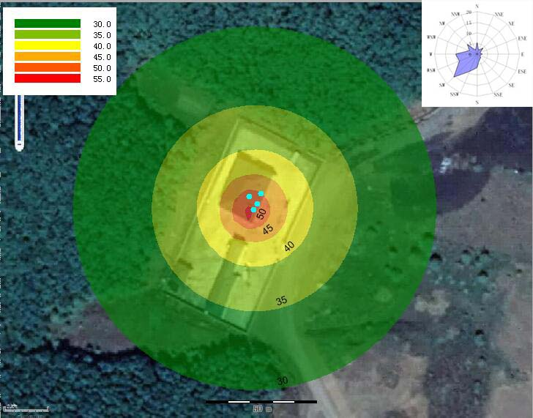
图5-4-1 本项目噪声影响预测等声级线预测图

5.4.5医疗废物收运交通噪声影响分析
本项目采用装载量为1.5t的转运车，因其装载量小，各条运输路线运输频次为1车/d，属间歇式噪声，影响程度有限。该类运输车辆对运输路线沿线的居民影响较小，未出现噪声扰民问题。因此，类比分析，该项目营运期运输噪声对外环境影响轻微，本次评价不再作影响预测。

5.4.6 医疗废物运输过程影响分析
医疗废物在运输过程中可能会发生交通事故，发生致病感染废物泄露，从而对环境造成污染影响。但在做到以下几点后可预防或减轻不利影响：
1、运输人员进行医疗废物的装载时要配戴必要的防护设备。
2、医疗废物转运车辆内需配备专用的箱子，放置消毒器械及消毒剂、收集工具及包装袋、人员卫生防护用品等；
3、采用加盖长方体专用周转箱盛装专用塑料袋密封包装的医疗废物；
4、车厢内装载医疗废物不能全部装满，要留有1/4的空间用来内部空气流通；
5、为保证医疗废物转运车紧急启动、刹车时医疗废物箱不会翻到，车厢内部要设置对货物进行固定的装置；
6、医疗废物转运车停用时，需要把车厢内、外进行彻底消毒、清洗、晾干，锁上车厢门和驾驶室，停放在通风、防潮、防暴晒、无腐蚀气体侵害的场所。停用期间不得用于其他目的运输。
7、按已经规划好的规定路线行驶。
8、制定完善的事故应急预案，备足应急物资，每年安排2次以上的事故应急演练。
在做到上述几点后，医疗废物运输过程的不利影响可有效降低及避免。

5.5固体废物影响分析

5.5.1固体废物产生情况
本项目产生的固体废物主要包括消毒毁型后的医疗废物、废气处理系统废滤料、废活性炭及污水处理站污泥。

5.5.2固体废物环境影响途径
固体废物中有害物质通过水体、土壤和大气而进入环境中，对环境的影响程度取决于释放过程中污染物的转移量及其浓度。
（1）固体废物对土壤环境的影响分析
从本项目固体废物中主要有害成份来看，固体废物中微生物含量和有毒有机物类物质含量较高，若暂存场所没有适当的防漏措施，其中的有害组分很容易经过风化、雨水 淋溶 、地表径流的侵蚀而产生有毒、有害物质渗入土壤，杀死土壤中的微生物，破坏土壤生态环境，导致草木不生。
（2）固体废物对水体环境的影响分析
固态固体废物一旦被水浸泡或液态固体废物发生渗漏，废物中有害成份可能进入地表水体，使地表水体受到污染，或深入土壤，进而污染地下水。
（3）固体废物对环境空气质量的影响分析
本项目产生的灭活后医疗废物、危险废物等，长期存放在环境空气中会因有机物质的分解或挥发而转移到空气中，会对环境空气造成一定的影响。
综上所述，本项目产生的固体废物，特别是危险废物，若处理不当，将对水体、环境空气、土壤造成二次污染，危害生态环境和人群健康，因此，必须按照国家和地方的有关法律法规的规定，对本项目产生的危险废物进行全过程严格管理和安全处置。

5.5.3项目固体废物处置方式及影响分析
本项目危险废物废滤料、废活性炭、污泥采用联单制做好危险废物的收集工作，及时将危险废物送交有处理资质的单位，同时对储存地点加强管理，基础设施防渗防漏，并及时移交有资质单位处置。企业建设有危险废物暂存间，暂存间采取防渗漏、防扬散、防流失措施。
一般废物如消毒毁型后医疗废物经分袋包装后，“日产日清”，交由双鸭山市政环卫部门统一处理。

5.6医疗废物感染致病菌对环境的影响
医疗废物为特殊的固体废弃物，含有大量的致病菌，致病菌对外环境的影响是本评价影响分析关注的重点。本工程在收运、场内灭菌、后处置系统、管理等采取了严格的防护措施，保证医疗废物的致病感染菌不对周边环境造成污和危害。具体防护措施详见“6.6病菌疫情防控”， 经严格的运输及厂区生产管理后，不会引发因病菌传染带来的影响。
另外，根据项目收运路线沿线，及医疗废物处置中心所在区域敏感水体的分布情况，项目运输路线沿线距离饮用水源保护区距离在200m以上，医疗废物处置中心在营运期通过采取有效的环保措施后，可避免对沿线饮用水源造成污染。
根据项目病菌疫情防控措施分析，项目在各环节实行了严格的杀菌、防护措施，并实施严格的管理制度，因此项目致病感染菌对外环境的影响较小。

5.7环境风险评价

5.7.1环境风险识别

5.7.1.1物质危险性识别
按《危险化学品重大危险源辨识》（GB18218-2009）对项目所涉及的有毒有害、易燃易爆物质进行危险性识别。
（1）医疗废物
本项目处置医疗废物中的感染性和损伤性医疗废物根据《国家危险废物名录》（2016年），危废编号为HW01，属传染性危险废物，这些废物或含有有害物质，或附有致病菌，其危险特性等级为6.2级，其危险性判别见表5-7-1。
表5-7-1 感染性和损伤性医疗废物特性
名称 | 危险性
感染性废物  损伤性废物 | 医疗废物含有大量的致病菌、病毒以及较多的化学毒物等，具有极强的传染性、生物病毒性和腐蚀性，对医疗废物的疏忽管理、处置不当，不仅会污染环境，会造成对水体、大气、土壤的污染，而且可能导致传染性疾病的流行，直接危害人们的人体健康。医疗垃圾由于携带病菌的数量巨大，种类繁多，具有空间传染、急性传染、交叉传染和潜伏传染等特征，其危害性更大。  1、物理危害：物理危害主要是指来自锐利的物品，如碎玻璃、注射器、一次性手术刀和刀片等。物理危害的问题不在于他们本身造成的伤害，而是入侵了人体的防护屏障，从而使各类病菌进入人体。  2、化学危害：包括可燃性、反应性和毒性。  3、微生物危害：医疗废物的微生物危害来自于被病菌污染的物质。最典型的例子是传染源的培养基和传染病人的废物。
（2）其他风险物质
根据《常用危险化学品的分类及标志》（GB13690-92）及国家《危险化学品名录》（2002版），本项目涉及的危险化学品有污水处理消毒使用的盐酸、氯酸钠，车间消毒使用的次氯酸及制冷剂R22。
表5-7-2 盐酸理化常数
CAS号 | 7647-01-1
中文名称 | 盐酸、氯化氢
英文名称 | Hydrochloric Acid，Chlorohydric acid
分子式 | HCl | 外观与性状 | 呈透明无色或黄色，有刺激性气味和强腐蚀性
分子量 | 36.46 | 熔 点 | -35℃
沸点 | 57℃ | 饱和蒸汽压 | 30.66（21℃）
密 度 | 相对密度（水=1）1.20 | 溶解性 | 易溶于水、乙醇、乙醚和油等
危险特性 | 能与一些活性 金属粉末发生反应，放出氢气。与碱发生中和反应，并放出大量的热。具有强腐蚀性。 | 主要用途 | 氧化剂、除草剂
表5-7-3 氯酸钠理化常数
CAS号 | 7775-09-9
中文名称 | 氯酸钠
英文名称 | Sodiumchlorate
别 名 | 氯酸鲁达；白药钠；氯酸碱
分子式 | NaClO₃ | 外观与性状 | 无色结晶或白色颗粒，无气味
分子量 | 106.44 | 熔 点 | 255℃
密 度 | 相对密度（水=1）2.49 | 溶解性 | 易溶于水，溶于乙醇、甘油、丙酮、液氨
危险标记 | 易制爆 | 主要用途 | 氧化剂、除草剂
表5-7-4 次氯酸钠理化常数
CAS号 | 7790-92-3
中文名称 | 次氯酸
英文名称 | Hypochlorous acid
别 名 | 氯酸
分子式 | HClO | 外观与性状 | 无色或淡黄绿色液体
分子量 | 52.457 | 沸点 | 40℃
密 度 | 相对密度（水=1）1.282 | 溶解性 | 易溶于水
危险标记 | 腐蚀品 | 主要用途 | 漂白剂和消毒剂
表5-7-5 R22理化常数
名称 | 分子式 | 理化性质 | 毒性毒理 | 风险特性
R22 | CHCIF₂ | 形态：无色液化气体，有轻微乙醚味，气化温度：-40.8℃，蒸汽压 151.2（25℃）Psia；液体密度 1194（25℃）kg/m³；温室效应系数HGWP0.43。 | 低毒 | 压力下为液体或气体。温度和压力过高，会引起泄漏或钢瓶爆炸。遇火或炙热的金属表面会分解产生有毒的腐蚀性产物。气体较空气重，会减少可供呼吸的氧气。

5.7.1.2生产设施风险识别
对照项目按其所涉及物质和工艺参数（压力、温度等）确定潜在的危险单元及危险源，参照《建设项目环境风险评价技术导则》附录 A 的规定，各类风险事故的风险物质和风险类型见表5-7-6。
表5-7-6 风险物质的风险类型
产生环节 | 风险源项 | 主要风险物质 | 影响途径
灭菌车间 | 灭菌器密封门装置损坏 | 病菌、病毒传染性病原体 | 有毒有害气体泄漏、病原菌传播
灭菌车间 | 消毒灭菌系统不能工作、应急系统故障、含菌废水外排 | 病菌、病毒传染性病原体 | 病原菌传播、接触人员感染
灭菌车间 | 停电、废气净化系统失效、废气外排 | 病菌、病毒传染性病原体 | 有毒有害气体泄漏、病原菌传播
灭菌车间 | 高温灭菌压力容器发生爆炸 | 病菌、病毒传染性病原体、冲击波 | 有毒有害气体泄漏、病原菌传播、人员伤亡
灭菌车间 | 废气处理过程更换下来的废活性炭运输、更换操作不当 | 造成人员接触感染，对健康造成威胁 | 接触人员感染
/ | 重大疫情情况下 | 病菌、病毒传染性病原体 | 疫情蔓延、病原菌传播
污水收集、处理 | 污水收集、处理设施故障如污水管道破裂、加药 设施故障等 | 厂区污水 | 废水才有可能外泄，对区域地表水、地下水、土壤环境造成影响

5.7.2环境风险分析
由上述分析可知，发生风险的环节很多，但由于发生风险事故的污染物泄漏
程度及风险事故的环境条件是很不确定的，很难进行定量的环境影响预测，另外
由于医疗废物高温蒸汽灭菌项目目前国内设施风险发生事故几率基本没有统计资料可借鉴，且车间内处置过程由经专业培训和穿有防护服装人员操作，事故风险微小，其事故发生概率也无法获得；本项目化学品使用量较小，因此本次评价重点放在突发事故造成的环境影响定性分析上。
（1）火灾、爆炸
①待处理的各种医疗废物多为易燃或可燃物料，在暂存等过程中，若因其逸出、泄漏造成积聚等，遇明火或激发能量，有引起火灾、爆炸的危险。
②电气老化、绝缘破损、短路、私拉乱接、超负荷用电、过载、接线不规范、发热、电器使用管理不当等易引起电缆着火，若扑救不及时，有烧毁电器、仪表，使火灾蔓延的可能。
③因自然灾害（如雷电）等其它因素的影响，也有可能引起火灾、爆炸事故。
（2）中毒、窒息
①由于待处理的医疗废物具有一定毒性及致病菌，因此在处理过程中，因经常接触，有致病或中毒的危险。
②发生火灾时产生的一氧化碳、二氧化碳及其它有毒有害气体，可造成人员的二次伤害。
（3）非正常情况下污染物排放环境影响
若过滤、吸附装置失效，可能导致废气事故排放，项目生产废气中主要含有的污染物为病菌（芽孢）、恶臭以及挥发性有机物，这些污染物直接进入环境会产生较大的污染。
①病菌影响
项目过滤系统采用生物滤膜，保证细菌或芽孢（不论是否仍具有活性）全部截留下来。如果过滤系统失效，事故排放条件下的细菌释放量将会是正常排放条件下的上万倍，直接逸散进入环境后其中的活性芽胞将会对厂区乃至周围区域的环境造成极大的影响，严重影响人员的身体健康，并有可能引发疫情的发生。
②恶臭影响
项目主要靠高效过滤器和活性炭除去恶臭和可能携带的挥发性有机物。在装置失效的情况下，恶臭将扩散至厂区及周边环境。相比较正常排放条件下，厂界恶臭将有所偏高，可能会超出《恶臭污染物排放标准》（GB14554-93）标准限值要求。恶臭对人的呼吸系统、循环系统、消化系统、内分泌系统、神经系统都有不同程度的损害。恶臭还会使人烦躁不安，工作效率减低，判断力和记忆力下降。高浓度的恶臭还可使接触者发生肺水肿甚至窒息死亡。长期反复受到恶臭物质的刺激，还会引起嗅觉疲劳，导致嗅觉失灵。
由以上分析可知，有害废气事故排放条件下，对周围环境、人体健康等均会带来影响，因此应严控非正常工况排放，尽量减小排放源强和缩短排放历时，并应制定详细的非正常工况排放应急计划，经常化演习，切实加强应急处理及防范措施。
（4）废水事故排放影响分析
项目产生的事故废水可以分为两部分：①处置场废水处理设施故障而引起的非达标废水，废水中含有 COD、氨氮等污染物；②处理泄露、火灾事故中的消防废水，污染物主要是病菌、石油类和SS。该部分事故废水如果直接排入周边环境中，可能造成病菌的挥发性扩散污染空气或是下渗污染土壤，造成区域性的污染。
（5）重大疫情发生情况影响分析
在发生区域性重大疫情的情况下，医疗废物的处置过程就会存在疫情蔓延的风险。同时，短时间内的医疗废物的增加将极有可能超过项目的日常处理能力。因此，带有重大疫情致病细菌的医疗废物如果不能得到及时的处置，或是在处置操作过程中发生泄露，极有可能对工作人员的人身安全、健康造成危害，特别是在发生强传染性疫情的情况下，发生风险的可能性以及影响后果显得尤为严重。

5.7.3环境风险防范措施及应急要求

5.7.3.1事故风险应急措施
（1）火灾事故应急措施
医疗废物在处置过程中，如果发生着火、爆炸事故，不同的废物在不同的情况不发生火灾时，其扑救方法差异很大，若处置不当，不仅不能有效地扑灭火灾，反而会使险情进一步扩大，造成不应有的财产损失。由于废物本身及其燃烧产物
大多具有较强的毒性，极易造成人员中毒、灼伤等伤亡事故。如果发生火灾情况，应采取相应的应急措施：
A、发现火灾，应立即切断电源，同时向消防队报警、向上级领导报告；并积极采取统一指挥，组织人员使用现场消防设施进行自救，保护受到火势威胁的设施，控制火势；
B、迅速查明燃烧范围、燃烧物品及其周围物品的名称和主要危险特性、火势蔓延情况和主要途径；
C、正确选择最适应和灭火剂和灭火方法。火势较大时，先堵截火势蔓延，控制燃烧范围，然后逐步扑灭火势。
D、扑救人员应佩戴防护面具，专用防护服等；并占领上风或侧风阵地。
E、对有可能发生爆炸、爆裂灯光特别危险需紧急撤退的情况，应按照统一的撤退信号和撤退方法及时撤退（撤退信号应格外醒目，能使现场所有人员都看到或听到，并应经常预先演练）。
F、火灾扑灭后，建设单位应当保护火灾现场，未经公安监督部门和上级安全监督部门的同意，不得擅自清理火灾现场，须配合相关部门根据医疗废物特征进行火灾现场清理；
G、现场清理完毕后，设备管理人员应根据着火情况和设备损坏情况，组织检修力量，及时进行抢修。
（2）医疗废物中毒事故应急措施
①救护人员在接到报警后，应根据医疗废物的特性、现场状况及中毒病人症状，在自身采取良好防护（穿戴防护服、手套、口罩、靴等）的条件下，立即按现场指挥部指令，开展救护工作。
②在开展医疗废物事故救援期间，如现场任何人出现中毒或生病的可疑迹象或症状，应立即停止事故救援工作，封锁现场，对中毒或生病人员进行紧急治疗，并视病情需要尽快护送到医院请医生诊治。
③医疗救护人员在中毒急救时，应按病人接触废物的中毒途径进行治疗。

5.7.3.2医废处置过程应急措施
处理过程不规范导致医疗废物大量溢出、洒落时，工作人员应立即向本单位应急事故小组联系，请求当地环境保护或城市应急联动中心的支持。同时工作人员采取下述应急措施：
（1）控制危险源：为防止事故的进一步扩大首先应设法控制危险源。立即封锁医疗废物泄露和扩散现场，必要时在受污染地区设立隔离区，禁止其他人员进入，避免污染物扩散对人员造成伤害。
（2）建设单位立即组织人力对溢出、散落的医疗废物迅速进行收集、清理和消毒处理。同时对污染区域进行消毒，尽可能较少污染对人员及周围环境影响。对液体溢出物采用吸附材料吸收处理。
（3）清理人员在进行清理工作时必须穿戴防护服、手套、口罩、靴等防护用品，清理工作结束后，用具和防护用品均消毒处理。
（4）清洁人员必须对污染现场地面进行消毒处理，用0.1~0.2%的含氯消毒液进行喷洒、擦地消毒，消毒工作从污染最轻向污染最严重区域进行。
（5）如果在操作过程清理人员的身体（皮肤）不慎受到伤害，及时采取处理措施：更换防护用品，受污染皮肤部位用0.25%过氧乙酸擦拭3min后洗澡，必要时送医院接受救治。进行体检，防止传染疾病。
（6）处理工作结束后，建设单位应对事件的起因进行调查，资料汇总，并完善防范措施，预防类似事件发生。并向当地环保和卫生部门写出书面报告，其内容：
①事故发生时间、地点、原因及其简要过程。
②泄露散落医疗废物类型和数量、受污染原因及医疗废物产生单位名称。
③医疗废物泄露、散落已造成危害和潜在影响。
④已采取应急措施和处理结果。

5.7.3.3非正常情况应急措施
针对项目不同的事故类型，所采取的具体应对措施也不同，以下列举几种常见事故的应急处理措施。
①污水处理系统故障
A、项目废水先引至处置场事故池中，立即对污水处理系统进行维修，待维修好之后，逐次将废水并入处置场污水处理系统进行处理。
B、定期巡查、调节、保养、维修，及时发现有可能引起的事故异常运行的情况，消除事故隐患。
C、必要时，企业应停产。
②废气处理系统故障
启动应急预案，立即疏散各风向可能造成中毒区域和火灾爆炸影响区域人员， 并敬告其他区域人员采取相应的防范措施。 应急救援组人员穿戴好防护用品，赶赴事故现场，立即用测爆器对现场可燃气体、有毒气体含量进行检测，划出警戒隔离区，杜绝无关人员的进入。
③火灾、爆炸火灾
A、发现者立即向上级主管、消防部门、医疗急救部门电话报警，现场指挥人员应当立即组织自救，自救使用消防器材，如使用灭火器、灭火栓取水等方法进行灭火，在可能的情况下，采取有效措施切断易燃或可燃物的泄漏源，并转移有可能引燃或引爆的物料。
B、上级主管接到报警后，应迅速通知有关部门和人员，下达按应急救援预案处置的指令，同时发出警报，召集应急救援小组展开应急救援工作。
④触电
发生触电事故时， 发现者应当切断电源， 然后将触电人员与带电体妥善分离，并立即向安全管理部门报告事故情况，若触电者神志清醒，可视情况轻重由指定人员陪同前往医院诊疗或休息调养； 意识不清或昏迷者应当指定人员立即送医院抢救。
⑤重大疫情应急措施
当重大疫情时的医疗废物超过处置能力时，可启动应急预案，并采取相关措施，具体如下：
A、向环保部门申请，增加设备运行时间和处理能力；
B、无法当时处理的医疗废物临时贮存在冷库中；
C、及时和当地政府的应急预案联动，争取当地政府的支援；
D、加强对操作人员的人体健康状况检测，如红外体温测量、常规指标检测；等，随时监控可能存在的疫情事故性传播，保障操作人员的健康和安全；
E、加强对操作仪器、设备的消毒处理，增加消毒频次和剂量。

5.7.4环境风险评价结论
通过分析，项目风险水平可接受，风险管理措施有针对性，在确保风险措施落实到位的前提下，环境风险管理措施有效、可靠，从环境风险角度分析，项目可行。建设单位应提前作好应急预案，投入营运后，应严格做好风险防范管理措施，杜绝事故的发生。

6 污染防治措施
本项目施工期不涉及土建工程，主要为设备安装及调试噪声，对环境影响较小，因此本次评价只针对运营期的污染防治措施进行可行性论证。

6.1废水污染防治措施
本项目的废水依托现有工程的污水处理设施处理，本项目废水复杂程度为简单，废水中主要污染物为COD、BOD₅、SS、NH₃-N、粪大肠菌群。
（1）污水处理站规模：企业现有一座处理规模5m³/d污水处理站，本项目投产后全厂污水产生量为4.78m³/d，因此，污水处理站处理能力满足本项目需求。
（2）污水处理工艺：高温蒸汽灭菌设备夹层产生的冷凝水未接触医疗废物经过疏水阀由排水管道排放至厂区的污水处理站处理。设备内室的冷凝水进入设备自带灭活罐（灭活温度125℃，灭活时间30min），经高温处理后由排水管道排至冲洗水收集池。项目生产废水汇入冲洗水收集池，收集池紧邻生产车间外西侧（地埋式），容积20m³，混合结构。污水处理工艺见图6-1-1。
生活污水经化粪池收集后和生产废水一起经格栅进入调节池，通过毛发聚集器后进入膜生物反应器进行处理，处理后经过消毒，采用二氧化氯消毒，然后通过管道自流进入中水池存放，厂区中水部分回用，剩余中水暂时通过罐车运往双鸭山市城市污水处理厂处理，待双鸭山市生活垃圾填埋场污水处理站正常投运后进入该污水处理站处置。
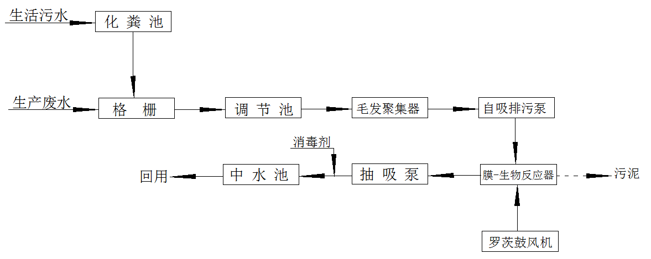

图6-1-1 本项目污水处理站工艺流程图
- 污水处理站达标情况：污水处理站出水执行《医疗机构水污染物排放标准》（GB18466-2005）表1标准，出水标准严于《城市污水再生利用 工业用水水质》（GB/T19923-2005）中“洗涤用水”标准。出水回用于车间地坪冲洗、周转箱清洗和车辆冲洗。根据现有工程的中水池水质监测结果，中水水质满足回用要求。
- 关于污水处理站废气：项目所依托的处理工艺，处理设施均为地埋式，所产生的异味气体（NH₃、H₂S、臭气浓度）正常情况下只能通过地表的观察口排出，且为好氧工艺，异味气体产生量不多，污水处理站其他设施正常情况下排放异味的可能性较小。项目所采用的消毒方式为添加ClO₂，该物质在水中发生歧化反应，产生亚氯酸和氯酸，通过上述强氧化剂消毒，不产生氯气。
这些设施异味气体的事故排放，如在检修设备要开启地埋盖板时，会造成地下异味气体溢出，周边地面浓度超标，但只要加强管理，严格按照操作规程工作，并做好强化通风，虽然短时间厂区范围异味气体超标，由于厂区距居民区较远，因此对周边环境影响不大，且影响是暂时的，检修完成后，事故排放的异味气体对环境的影响将降至最小。
- 污水处理站事故池：为了在检修等非正常情况下有效避免事故排水对纳污水体的影响，企业建设有容积为25m³的事故水池，事故贮水池做防渗处理，在污水处理系统检修或出现故障时存放废水，检修正常后将事故池存水引入污水处理系统处理达到要求后暂时通过罐车运往双鸭山市城市污水处理厂处理。

6.2大气污染防治措施

6.2.1高温蒸汽灭菌车间有组织废气
本项目采用《医疗废物处理处置污染防治最佳可行技术指南（试行）》（HJ-BAT-8）推荐的医疗废物处理处置大气污染防治技术“3.3.1.8高效过滤+活性炭吸附技术”及“3.4.1等离子体技术”进行废气治理。其中，高温蒸汽灭菌设备采用高效过滤系统（生物膜过滤+活性炭）治理；高温蒸汽灭菌设备出料口、破碎机及冷库设置集气装置，收集废气一同进入等离子体发射器处理，以上废气治理后与高温蒸汽灭菌设备共用一根15m高排气筒排放。
（1）高温蒸汽灭菌系统废气产生情况：
项目主要废气来源为脉动真空和灭菌排气过程的废气，所有的蒸汽都通过蒸汽动力真空泵抽出，进入混合灭菌器（特制的高速混合管段）与超过160℃的高温蒸汽进行剧烈混合灭菌。然后在冷凝器中进行快速冷凝，经过冷凝器后仅有很少的低温蒸汽排除，臭味基本消除，然后进入高效过滤系统（生物膜过滤+活性炭）进一步处理。
①脉动真空阶段废气
医疗废物进入灭菌柜内腔，关门自动重启密封后，进入预真空阶段。该阶段为了排除空气等不凝性气体的干扰，需要抽出其中大部分空气，达到一定的真空度，然后充入高温蒸汽。为使内腔中99%以上的空气完全排出，抽真空应反复进行三次，抽出的排气含有少量病原微生物。本项目用蒸汽动力真空泵来抽出带菌空气，在抽出的过程中，通过一个特质的高速混合管段与超高温蒸汽进行剧烈混合，利用高温蒸汽进行灭菌和除臭，然后再冷凝器中进行快速冷凝，经过冷凝器后的空气变冷，臭味基本消除，且灭菌率达到99.999%以上。
②灭菌排气废气
医疗废物在经过45min高温蒸汽处理过后，高温蒸汽处理过程中的病菌已经基本消除。通过特别设计的热力学过程使高温蒸汽处理锅内部（包括医疗废物）迅速冷却，同时使医疗废物的水分大量蒸发。在这个过程中，超过0.09MPa的真空度是必要的条件。所有的蒸汽都通过蒸汽动力真空泵抽出，并按照与预真空同样的工艺过程，通过一个特制的高速混合管段与超过160℃的高温蒸汽进行剧烈混合。然后在冷凝器中进行快速冷凝，经过冷凝器后仅有很少的低温蒸汽排除，臭味基本消除。同时，由于医疗废物含水率已经降低到17%以下（《医疗废物高温蒸汽集中处置工程技术规范（试行）》要求物料干燥后含水量不应大于总重的20%），温度降低到50℃以下，即使从高温蒸汽灭菌装置中退出，也基本闻不到恶臭。最后在高温蒸汽灭菌装置尾气处理单元配置一套废气处理系统（生物膜过滤+活性炭）。
（2）高温蒸汽灭菌系统废气治理系统：
①一级生物膜过滤：利用细菌和微生物对臭气的吸收和生物降解过程来除臭的方法，用于除去气体中的病毒和噬菌体，该过滤器采用多皱滤材，过滤面积大，容污力强，固定孔结构。滤膜过滤孔径为0.2μm，采用过滤精度<0.003μm（气态环境）的滤芯，外罩、端盖采用不锈钢镜面抛光，过滤效率在99.999%以上。其具有以下优点：滤膜具天然疏水性，在干燥或潮湿条件下，均确保绝对除菌；耐高温，可在线反复蒸汽消毒；在气态条件下，可以有效的去除微生物、挥发性有机物等污染物。经生物过滤器处理后的废气再进入活性炭过滤器作进一步处理，以确保废气的处理效果。本项目生物过滤器的滤芯的使用寿命约1~2年，活性炭的使用寿命约1~2年，超过使用寿命的滤芯和活性炭失去活性，降低净化率，必须及时更换，保证尾气处理系统的正常使用，杜绝不达标的废气排放。
②二级活性炭吸附：在其颗粒表面形成一层平衡的表面浓度，再把有机物杂质吸附到活性炭颗粒内。活性炭比表面积大，对有机物、异味有良好的吸附效果。
本项目将高温蒸汽灭菌设备废气引入高效过滤器（生物膜过滤+活性炭吸附）处理后，对VOC_{S}的去除率可达90%以上的；对臭气（主要污染物NH₃、H₂S）的去除率可达80%以上。
（3）等离子体发射器工作原理：
等离子发生器同时产生的正离子与负离子在空气中进行正负电荷中和的瞬间产生巨大的能量释放，利用等离子体中的大量活性粒子对有毒、有害、难降解的气体污染物进行分解去除。离子发生器发射的离子与空气中的尘埃粒子及固体颗粒碰撞，使颗粒核电产生聚合作用，形成的较大颗粒靠自身重力沉降下来，达到净化目的，发射的离子还可以与室内静电、异味等相互发生作用，同时有效地破坏空气中细菌生存的环境，降低细菌浓度，并将其完全消除。
高温蒸汽灭菌器设备出料口、破碎机及冷库设置集气装置收集废气，废气一同进入等离子体发射器处理，以上废气治理后与高温蒸汽灭菌设备共用一根15m高排气筒排放。

6.2.2生产车间无组织排放废气
生产车间通过车间封闭和加强抽风形成车间微负压状态，并设置事故通风排风风机，无组织散排废气量较小，对周边环境影响较小。

6.2.3卫生防护距离
本项目分别以高温蒸汽灭菌车间为边界设置100m的卫生防护距离。卫生防护距离范围内，无居民点等环境敏感目标。今后，在厂址四周卫生防护距离内，严禁规划和建设学校、医院、居住区等环境敏感目标。

6.3固体废物污染防治措施
（1）收集医疗废物的暂存
现有厂区卸料区地面以及待处理间进行了防渗处理，同时卸料区和待处理间产生的废水排入污水处理站处置，厂区设置医疗废物冷藏库。现有厂区收集医疗废物全部当天处置，厂区不进行储存。
待处理间应满足下述要求：
1）应有严密的封闭措施，设专人管理，避免非工作人员进出；同时要防止拾荒人员翻动，避免造成医疗废物外流，造成病毒传播，引起二次污染的发生；
2）地面和墙裙须进行防渗处理，地面有良好的排水性能，易于清洁和消毒，产生的废水应采用管道直接排入医疗卫生机构内的医疗废水消毒、处理系统，禁止将产生的废水直接排入外环境；
3）避免阳光直射库内，应有良好的照明设备和通风条件；
4）应按《环境保护图形标志—固体废物贮存（处置）场》（GB15562.2-1995）和卫生、环保部门制定的专用医疗废物警示标识要求，在暂存间外的明显处同时设置危险废物和医疗废物的警示标识；
5）医疗废物暂存处应尽量做到日产日清，防止医疗废物在暂存间中腐败散发恶臭。确实不能做到日产日清，且当地最高气温高于25℃时，应将医疗废物低温暂时贮存，暂时贮存温度应低于20℃，时间最长不超过48h。
6）医院应对医疗废物进行登记，登记内容应当包括医疗废物的来源、种类、重量或者数量、交接时间、处置方法、最终去向以及经办人签名等项，登记资料至少保存3年。医院送医疗废物到医疗废物集中处置中心时需要按照《中华人民共和国固体废物污染环境防治法》的规定执行危险废物转移联单管理制度。禁止医疗废物和生活垃圾混合堆存。感染性废物、病理性废物、损伤性废物、药物性废物、化学性废物分别放置，在暂存间内分封避开暂存。
（2）消毒毁型后医疗废物处置
根据《医疗废物高温蒸汽集中处理工程技术规范（试行）》（HJ/T276-2006）“医疗废物经过高温蒸汽处理和破碎设备破碎毁形，并且处理效果满足本标准要求后，可作为一般的生活垃圾进行最终处置”，本项目经过处理后的医疗垃圾满足该标准要求，在厂区北侧附属用房设置处置后医疗废物暂存间，“日产日清”，消毒毁型后的医疗废物交由双鸭山市政环卫部门统一处理。
（3）危险废物处置
对于废滤料、废活性炭、废水处理站污泥等危险废物设置专门的危废暂存间，企业在厂区生产车间的东侧现有附属用房内按照要求设置30m²的规范危废暂存间。危险废物储存场所应具有“三防”（防渗漏、防扬散、防流失）功能，地面需进行防渗、防腐处理，需修建群角以便收集泄漏液体，危险废物应装于符合标准的容器内，并在危险暂存设施外设置警示标志，并对储存地点加强管理。

6.4噪声污染防治措施
本项目噪声设备主要有高温蒸汽灭菌设备、燃油锅炉风机、水泵、空压机等，其噪声值在70~90dB(A)。其噪声控制对策主要考虑声源上降低噪声和从噪声传播途径上降低噪声。噪声控制具体措施如下：
（1）在满足工艺设计的前提下，设计时应对高噪音设备各类大功率泵体等尽量选用低噪声的产品。
（2）在设备安装时采取减振基础。
（3）泵的噪声以气蚀噪声为主，其次为机械噪声，呈宽频特性，多为低、中频噪声，一般在80~90dB。防治机泵噪声的方法首先是根据运行条件合理选择泵的型号；其次是采取有效的治理措施，机座加减振垫，与管道连接处采取软管连接，起到隔振作用。
（4）管路系统噪声控制：合理设计和布置管线，设计管道时尽量选用较大管径，以降低流速，减少管道拐弯、交叉和变径，弯头的曲率半径至少5倍于管径，管线支撑架要牢固，靠近振源的管线处设置波纹膨胀节或其它软接头，隔绝固体声传播，在管线穿过墙体时最好采用弹性连接，在管道外壁敷设阻尼隔声层。
建设项目噪声污染防治主要采取建筑隔声、消声、减震措施，可以达到一定的效果，厂界外200m内（声环境评价范围）无居民居住，不会对周围人群产生不利影响，因此工程采取上述降噪措施是可行的。

6.5地下水污染防治措施

6.5.1地下水污染防治分区
参照《危险废物贮存污染控制标准》（GB 18597-2001）、《危险废物处置工程技术导则》HJ2042-2014和《环境影响评价技术导则—地下水环境》（HJ610-2016），据场地各生产功能单一可能泄漏至地面的污染物性质和生产单元的构筑方式，将场地划分为重点防渗区、一般防渗区和简单防渗区，设计地下水污染防渗，污染防渗分区见图6.5-1。
1、重点防渗区
指位于地下或半地下的生产功能单元，污染地下水环境的污染物泄漏后不容易被及时发现和处理，或场地水文地质条件相对较差的区域和部位。主要包括污水收集池、中水回用池、污水处理站和处理车间地面。重点防渗区内污水收集池、中水回用池和污水处理站可采用HDPE土工膜防渗结构或者钢筋混凝土防渗结构。如用HDPE土工膜防渗结构，高密度聚乙烯HDPE膜厚度不应小于2mm，高密度聚乙烯HDPE膜渗透系数应小于1×10⁻¹²cm/s，并且于膜上膜下设置保护层；如用抗渗混凝土作为其防渗层，抗渗混凝土等级不低于P8，结构厚度不小于250mm，且水池的内表面应涂刷水泥基渗透结晶型聚脲等防水材料，或在混凝土内掺加水泥基渗透结晶型防水剂，水泥基渗透结晶型防水涂料厚度不应小于1.0mm，喷涂聚脲防水材料厚度不应小于1.5mm，当混凝土内掺加水泥基渗透结晶型防水剂时，掺量宜为胶凝材料总量的1%-2%。各重点防渗区钢筋混凝土水池池壁需做防腐蚀处理。重点防渗区防渗层的防渗性能不应低于6.0m厚渗透系数为1×10⁻⁷cm/s的黏土层的防渗性能。
2、一般防渗区
指对地下水环境有污染的物料或污染物泄漏后，可及时发现和处理的区域或部位。主要包括贮存间地面。一般防渗区的地面可采用抗渗混凝土作为其防渗层，混凝土强度等级不低于C25，抗渗混凝土等级不低于P6，厚度不小于100mm。一般防渗区防渗层的防渗性能不应低于1.5m厚渗透系数为1×10⁻⁷cm/s的黏土层的防渗性能。
3、简单防渗区
对可能会产生轻微污染的其他建筑区，如厂区道路、办公区等，进行地表硬化处理。防渗性能应不大于1×10⁻⁶cm/s。
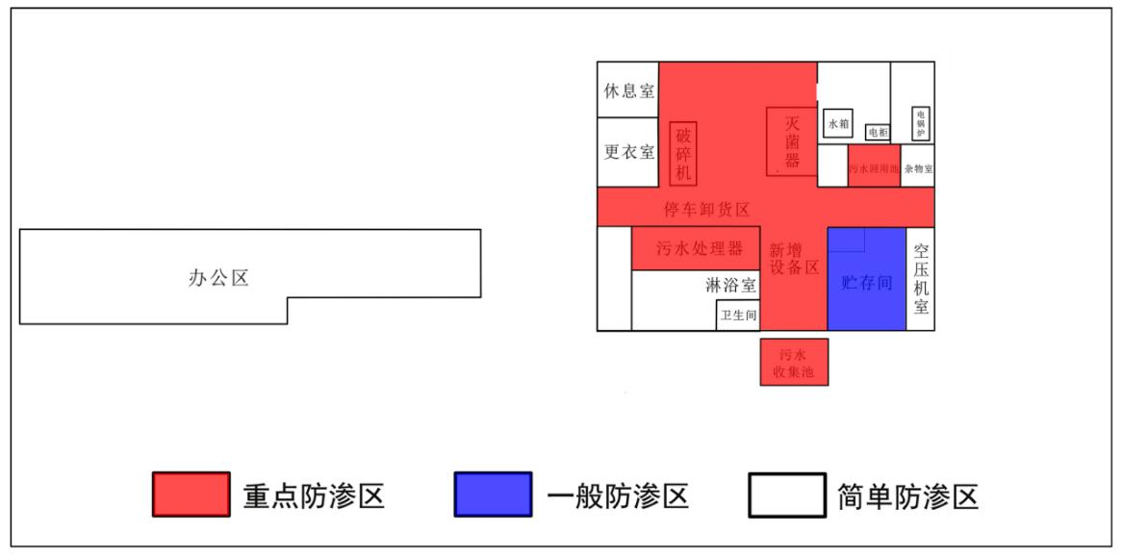
图6.5-1 项目场地分区防渗图

6.5.2地下水监测措施
根据《地下水环境监测技术规范》(HJ/T164-2004)，为检查项目是否按设计要求安全运行，需对地下水水质进行监控。厂区共设3眼水质监测井，其中2眼水质监测井为新建监测井。依托现有医疗废物集中处置中心生产用水井，在地下水流向的上游45m处，设本底监测井1座；在污水收集池地下水流向的下游15m和30m处各设一座污染监测井，为新建地下水监测井。厂区内监测井位置图见图6.5-2，监测井监测项目见表6.5-1。在项目运营过程中对地下水水质进行长期监测，以检验建设项目是否安全运营。跟踪监测报告内容应包括建设项目所在场地及其影响区地下水环境跟踪监测数据，排放污染物的种类、数量、浓度；生产设备、管廊或管线、贮存与运输装置、污染物贮存与处理装置、事故应急装置等设施的运营状况、跑冒滴漏记录、维修记录；信息公开计划应至少包括建设项目特征因子的地下水环境监测值。

表6.5-1 地下水监测点布置表
井用途 | 地点 | 井深 | 监测层位 | 井结构 | 监测项目 | 监测频率
下游污染监测井 | 污水收集池东北侧15m | 40m | 基岩风化裂隙水 | 建议使用井管材：卷皮铁管，壁厚4mm；井径219mm，滤水管采用桥式填砾过滤器 | pH、浊度、氯化物、硝酸盐、亚硝酸盐、氨氮、COD、粪大肠菌群、溶解性总固体 | 地下水监测井的水质监测频率建议每季度一次。
下游污染监测井 | 污水收集池东北侧30m | 40m | 基岩风化裂隙水 | 建议使用井管材：卷皮铁管，壁厚4mm；井径219mm，滤水管采用桥式填砾过滤器 | pH、浊度、氯化物、硝酸盐、亚硝酸盐、氨氮、COD、粪大肠菌群、溶解性总固体 | 地下水监测井的水质监测频率建议每季度一次。
上游本底监测井 | 厂区内生产用水井 | 60m | 基岩风化裂隙水 | 井管材：卷皮铁管，壁厚4mm；井径300mm，滤水管采用桥式填砾过滤器 | pH、浊度、氯化物、硝酸盐、亚硝酸盐、氨氮、COD、粪大肠菌群、溶解性总固体 | 地下水监测井的水质监测频率建议每季度一次。
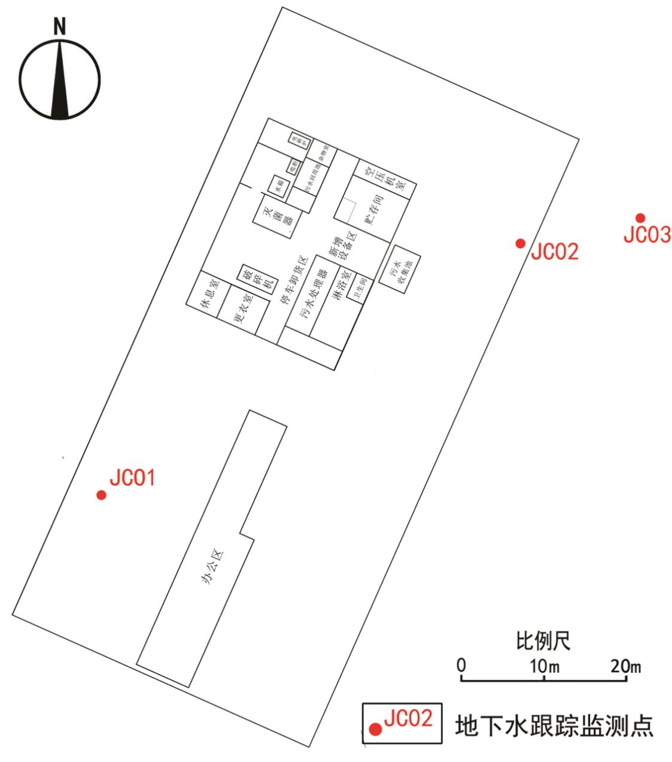
图6.5-2 厂区内地下水跟踪监测点布设位置图

6.6病菌疫情防控
（1）收运系统
A、医疗废物的收集及临时储存
收集对象的各医疗废物产生机构设置固定的医疗废物暂存室，每日进行定时消毒，收运单位对其提供盛装容器、专用包装袋，分类收集。整个过程中医疗废物不暴露、不与外界接触。医疗废物暂存室设可靠的防雨、防蛀咬、通风及消毒等手段，有醒目的危险警告标志，有专人管理，禁止无关人员误入；便于周转箱的回取和转运车辆的通行。
B、收集容器
工程采用专门定做的周转箱进行医疗废物收集，颜色全部为黄色，并标注醒目的“医疗废物”标志。专用容器及其标识应满足《医疗废物专用包装袋、容器标准和警示标识规定》（环发[2003]188号）的要求。
专用容器中包装袋和利器盒为一次性使用，直接和废物一起处理；周转箱为重复使用，每次卸出医疗废物后和医疗废物转运车一起进行严格的消毒处理后才能再次使用，发现质量有问题的周转箱将不允许使用，应和医疗废物一起进行处理。
C、医疗废物的运输
工程医疗废物的运输采用公路运输的方式。本工程运输车辆的采购采用向专业生产厂家定购的方式，即委托厂家严格按照《医疗废物转运车技术要求》（GB19217-2003）进行定做，其气密性、隔热性、防渗性、排水性能符合出厂检验。
医疗废物转运人员严格按照收集人员的同等要求穿戴相应的防护衣具；转运车辆配备有应急消毒用具以防备运输过程中可能发生的废物泄漏事故，如适当的容器、消毒剂、粒状吸收剂、刷子、拖布等。车上还备有急救药箱。所有使用过的物品均按医疗废物进行收集和处理。
周转箱和转运车辆每次卸下医疗废物后，均按照有关规程到冲洗消毒车间进行严格的消毒处理后才能再次使用。转运车维护和检修前，必须经过严格的消毒、清洗等工序。转运车停用时，必须将车厢内外进行彻底消毒、清洗、晾干、锁上车门和驾驶室，停放在通风、防潮、防暴晒、无腐蚀性气体侵害的专用停车场所，停用期间不得用于其他用途的运输。
在医疗废物装车时，医院内工作人员应负责办理废物的交接手续，按时将所收存的医疗废物如数装进运往处理场的运输车厢，并责成运输者负责途中安全，使医疗废物处于全程监控之下，避免医疗废物流入社会造成危害。医疗废物运输车应为专用车，密封盛装的医疗废物必须放置在运输车辆的密封仓内。
医用垃圾运输车不允许配备压缩装置，以免收集容器被挤压破裂。在医疗废物运输上，主管部门应加强管理，最大限度地减小运输过程中可能出现的失误。
为了保证危险废物运输的安全无误，医疗废物的转接文件设跟踪系统，并形成制度。在其开始即由医疗废物生产者记录医疗废物的产地、类型、数量等，然后交由运输部门清点并填写装货日期、签名并随身携带，运输至处理厂后再行交接手续。使医疗废物在产生、运输、处理全过程中处于完全的控制之下，彻底杜绝医疗废物被不法分子利用牟取暴利、危害社会的可能性。垃圾的运输时间应避开上下班的高峰时间。运输完成后，运输车辆应在厂区内规定的地点对车辆进行清洗消毒。
D、收运管理
①制定周密的收运计划，选择路况较好的道路作行驶路线和备选路线；各司机收运路线不固定，便于熟悉每条收运路线。
②建立收运安全操作规程。装运废物之前必须检查专用包装袋是否破损，如有则要求医疗机构更换，收运途中，必须按规定限速行驶，司机和护送人员严禁吸烟、喝酒，应密切注意车辆行驶情况和路面状况，在集中处理中心卸载后，对车辆进行统一清洗、消毒。
③发生医疗废物流失、泄漏、扩散时，医疗卫生机构和医疗废物集中处置单位应当采取减少危害的紧急处理措施，对致病人员提供医疗救护和现场救援；同时向所在地的县级人民政府卫生行政主管部门、环境保护行政主管部门报告，并向可能受到危害的单位和居民通报。
④本工程在医疗废物转运过程中，严格按照国家环保总局制定的《危险废物转移联单管理办法》执行。
（2）厂区内处置系统的灭菌保证
A、处置前准备系统
①进场及计量
设置医疗废物物流进厂控制管理站，对进场医疗废物，分别建立完善的医疗废物申报企业档案及医疗废物收集储存档案，医疗废物的收集、处理、处置全过程，严格执行国家环保总局制定的联单制度。进厂医疗废物，核对联单各项数据，登记签收，计量。送到待处理间等待处理。
②贮存系统
医疗废物周转箱运抵处理厂后，首先卸到医疗废物上料区，然后进入灭菌系统进行处理；医疗废物上料间内设有通风措施，且保持微负压状态，抽出的空气送入灭菌系统装置进行处理。
如不能立即进行处理，可将周转箱贮存于医疗废物贮存库房中。医疗废物贮存库房具有冷藏低温功能。贮存冷库未启动制冷设备时，可用作暂时贮存库，此时医疗废物暂存时间不得超过24h；当启动制冷设备，医疗废物贮存温度<5℃，贮存时间也不得超过72h。贮存设施地面和1.0m高的墙裙须进行了防渗处理，地面具有良好的排水性能，易于清洁和消毒，产生的废水采用暗沟、管直接排入消毒罐消毒处理后进入污水站。
B、高温灭菌
高温蒸汽灭菌处理工艺是公认的最可靠的湿热灭菌法。由于蒸汽比热大，穿透力强，同时其冷凝时释放出大量的潜热，更容易使蛋白变性。在134 ℃以上，灭菌室内压力（表压）在220kPa以上，相应灭菌时间45min以上时，能使微生物（包括医疗卫生行业标准的耐热生物指示剂-嗜热脂肪杆菌芽孢以及公认的最难灭活的疯牛病朊毒体）的灭活水平达到较高的值，高温蒸汽灭菌处理系统的设计是以最难杀死的疯牛病朊毒体为假想对象完成的。高温蒸汽灭菌对微生物灭活率大于 99.999%。其中高温灭菌系统的装载和出料均由装有医疗废物的小车由自动上料系统输送，小车内壁用特制的防融化塑料或纸壳作为衬垫，确保内壁与医疗废物不直接接触。高温灭菌的各控制阶段均采用自动控制系统。
因此，在采取高温蒸汽灭菌后，医疗废物中的致病感染细菌绝大部分能够被杀死，对外环境的致病影响有限。
（3）后处置系统
后处置系统为对已经过高温消毒后的医疗废物进行二次破碎和转运至垃圾发电厂，由于已经经过了高温消毒处理，后处置的对象的医疗废物中已基本不含致病感染细菌因此，后处置系统的外环境的致病感染影响小。
（4）厂区二次污染内致病感染细菌控制影响分析
厂区内产生的废气均经过了收集并采用生物过滤膜+活性炭吸附系统进行了处理，对工艺环节中产生的冷凝液进行了处置，厂区设置了雨污分流系统，危险废物按相关要求进行“三防”处置。
（5）事故应急处理措施
制定项目事故应急预案。和当地环保局、环境监测部门、卫生防疫部门有应急沟通和处置方案。配置事故应急处置装置，如消毒药品、收集装置等。

6.7污染防治措施汇总
本项目污染防治措施汇总见表6-7-1。
表6-7-1 本项目运营期污染防治措施一览表
类型 | 类别 | 污染源 | 污染物 | 措施
废水 | 地表水污染防治 | 生活污水 | COD  BOD₅  氨氮  SS  粪大肠菌群 | 生活污水经化粪池收集后，经格栅进入厂区污水处理站处置。
废水 | 地表水污染防治 | 生产废水 | COD  BOD₅  氨氮  SS  粪大肠菌群 | 包括周转箱、车辆消毒清洗水、车间地面冲洗水及高温蒸煮冷凝液。项目生产废水进入厂区污水处理站处置，最终进入消毒池进行消毒，再通过管道自流进入中水池存放，中水部分回用于厂区清洗工序，剩余中水暂时通过罐车运往双鸭山市城市污水处理厂处理，待双鸭山市生活垃圾填埋场污水处理站正常投运后进入该污水处理站处置。
废水 | 地下水污染防治 | 生产车间  污水处理站  危险废物  暂存间 | COD  氨氮 | 重点防渗区，生产车间、危险废物暂存间地面全部采取严格的防渗措施，防渗层为水泥地面硬化，上铺设2mm厚高密度聚乙烯，或至少2mm厚的其它人工材料，渗透系数≤ 10⁻¹⁰cm/s，符合《危险废物贮存污染控制标准》（GB18597-2001）要求。
废水 | 地下水污染防治 | 一般固废废物暂存间  水池 | COD  氨氮 | 一般防渗区，项目区第四系上更系统广泛分布厂区顶部，主要为黄土状粉质粘土，厚度较大且连续分布，具有较好的防渗作用，包气带吸附能力较强，污染物透过包气带直接进入地下水的量较少。结合区域地层岩性情况，采取水泥地面硬化，满足《环境影响评价技术导则 地下水环境》（HJ610-2016）表7中一般防渗区防渗技术要求（等效黏土防渗层 Mb≥1.5m，渗透系数≤10⁻⁷cm/s）。
废气 | 高温蒸汽灭菌 | 生产车间  有组织 | NH₃  H₂S  VOC_{S} | 高温蒸汽灭菌设备废气，由高效过滤器（生物膜过滤+活性炭吸附）处理；高温蒸汽灭菌器设备出料口、破碎机、冷库设置集气装置收集废气，共同由等离子体发射器治理，高效过滤器和等离子体发射器治理后的废气由一根15m高排气筒排放。
废气 | 高温蒸汽灭菌 | 生产车间  无组织 | NH₃  H₂S  VOC_{S} | 车间封闭和加强抽风形成车间微负压状态，并设置事故通风排风风机。
噪声 | 噪声  控制 | 设备、泵类、风机 | Leq(A) | 尽量选用低噪声的产品；在设备安装时采取减振基础；合理选择泵的型号，机座加减振垫，与管道连接处采取软管连接，起到隔振作用；合理设计和布置管线。
固废 | 一般  固废 | 生产车间 | 消毒毁型后医疗废物 | 交由双鸭山市政环卫部门统一处理
固废 | 一般  固废 | 生产车间 | 废劳保用品 | 交由双鸭山市政环卫部门统一处理
固废 | 危险废物 | 废气治理设备 | 废滤料  废活性炭 | 移交有资质的危险废物处置公司处置
固废 | 危险废物 | 污水处理站 | 污泥 | 移交有资质的危险废物处置公司处置

7 环境经济损益分析
环境经济损益分析主要分析论证本项目环保投资概算在总投资额中的比例，环保投资是否能够满足项目建设的需要，环保投资所带来了直接、间接的经济效益，计算项目投产后环保设施的运行费用占项目利润的比例，能否满足项目环境保护设施的正常运行，分析项目投产后对环境造成污染的直接损失的不同影响，由于该项目实施后，对区域环境质量的影响。

7.1总投资与环保投资

7.1.1项目总投资及环保投资
本项目总投资约300万元，本次环保投资为24.0万元，其中环保投资占总投资的8%。环保投资概算表如下表所示。
表7-1-1 本项目环保投资概算一览表
 | 项目 | 治理措施 |  | 投资 | 备注
一 | 废气治理措施
1 | 医疗废物处置车间排放废气 | 将高温蒸汽灭菌设备废气，引入高效过滤器（生物膜过滤+活性炭吸附）处理；高温蒸汽灭菌器设备出料口及破碎机上方设置集气罩收集废气，冷库设置集气风机，废气一同进入等离子体发射器处理，以上废气治理后与高温蒸汽灭菌设备废气共用15m高的排气筒排放。  加强车间封闭性，保持微负压状态，并从主生产车间边界设置100m卫生防护距离。 |  | 20.00 | 新建
二 | 废水污染防治措施
1 | 生产废水、初期雨水、生活污水 | 生活污水经化粪池处理后进入调节池，然后和生产废水混合后进入一体化污水处理站处理后，自流进入中水池存放，部分中水回用，剩余中水暂时通过罐车运往双鸭山市城市污水处理厂处理，待双鸭山市生活垃圾填埋场污水处理站正常投运后进入该污水处理站处置。 |  | —— | 依托现有
三 | 固体废物处置
1 | 危险废物 | 设危险废物暂存设施，暂存设施应有“三防”，地面进行防渗、防腐处理，并设警示标志，送有危废资质的单位进行处置。 |  | —— | 危险废物暂存间依托现有
2 | 一般固废  暂存间 | 厂区设消毒毁型后医疗废物暂存间一座，“日产日清”，填埋处置。 |  | —— | 依托现有
四 | 噪声控制措施
1 | 设备噪声 | 选用低噪设备，设独立基础，高噪设备基础设置减振、隔振和减振。 |  | 2.00 |  | 新建
2 | 绿化降噪 | 生产厂区周边绿化。 |  | —— |  | 依托现有
五 | 地下水污染防治措施
1 | 防渗措施 | 按照《危险废物贮存污染控制标准》（GB 18597-2001）要求分区做好防渗处理。 |  | —— |  | 依托现有
1 | 地下水监控 | 设置地下水监控井，并开展日常监测。 |  | 2.00 |  | 新建
六 | 病菌疫情防控
1 | 病菌疫情防控措施 | 病菌疫情防控包括转运系统、厂区医废临时存储和处置、工人卫生防纳入主体防控措施保护等的管理。 |  | —— |  | 依托现有
七 | 风险防范措施
1 | 事故性火灾消防 |  | 事故池处理及雨水收集池 | —— |  | 依托现有
2 | 设置警示牌 |  | 厂区易感染区域设置警示牌 | —— |  | 依托现有
3 | 职工生产安全 |  | 劳保用品、药品配置 | —— |  | 依托现有
4 | 应急事故处理设备 |  | 配置事故处理的消毒药品、收集处置装置，如铲子、消毒液等 | —— |  | 依托现有
5 |  |  | 安装雨污切换阀 | —— |  | 依托现有
6 | 事故防范及应急 |  | 建立风险管理措施及应急预案 | —— |  | 依托现有
八 | 其他措施
1 | 场地保护 |  | 场地四周建设截排水沟，并进行边坡防护 | —— |  | 依托现有
2 | 医疗废物入场检测 |  | 相应的化验检测设施设备 | —— |  | 依托现有
合计 |  |  |  | 24.00

7.1.2环保设施运行费用
1、废水
本项目主体工程中配套废液收集罐，蒸汽经过冷凝和医疗废物废水形成的废液送至医疗废水预处理装置，并输送至现有工程的污水处理车间处理后回用。本项目废水处理均依托现有工程，其本身配套的废液收集罐在运行时不需产生费用。污水处理运行费用约1.5万元/年。
2、废气
本项目废气处理装置主要是高效生物膜过滤+活性碳吸附装置。所需的运行费用主要是滤膜以及活性炭定期更换所产生的费用，估算本项目实施后废气处理运行费约2万元/年。
3、固体废物
项目产生的一般固体废物和生活垃圾交由双鸭山市政环卫部门统一处理，转运费用为年1.6万元/年，产生的危险废物移交有资质单位处置，处置费用年1.0万元/年。
综合上述分析，本项目维持环保运行费用约6.1万。

7.2环境损益分析

7.2.1环境损失分析
根据分析，本项目废气污染物均能做到达标排放，仅有少量污染物进入大气环境。
项目运营期产生的危险废物由企业送有危废处理资质的单位无害化处置，其灭活医废经破碎毁形后属于一般固体废物，交由双鸭山市政环卫部门统一处理，项目固体废物处置率达到100%。
项目运营期废水经污水处理车间处理之后达到回用水质要求，回用于厂区清洗工序，剩余中水暂时通过罐车运往双鸭山市城市污水处理厂处理，待双鸭山市生活垃圾填埋场污水处理站正常投运后进入该污水处理站处置。
本项目所排放的各类污染物经过处理措施后，对环境的影响较小，不会改变周围环境功能，不会造成大的损失。

7.2.2环境效益分析
项目的环境效益主要体现为项目建设本身为环保项目以及实施的环保措施所避免的环境影响。
1、废气：高温蒸煮VOC_{S}、恶臭气体以及少量含病菌废气经高效灭菌及生物膜过滤+活性碳吸附装置后由排气筒排放。其高温蒸煮能对微生物等污染物的去除率去除率达到99.999%，同时去除大部分的恶臭中的NH₃、H₂S；其废气均能做到达标排放，这不但可减少对大气环境的污染，同时也保障公司内部的环境质量和工作人员的身体健康。
2、废污水：本项目生产、生活废水经污水处理车间处理之后达到回用水质要求，部分回用于厂区清洗工序，剩余中水暂时通过罐车运往双鸭山市城市污水处理厂处理，待双鸭山市生活垃圾填埋场污水处理站正常投运后进入该污水处理站处置。
3、 固体废物：项目运营期产生的危险废物由企业送有危废处理资质的单位无害化处置，其灭活医废经破碎毁形后属于一般生活固体废物，交由双鸭山市政环卫部门统一处理，项目固体废物处置率达到100%。
4、噪声：项目选用低噪声设备，并拟采取建筑隔声、设置减振台座、柔性接头、消声器、等隔声、降噪、减振措施，使厂界噪声达标，保证公司内及周围环境的安静，有利于工作人员及周围人群的健康。
总体而言，因项目建设对环境或居民可能造成的各项环境污染损失，可以通过采取上述各项环保措施而得以避免，对预防和杜绝可能产生的潜在事故污染影响也能发挥明显的作用。

8环境管理与监测计划

8.1环境管理

8.1.1环境管理概述
企业环境管理体系作为企业管理体系中的一部分，应与之相协调统一。公司应设有环保科及监测站，设置一名环境管理人员。为使环境管理很好地贯穿于企业管理的整个过程，并落实到企业的各个层次，分解到生产的各个环节，把企业管理与环境管理紧密地结合起来，不但要建立完善的企业管理体系和各种规章制度，也要建立完善的环境管理体系，使企业的环境管理工作真正落到实处。

8.1.2环境管理内容
（1）按环保部门有关规定与环保要求，搞好厂区的环境管理，实施厂、车间、班组的三级管理体制。全体职工参与，隐患自除，责任自负，避免对周边环境的影响。
（2）加大力度提高全体职工的环保意识，对重要装置在岗职工进行技术培训的同时，还应对其进行有关的环保法、环保事故发生后的应急措施等方面的培训，努力做到持证上岗，完善自身管理。
（3）加强环境管理，制定与环保有关的完善的规章制度，切实落到实处。
根据本工程的废气、废水、废渣及噪声等产污环节，环保人员负责每日的环境保护工作的检查和管理，具体内容如下：
①监督和强化用水管理工作，减少事故性排水或随意放水等事件的发生。
②确保各噪声控制设备的正常运行，保证厂界噪声值满足国家标准的要求。

8.1.3加强环境管理的对策
为使公司的环境管理落到实处，将制定以下的对策：
（1）规范各种环境管理规章制度
企业应将各种环境管理规章制度下发到车间，组织全体员工学习和贯彻执行。这些规章制度包括：
①国家的环境保护法律、法规。达到国家规定的环境保护要求是实现环境管理的最低要求。
②车间有关环境管理的技术规程、标准，主要包括：污染物排放控制标准；生产工艺、设备的环境技术管理规程；环境保护设备的操作规程等。
③车间环境保护责任制：各类人员的环境保护工作范围，应负的责任，以及相应的权利。
（2）依靠技术进步，改革工艺，减少排污。公司要不断研究采用无污染或少污染的生产工艺技术，把污染消灭在生产过程中，结合技术改造，不断提高资源和能源的利用率，降低能耗及水耗，提高回收利用率，减少废物排放量。
（3）加强对污染防治措施的管理，不断提高污染防治的技术水平，使现有的污染防治措施充分发挥作用，减少污染物排放总量。
（4）加强监测，定期如实地总结监测数据，分析环保问题所在，及时向工厂主管领导汇报并及时解决。

8.1.4 排污口信息
本项目厂区的各排污口按照环境管理要求，必须进行规范化建设，厂区污水排放源、大气排放源、噪声排放源均设立规范的环境保护图形标志，按照《环境保护图形标志－排放口（源）》（GB15562.1-1995、1996-07-11实施）执行，以利于环境保护行政主管部门对各排放口的监督管理。标志牌制作由国家环境保护总局统一监制，标志牌应设置在与之功能相应的醒目处。具体标识见表8-1-1。
表8-1-1 污染物排放口环境保护图形标志一览表
排放口 | 废气排口 |  | 噪声源 |  | 固废堆场
图形符号 | 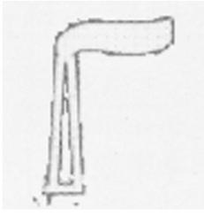 |  | 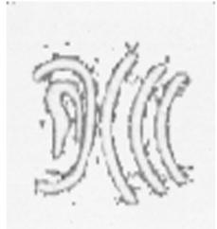 |  | 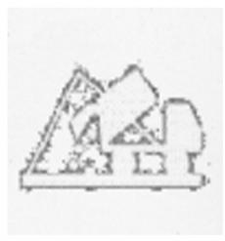
背景颜色 | 绿色
图形颜色 | 白色

8.2环境监测计划

8.2.1 环境监测的目的
环境监测的目的是及时、准确、全面反映企业环境保护设施运行状况及存在的问题，为环境管理、污染源控制提供科学依据。

8.2.2 环境监测计划
本项目监测计划根据《排污单位自行监测技术指南 总则》（HJ819-2017）制定，具体监测计划见表8-2-1。
表8-2-1 运行期环境监测计划
类别 | 监测点位 | 监测项目 | 监测频次
废气 | 高温灭菌设备排气筒 | VOC_{S}、NH₃、H₂S | 1次/季度
废气 | 厂界 | VOC_{S}、NH₃、H₂S | 1次/季度
噪声 | 厂界 | 厂界处噪声值 | 1次/季度
地表水 | 污水处理站出水 | COD、氨氮、SS、粪大肠菌群 | 1次/季度
地下水 | 跟踪监测井 | pH、浊度、氯化物、硝酸盐、亚硝酸盐、氨氮、COD、粪大肠菌群、溶解性总固体 | 1次/季度
若企业不具备监测条件进行上述污染源及环境质量监测，可委托有资质的环境监测单位进行监测。

8.2.3 环境监测分析方法
采用国家规定的相关标准进行。

8.2.4 监测质量保证
（1）定期对环境监测人员进行培训。
（2）监测仪器定期检测，以保证数据的可靠性。

8.3信息公开
1、公开内容
企业应将自行监测工作开展情况及监测结果向社会公众公开，公开内容应包括：
（1）基础信息：企业名称、法人代表、所属行业、地理位置、联系方式、委托监测机构名称等；
（2）自行监测方案；
（3）自行监测结果：全部监测点位、监测时间、污染物种类及浓度、标准限值、达标情况、超标倍数、污染物排放方式及排放去向；
（4）未开展自行监测的原因；
（5）污染源监测年度报告。
2、公开方式
企业可通过对外网站、报纸、广播、电视等便于公众知晓的方式公开自行监测信息。
3、公开时限
企业自行监测信息按以下要求的时限公开：
（1）企业基础信息应随监测数据一并公布，基础信息、自行监测方案如有调整变化时，应于变更后的五日内公布最新内容；
（2）手工监测数据应于每次监测完成后的次日公布；
（3）自动监测数据应实时公布监测结果；
（4）每年1月底前公布上年度自行监测年度报告。

8.4环境保护验收
本项目中的污染防治措施必须与主体工程同时设计、同时施工、同时投产使用。防治污染的设施必须经原审批环境影响报告书的环境保护行政主管部门验收合格后，项目方可投入生产和使用。环境保护验收是环境影响评价制度的延伸。
项目环境保护验收内容详见表8-4-1。
表8-4-1 建设项目竣工环境保护验收一览表
环境  要素 | 验收项目 | 主要环保措施/设施 | 验收内容和要求 | 执行标准
环境  空气 | 高温蒸汽灭菌车间有组织排放废气 | ①将高温蒸汽灭菌设备废气，引入高效过滤器（生物膜过滤+活性炭吸附）处理；高温蒸汽灭菌器设备出料口及破碎机设置集气装置收集废气，冷库设置集气风机，废气一同进入等离子体发射器处理，以上废气治理后与高温蒸汽灭菌设备废气共用15m高的排气筒排放。  ②车间设置卫生防护距离。 | 一套高效过滤系统处理（生物膜过滤+活性炭吸附），一套等离子体发射器治理装置，车间废气共用一根15m高的排气筒排放；  以生产车间边界为起点设置100m卫生防护距离，其防护距离内无居民点。 | 《环境影响评价技术导则 大气环境》（HJ 2.2-2018）附录D中表D.1 其他污染物空气质量浓度参考限值
地下水 | 防渗措施 | 分区做好防渗处理，做好地下水监控。 | 防渗应达到《危险废物贮存污染控制标准》（GB 18597-2001）的要求；设有地下水监控井，并定期监测记录。
声环境 | 厂界噪声 | 选用低噪设备，设独立基础，对高噪设备基础减振、设置减振等措施。 | 厂界噪声满足《工业企业厂界环境噪声排放标准》（GB12348-2008）表1中2类声环境功能区排放限值标准。
固体  废物 | 危险废物 | 设危险废物暂存设施，委托有资质单位处理。 | 暂存设施应有“三防”，地面进行防渗、防腐处理，并设警示标志，送有危废资质的单位进行处置。 | 符合《危险废物贮存污染控制标准》（GB 18597-2001）；与有资质单位签订处理协议
固体  废物 | 一般固废 | 交由双鸭山市政环卫部门统一处理 | 交由双鸭山市政环卫部门统一处理 | 与处置单位签订处置协议

9环境影响评价结论
项目名称：双鸭山市医疗废物集中处置中心扩建项目
建设单位：双鸭山翁氏环保有限公司
项目性质：改扩建
地理位置：本项目位于双鸭山市四方台区梨花盖子沟，地理坐标东经131°18′33.85″、北纬46°38′07.61″。
建设规模：双鸭山翁氏环保有限公司拟现有医疗废物微波+高温蒸汽消毒灭菌处理生产线一条，处理能力3t/d；本次拟新建微波+高温蒸汽消毒灭菌处理生产线1条，处理能力5t/d，扩建后全厂处理能力8t/d。
占地面积：3100m²。
项目投资：300万元，由企业自筹。
劳动定员及生产时数：全年工作日为365d，每天1班生产，每班工作6h，2190h/a。本项目不新增劳动定员，由企业现有员工调配，企业现有劳动定员为12人。
项目处置方案：采用高温蒸汽灭菌处置医疗废物（感染类和损伤类），不含医疗卫生机构废弃的麻醉、精神、放射性、毒性药品、易燃易爆、重金属含量高的医疗废物及其相关废物。

9.1项目与产业政策的符合性
根据国家发改委颁布的《产业结构调整指导目录（2011年）》（2016年修订），“鼓励类”产业“三十八、环境保护与资源节约综合利用”中的第 8 条“危险废弃物（放射性废物、核设施退役工程、医疗废物、含重金属废弃物）安全处置技术设备开发制造及处置中心建设”。
本项目属于医疗废物处置项目，符合国家最新产业结构调整指导目录，属于鼓励类。

9.2环境质量现状及影响分析结论

9.2.1环境空气质量现状及影响评价
2018年1月起，双鸭山市市区环境空气执行GB3095-2012《环境空气质量标准》中二级标准。2018年，按照上一年度执行《环境空气质量标准》情况评价，双鸭山市市区达标天数为339天。细颗粒物（PM_{2.5}）年平均浓度28μg/m³，日均值第95百分位浓度66μg/m³，总体评价达标；可吸入颗粒物（PM10）年平均浓度49μg/m³，日均值第95百分位浓度97μg/m³，总体评价达标；二氧化氮年平均浓度19μg/m³，日均值第98百分位浓度45μg/m³，总体评价达标；二氧化硫年平均浓度9μg/m³，日均值第98百分位浓度29μg/m³，总体评价达标；一氧化碳日均值第95百分位浓度1.4mg/m³，总体评价达标；臭氧日均值第90百分位浓度133μg/m³，总体评价达标；因此双鸭山市2018年为空气质量达标区。
各监测点NH₃、H₂S 1小时平均浓度未检出，满足《环境影响评价技术导则 大气环境》（HJ 2.2-2018）附录D中表D.1 其他污染物空气质量浓度参考限值要求；各监测点VOC_{S} 8小时平均浓度满足《环境影响评价技术导则 大气环境》（HJ 2.2-2018）附录D中表D.1 其他污染物空气质量浓度参考限值要求。

9.2.2地表水环境质量现状及影响评价
本项目附近地表水为二道河子，二道河子无水体功能类别，汇入七星河，根据《黑龙江省地表水功能区标准》（DB23/T740—2003），七星河（扁石河汇入口上1km-双鸭山市与宝清县交界）水质标准按《地表水环境质量标准》（GB3838-2002）Ⅲ类执行。地表水数据引用于《国道同江至哈尔滨公路友谊至集贤段改扩建工程环境影响报告书》（2017年5月）。数据评价于2016年9月19日~20日对七一桥二道河子跨越处上游500m处与七一桥二道河子跨越处下游1km处。进行了为期2天的监测，PH7.32~7.47、高锰酸钾6.3mg/L~7.9mg/L、BOD5.2mg/L~5.9mg/L、COD26.0mg/L~29.7mg/L、石油类0.02mg/L ~0.03mg/L、氨氮1.06mg/L~1.36mg/L。监测结果表明，PH及石油类满足《地表水环境质量标准》（GB3838-2002）III类水体功能的要求，氨氮、BOD₅、高锰酸盐指数、COD均超标，这是由于项目所在区农业面源污染引起的，无法达到《地表水环境质量标准》（GB3838-2002）III类水体功能的要求。

9.2.3地下水环境质量现状及影响评价
监测点水质整体较好，绝大部分指标标准指数值小于1，仅铁离子出现超标现象，超标原因主要受原生地质条件影响。

9.2.3包气带现状评价
厂区及上游包气带中各监测因子浓度基本一致，变化不大，说明本项目拟建位置没有对包气带产生污染影响。

9.2.4声环境质量现状及影响评价
项目所在区域环境噪声昼夜均满足《声环境质量标准》中1类标准，声环境质量良好。

9.3污染防治措施结论

9.3.1废水防治对策及达标排放结论
厂区生活污水经化粪池收集后和生产废水一起经格栅进入调节池，通过毛发聚集器后进入膜生物反应器进行处理，处理后经过消毒，采用二氧化氯消毒，然后通过管道自流进入中水池存放，厂区中水部分回用，剩余中水剩余中水暂时通过罐车运往双鸭山市城市污水处理厂处理，待双鸭山市生活垃圾填埋场污水处理站正常投运后进入该污水处理站处置。

9.3.2大气污染物防治对策及达标排放结论
本项目将高温蒸汽灭菌废气，引入高效过滤器（生物膜过滤+活性炭吸附）处理后，对VOC的去除率可达90%以上的；对臭气（主要污染物NH₃、H₂S）的去除率可达80%以上。高温蒸汽灭菌器设备出料口、破碎机及冷库设置集气装置收集废气，废气一同进入等离子体发射器处理，以上废气治理后与高温蒸汽灭菌设备废气共用15m高的排气筒排放。

9.3.3固体废物防治结论
本项目危险废物废滤料、废活性炭、污泥采用联单制做好危险废物的收集工作，及时将危险废物送交有处理资质的单位，同时对储存地点加强管理，基础设施防渗防漏。
企业建设有危险废物暂存间，暂存间采取防渗漏、防扬散、防流失措施。一般废物如消毒毁型后医疗废物经分袋包装后交由双鸭山市政环卫部门统一处理。

9.3.4噪声控制及达标排放结论
建设项目噪声污染防治主要采取建筑隔声、消声、减震措施，可以达到一定的效果，厂界外200m内（声环境评价范围）无居民居住，不会对周围人群产生不利影响，因此工程采取上述降噪措施是可行的。

9.4公众参与意见采纳情况
建设单位采用网上公示、报纸公示、公告栏公示的方式征求公众意见，调查范围包括周边居民以及相关工作人员，满足调查对象的代表性和广泛性要求。项目区公众对项目建设总体意见是大力支持的，无人提出反对意见。
本报告将针对运营期产生的污染物提出有效的环境保护治理措施，将消除和减轻项目建设带来的不良环境影响。同时，环境保护行政主管部门还将依据国家有关环境保护的法律法规，对建设项目实施严格监管，督促建设单位做好环境保护工作。

9.5环境影响经济损益分析
在落实本评价所提出各项污染防治措施的前提下，本项目的建设能够达到经济效益、社会效益和环境效益相统一的要求，既为地方经济发展做出贡献，又通过环保投资减少了污染物排放量，使污染物排放量在环境容量容许的范围内。本工程的建设满足可持续发展的要求，工程建设是可行的。

9.6评价总结论
工程建设符合国家及地方产业政策的要求，选址符合城市总体规划要求。综合环境空气、地表水环境、地下水环境、声环境、环境经济损益分析结论，本项目在确保清洁生产工艺正常运行、全面严格落实本报告书所提各项污染防治措施并正常运行的前提下，通过加强环境管理和环境监测，杜绝事故排放，所排污染物均能作到达标排放，对周围环境影响较小，可被周围环境所接受。
从环境保护的角度分析，本建设项目是可行的。

